تمارين البكالوريا في الدوال الأصلية والحساب التكاملي
مع الحلول المفصلة – حتى دورة 2026
علوم تجريبية – تقني رياضي – رياضيات

1 تمارين البكالوريا – شعبة علوم تجريبية
التمرين 1: بكالوريا 2026 – الموضوع الأول – علوم تجريبية
$f$ الدالة المعرفة على $[0;+∞[$ بـ: $f\left(x\right)=x^{2}+2x−4xlnx$ من أجل كل $x>0$ و $f\left(0\right)=0$. $\left(C_{f}\right)$ تمثيلها البياني في المستوي المنسوب إلى المعلم المتعامد والمتجانس $\left(O;\vec{i},\vec{j}\right)$.
1.
(أ) باستعمال المكاملة بالتجزئة، بيّن أن: $\int_{1}^{e}{x}lnx dx=\frac{e^{2}+1}{4}$.
(ب) أحسب $A$ مساحة الحيز المستوي المحدد بـ $\left(C_{f}\right)$ والمستقيمات التي معادلاتها: $y=0$، $x=1$ و $x=e$.

حل التمرين 1
1.
(أ) المكاملة بالتجزئة: نضع من أجل كل $x∈\left[1;e\right]$:
$$u\left(x\right)=lnx ⇒ u′\left(x\right)=\frac{1}{x} ; v′\left(x\right)=x ⇒ v\left(x\right)=\frac{x^{2}}{2}$$
الدالتان $u$ و $v$ قابلتان للاشتقاق على $\left[1;e\right]$ ومشتقتاهما مستمرتان عليه، إذن:
$$\int_{1}^{e}{x}lnx dx=[\frac{x^{2}}{2}lnx]_{1}^{e}−\int_{1}^{e}{\frac{x^{2}}{2}}⋅\frac{1}{x} dx=\left(\frac{e^{2}}{2}lne−\frac{1}{2}ln1\right)−\int_{1}^{e}{\frac{x}{2}} dx$$
$$=\frac{e^{2}}{2}−[\frac{x^{2}}{4}]_{1}^{e}=\frac{e^{2}}{2}−\frac{e^{2}}{4}+\frac{1}{4}$$
ومنه: $\boxed{\int_{1}^{e}{x}lnx dx=\frac{e^{2}+1}{4}}$.
(ب) إشارة $f\left(x\right)$ على $\left[1;e\right]$: من أجل $x>0$: $f\left(x\right)=x φ\left(x\right)$ حيث $φ\left(x\right)=x+2−4lnx$.
$φ′\left(x\right)=1−\frac{4}{x}=\frac{x−4}{x}$، ومن أجل $x∈\left[1;e\right]$ لدينا $x≤e<4$ إذن $φ′\left(x\right)<0$، أي $φ$ متناقصة تماما على $\left[1;e\right]$، ومنه من أجل كل $x∈\left[1;e\right]$: $φ\left(x\right)≥φ\left(e\right)=e+2−4=e−2>0$. وبما أن $x>0$ فإن $f\left(x\right)>0$ على $\left[1;e\right]$.
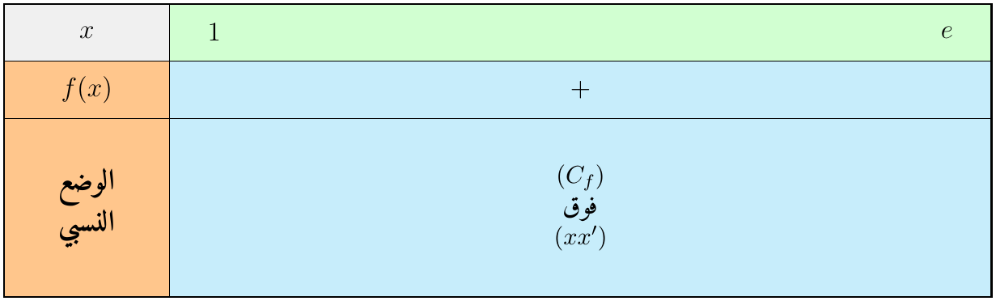
حساب المساحة: بما أن $f\left(x\right)≥0$ على $\left[1;e\right]$ فإن $\left|f\left(x\right)\right|=f\left(x\right)$، وباستعمال خطية التكامل والسؤال (أ):
$$A=\int_{1}^{e}{\left|f\left(x\right)\right|} dx=\int_{1}^{e}{\left(x^{2}+2x\right)} dx−4\int_{1}^{e}{x}lnx dx=[\frac{x^{3}}{3}+x^{2}]_{1}^{e}−4⋅\frac{e^{2}+1}{4}$$
$$=\left(\frac{e^{3}}{3}+e^{2}\right)−\left(\frac{1}{3}+1\right)−e^{2}−1=\frac{e^{3}}{3}−\frac{7}{3}$$
$$\boxed{A=\frac{e^{3}−7}{3} \text{u.a}≈4,36 \text{u.a}}$$
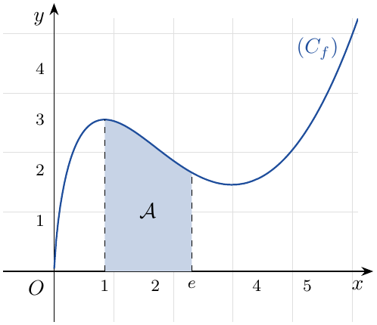

التمرين 2: بكالوريا 2026 – الموضوع الثاني – علوم تجريبية
$f$ الدالة المعرفة على $R^{*}$ بـ: $f\left(x\right)=1+\frac{5−4e^{x}}{e^{2x}−1}$. $\left(C_{f}\right)$ تمثيلها البياني في المستوي المنسوب إلى المعلم المتعامد والمتجانس $\left(O;\vec{i},\vec{j}\right)$.
1.
(أ) تحقق أنه: من أجل كل $x$ من $R^{*}$، $f\left(x\right)=−4+\frac{1}{2}\left(\frac{9e^{x}}{1+e^{x}}−\frac{e^{x}}{1−e^{x}}\right)$.
(ب) أحسب بدلالة $λ$ المساحة $A\left(λ\right)$ للحيز المستوي المحدد بـ $\left(C_{f}\right)$ والمستقيمات التي معادلاتها: $y=−4$، $x=λ$ و $x=−ln2$ حيث $λ<−ln2$. ثم أحسب $\lim_{λ→−∞}A\left(λ\right)$.

حل التمرين 2
1.
(أ) من أجل $x∈R^{*}$ لدينا $e^{x}≠1$. نوحّد المقامات في الطرف الثاني:
$$\frac{9e^{x}}{1+e^{x}}−\frac{e^{x}}{1−e^{x}}=\frac{9e^{x}\left(1−e^{x}\right)−e^{x}\left(1+e^{x}\right)}{\left(1+e^{x}\right)\left(1−e^{x}\right)}=\frac{e^{x} \left(8−10e^{x}\right)}{1−e^{2x}}$$
إذن الطرف الثاني يساوي: $−4+\frac{e^{x}\left(4−5e^{x}\right)}{1−e^{2x}}$.
من جهة أخرى:
$$f\left(x\right)+4=5+\frac{5−4e^{x}}{e^{2x}−1}=\frac{5e^{2x}−5+5−4e^{x}}{e^{2x}−1}=\frac{e^{x}\left(5e^{x}−4\right)}{e^{2x}−1}=\frac{e^{x}\left(4−5e^{x}\right)}{1−e^{2x}}$$
ومنه: $\boxed{f\left(x\right)=−4+\frac{1}{2}\left(\frac{9e^{x}}{1+e^{x}}−\frac{e^{x}}{1−e^{x}}\right)}$.
(ب) الوضع النسبي على $\left[λ;−ln2\right]$: من أجل $x≤−ln2$: $0<e^{x}≤\frac{1}{2}$، إذن: $e^{x}>0$، و $4−5e^{x}≥4−\frac{5}{2}=\frac{3}{2}>0$، و $1−e^{2x}>0$. ومنه $f\left(x\right)−\left(−4\right)=\frac{e^{x}\left(4−5e^{x}\right)}{1−e^{2x}}>0$.
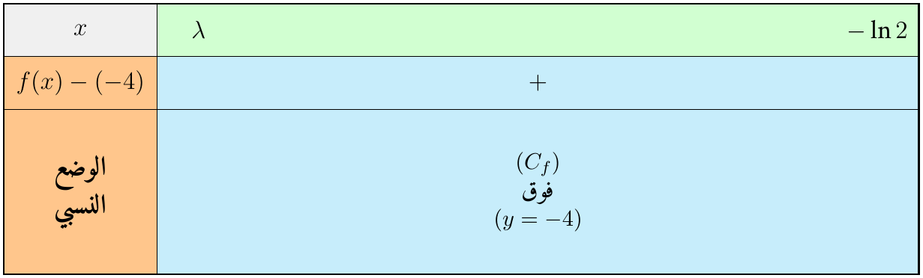
إذن: $A\left(λ\right)=\int_{λ}^{−ln2}{\left|f\left(x\right)+4\right|} dx=\int_{λ}^{−ln2}{\left(f\left(x\right)+4\right)} dx=\frac{1}{2}\int_{λ}^{−ln2}{\left(9⋅\frac{e^{x}}{1+e^{x}}−\frac{e^{x}}{1−e^{x}}\right)}dx$.
الدوال الأصلية: $\frac{e^{x}}{1+e^{x}}$ من الشكل $\frac{u′}{u}$ مع $u\left(x\right)=1+e^{x}>0$، فدالة أصلية لها $ln\left(1+e^{x}\right)$. و $−\frac{e^{x}}{1−e^{x}}$ من الشكل $\frac{u′}{u}$ مع $u\left(x\right)=1−e^{x}>0$ على $]−∞;0[$، فدالة أصلية لها $ln\left(1−e^{x}\right)$. إذن:
$$A\left(λ\right)=\frac{1}{2}[9ln\left(1+e^{x}\right)+ln\left(1−e^{x}\right)]_{λ}^{−ln2}$$
مع $e^{−ln2}=\frac{1}{2}$: $9ln\frac{3}{2}+ln\frac{1}{2}=9ln3−9ln2−ln2=9ln3−10ln2$. ومنه:
$$\boxed{A\left(λ\right)=\frac{1}{2}\left[9ln3−10ln2−9ln\left(1+e^{λ}\right)−ln\left(1−e^{λ}\right)\right] \text{u.a}}$$
النهاية: $\lim_{λ→−∞}e^{λ}=0$، إذن $limln\left(1+e^{λ}\right)=ln1=0$ و $limln\left(1−e^{λ}\right)=0$، ومنه:
$$\boxed{\lim_{λ→−∞}A\left(λ\right)=\frac{9ln3−10ln2}{2} \text{u.a}≈1,48 \text{u.a}}$$
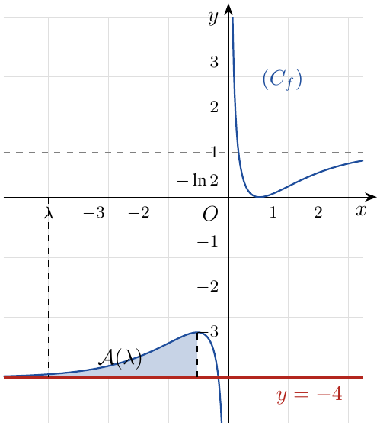

التمرين 3: بكالوريا 2025 – الموضوع الأول – علوم تجريبية
$f$ الدالة المعرفة على $R$ بـ: $f\left(x\right)=e^{2x}−e^{x}−x−2$. $\left(C_{f}\right)$ تمثيلها البياني في المستوي المنسوب إلى المعلم المتعامد والمتجانس $\left(O;\vec{i},\vec{j}\right)$ (الوحدة $2 cm$).
1. أدرس وضعية المنحنى $\left(C_{f}\right)$ بالنسبة إلى المستقيم $\left(Δ\right)$ ذي المعادلة $y=−x−2$.
2. أحسب بالسنتيمتر المربع $A$ مساحة الحيز المستوي المحدد بالمنحنى $\left(C_{f}\right)$ والمستقيمات التي معادلاتها: $y=−x−2$، $x=−1$ و $x=0$.

حل التمرين 3
1. من أجل كل $x∈R$: $f\left(x\right)−\left(−x−2\right)=e^{2x}−e^{x}=e^{x}\left(e^{x}−1\right)$. بما أن $e^{x}>0$ فإن الإشارة هي إشارة $e^{x}−1$: $e^{x}−1<0⇔x<0$ و $e^{x}−1>0⇔x>0$.
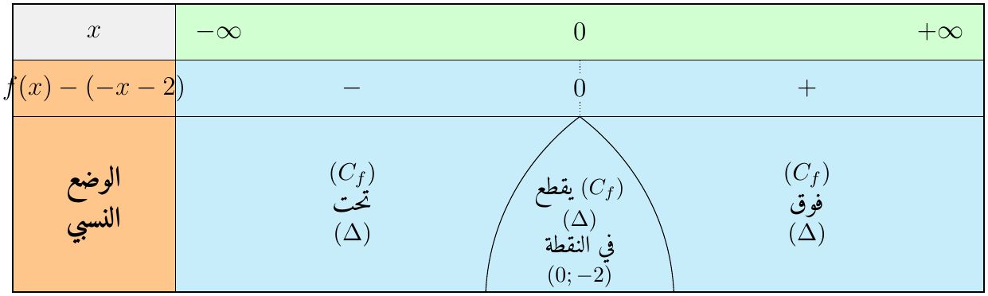
$\left(C_{f}\right)$ تحت $\left(Δ\right)$ على $]−∞;0[$، فوقه على $]0;+∞[$، ويقطعه في $\left(0;−2\right)$
2. على $\left[−1;0\right]$: $\left(C_{f}\right)$ تحت $\left(Δ\right)$ (حسب الجدول)، إذن $\left|f\left(x\right)−\left(−x−2\right)\right|=\left(−x−2\right)−f\left(x\right)=e^{x}−e^{2x}$:
$$A=\int_{−1}^{0}{\left(e^{x}−e^{2x}\right)} dx \text{u.a}=[e^{x}−\frac{e^{2x}}{2}]_{−1}^{0}=\left(1−\frac{1}{2}\right)−\left(e^{−1}−\frac{e^{−2}}{2}\right)=\frac{1}{2}−\frac{1}{e}+\frac{1}{2e^{2}}=\frac{{\left(e−1\right)}^{2}}{2e^{2}} \text{u.a}$$
(دالة أصلية لـ $e^{2x}$ هي $\frac{1}{2}e^{2x}$ لأنها من الشكل $\frac{1}{a}e^{ax}$.)
وحدة المساحة: $1 \text{u.a}=2 cm×2 cm=4 cm^{2}$، ومنه:
$$\boxed{A=\frac{{\left(e−1\right)}^{2}}{2e^{2}} \text{u.a}=\frac{2{\left(e−1\right)}^{2}}{e^{2}} cm^{2}≈0,80 cm^{2}}$$
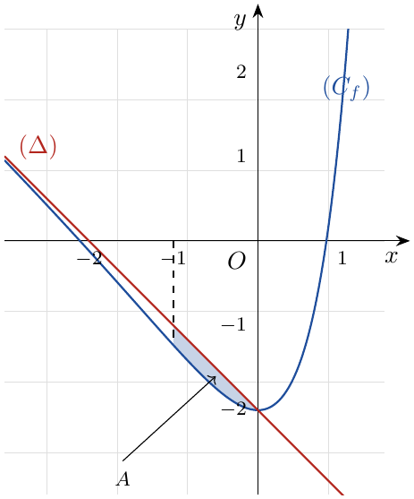

التمرين 4: بكالوريا 2025 – الموضوع الثاني – علوم تجريبية
$f$ الدالة المعرفة على $]−4;+∞[$ بـ: $f\left(x\right)=\frac{x^{2}ln\left(x+4\right)}{x+4}$. $\left(C_{f}\right)$ تمثيلها البياني في المستوي المنسوب إلى المعلم المتعامد والمتجانس $\left(O;\vec{i},\vec{j}\right)$.
1. $h$ الدالة المعرفة على $]−4;+∞[$ بـ: $h\left(x\right)=\frac{\left(x^{2}+1\right)ln\left(x+4\right)}{x+4}$، و $\left(C_{h}\right)$ تمثيلها البياني.
(أ) بيّن أنه: من أجل كل $x$ من $\left[−3;0\right]$، $h\left(x\right)−f\left(x\right)≥0$.
(ب) أحسب $A$ مساحة الحيز المستوي المحدد بـ $\left(C_{f}\right)$، $\left(C_{h}\right)$ والمستقيمين ذوي المعادلتين: $x=−3$ و $x=0$.

حل التمرين 4
1.
(أ) من أجل كل $x∈]−4;+∞[$:
$$h\left(x\right)−f\left(x\right)=\frac{\left(x^{2}+1\right)ln\left(x+4\right)−x^{2}ln\left(x+4\right)}{x+4}=\frac{ln\left(x+4\right)}{x+4}$$
من أجل $x∈\left[−3;0\right]$: $1≤x+4≤4$، إذن $x+4>0$ و $ln\left(x+4\right)≥ln1=0$، ومنه $\boxed{h\left(x\right)−f\left(x\right)≥0}$.
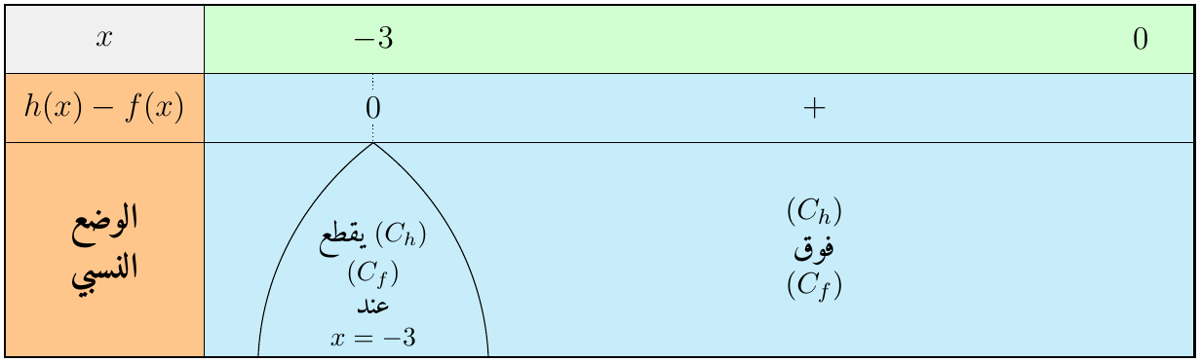
(ب) بما أن $h\left(x\right)−f\left(x\right)≥0$ على $\left[−3;0\right]$ فإن $\left|h\left(x\right)−f\left(x\right)\right|=h\left(x\right)−f\left(x\right)$:
$$A=\int_{−3}^{0}{\frac{ln\left(x+4\right)}{x+4}} dx$$
الدالة $x↦\frac{ln\left(x+4\right)}{x+4}$ من الشكل $u′u$ مع $u\left(x\right)=ln\left(x+4\right)$ و $u′\left(x\right)=\frac{1}{x+4}$، ودالة أصلية لها $\frac{u^{2}}{2}$:
$$A=[\frac{{\left(ln\left(x+4\right)\right)}^{2}}{2}]_{−3}^{0}=\frac{{\left(ln4\right)}^{2}}{2}−\frac{{\left(ln1\right)}^{2}}{2}=\frac{{\left(2ln2\right)}^{2}}{2}$$
$$\boxed{A=2{\left(ln2\right)}^{2} \text{u.a}≈0,96 \text{u.a}}$$
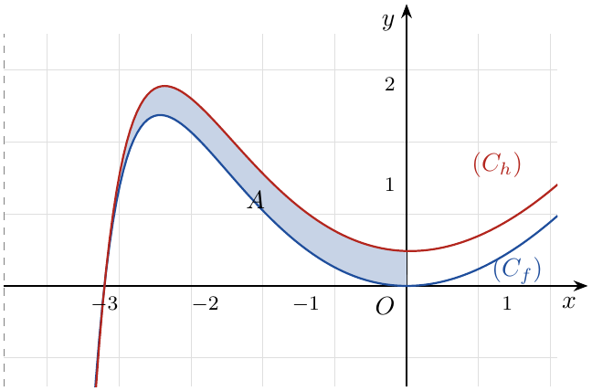

التمرين 5: بكالوريا 2024 – الموضوع الأول – علوم تجريبية
$f$ الدالة المعرفة على $R$ بـ: $f\left(x\right)=−2x+3−xe^{−x+1}$. $\left(C_{f}\right)$ تمثيلها البياني في المستوي المنسوب إلى المعلم المتعامد والمتجانس $\left(O;\vec{i},\vec{j}\right)$ (وحدة الطول $2 cm$).
1. أدرس الوضع النسبي للمنحنى $\left(C_{f}\right)$ والمستقيم $\left(Δ\right)$ ذي المعادلة $y=−2x+3$.
2.
(أ) باستعمال المكاملة بالتجزئة، بيّن أن: $\int_{0}^{1}{x}e^{−x+1} dx=e−2$.
(ب) استنتج بالسنتيمتر المربع $A$ مساحة الحيز المستوي المحدد بـ $\left(C_{f}\right)$ و $\left(Δ\right)$ والمستقيمين اللذين معادلتاهما: $x=0$ و $x=1$.

حل التمرين 5
1. من أجل كل $x∈R$: $f\left(x\right)−\left(−2x+3\right)=−xe^{−x+1}$، وبما أن $e^{−x+1}>0$ فالإشارة هي إشارة $−x$.
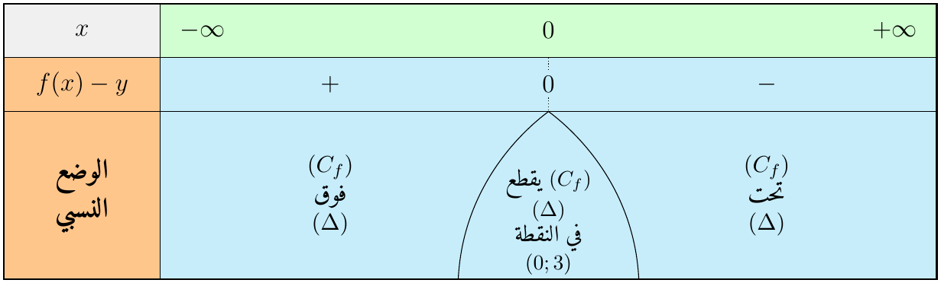
$\left(C_{f}\right)$ يقطع $\left(Δ\right)$ في النقطة $\left(0;3\right)$.
2.
(أ) نضع: $u\left(x\right)=x$ ومنه $u′\left(x\right)=1$، و $v′\left(x\right)=e^{−x+1}$ ومنه $v\left(x\right)=−e^{−x+1}$ (الدالتان قابلتان للاشتقاق ومشتقتاهما مستمرتان على $\left[0;1\right]$):
$$\int_{0}^{1}{x}e^{−x+1} dx=[−xe^{−x+1}]_{0}^{1}+\int_{0}^{1}{e^{−x+1}} dx=\left(−1−0\right)+[−e^{−x+1}]_{0}^{1}=−1+\left(−1+e\right)$$
إذن: $\boxed{\int_{0}^{1}{x}e^{−x+1} dx=e−2}$.
(ب) على $\left[0;1\right]$: $\left(C_{f}\right)$ تحت $\left(Δ\right)$، إذن $\left|f\left(x\right)−\left(−2x+3\right)\right|=\left(−2x+3\right)−f\left(x\right)=xe^{−x+1}$:
$$A=\int_{0}^{1}{x}e^{−x+1} dx=\left(e−2\right) \text{u.a}$$
ومع $1 \text{u.a}=2×2=4 cm^{2}$:
$$\boxed{A=4\left(e−2\right) cm^{2}≈2,87 cm^{2}}$$
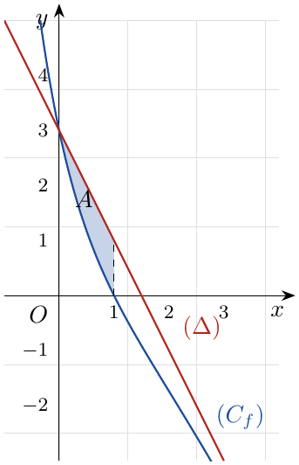

التمرين 6: بكالوريا 2024 – الموضوع الثاني – علوم تجريبية
$f$ الدالة المعرفة على $]0;+∞[$ بـ: $f\left(x\right)=−x−\frac{lnx}{x^{2}}$. $\left(C_{f}\right)$ تمثيلها البياني في المستوي المنسوب إلى المعلم المتعامد والمتجانس $\left(O;\vec{i},\vec{j}\right)$ (وحدة الطول $2 cm$). نقبل أن المعادلة $f\left(x\right)=0$ تقبل حلا وحيدا $α$ حيث $0,7<α<0,71$.
1. أدرس الوضع النسبي للمنحنى $\left(C_{f}\right)$ والمستقيم $\left(Δ\right)$ ذي المعادلة $y=−x$.
2.
(أ) أثبت أن الدالة $H:x↦\frac{−1−lnx}{x}$ هي دالة أصلية للدالة $h:x↦\frac{lnx}{x^{2}}$ على $]0;+∞[$.
(ب) $A\left(α\right)$ المساحة بالسنتيمتر المربع للحيز المستوي المحدد بالمنحنى $\left(C_{f}\right)$ والمستقيمات التي معادلاتها: $y=−x$، $x=α$ و $x=1$. بيّن أن: $A\left(α\right)=4\left(α^{2}−\frac{1}{α}+1\right) cm^{2}$.

حل التمرين 6
1. من أجل كل $x>0$: $f\left(x\right)−\left(−x\right)=−\frac{lnx}{x^{2}}$، وبما أن $x^{2}>0$ فالإشارة هي إشارة $−lnx$.
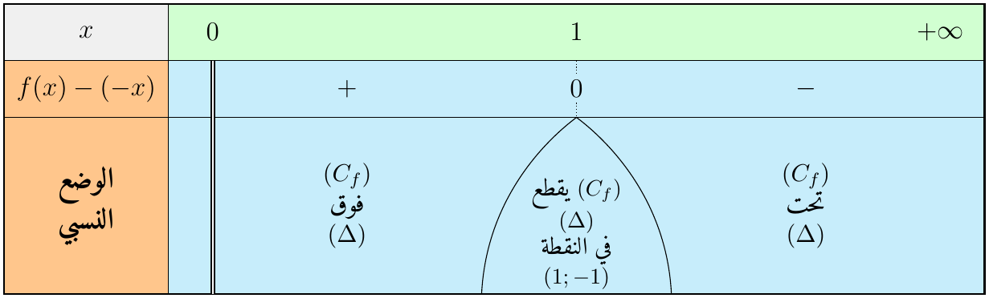
$\left(C_{f}\right)$ يقطع $\left(Δ\right)$ في النقطة $\left(1;−1\right)$.
2.
(أ) $H$ قابلة للاشتقاق على $]0;+∞[$، و:
$$H′\left(x\right)=\frac{−\frac{1}{x}⋅x−\left(−1−lnx\right)⋅1}{x^{2}}=\frac{−1+1+lnx}{x^{2}}=\frac{lnx}{x^{2}}=h\left(x\right)$$
إذن $H$ دالة أصلية للدالة $h$ على $]0;+∞[$.
(ب) لدينا $0,7<α<1$، وعلى $\left[α;1\right]$: $\left(C_{f}\right)$ فوق $\left(Δ\right)$، إذن $\left|f\left(x\right)−\left(−x\right)\right|=−\frac{lnx}{x^{2}}=−h\left(x\right)$:
$$\int_{α}^{1}{\left(f\left(x\right)+x\right)} dx=−\int_{α}^{1}{h}\left(x\right) dx=−[H\left(x\right)]_{α}^{1}=H\left(α\right)−H\left(1\right)=\frac{−1−lnα}{α}+1$$
استعمال $f\left(α\right)=0$: $−α−\frac{lnα}{α^{2}}=0$ يعني $lnα=−α^{3}$، ومنه $\frac{−1−lnα}{α}=\frac{−1+α^{3}}{α}=α^{2}−\frac{1}{α}$.
إذن المساحة $\left(α^{2}−\frac{1}{α}+1\right) \text{u.a}$، ومع $1 \text{u.a}=4 cm^{2}$:
$$\boxed{A\left(α\right)=4\left(α^{2}−\frac{1}{α}+1\right) cm^{2}≈0,31 cm^{2}}$$
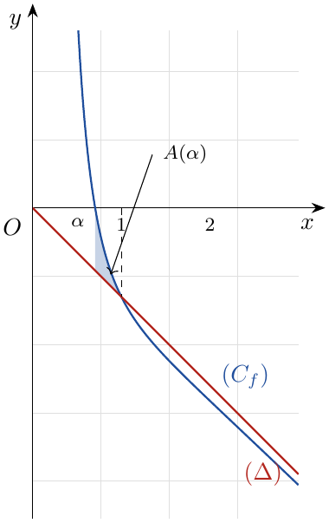

التمرين 7: بكالوريا 2023 – الموضوع الأول – علوم تجريبية
$f$ الدالة المعرفة على $R$ بـ: $f\left(x\right)=\left(x−1\right)\left(e^{2x}−1\right)$. $\left(C_{f}\right)$ تمثيلها البياني في المستوي المنسوب إلى المعلم المتعامد والمتجانس $\left(O;\vec{i},\vec{j}\right)$ (الوحدة $2 cm$).
1. أدرس وضعية المنحنى $\left(C_{f}\right)$ بالنسبة إلى المستقيم $\left(Δ\right)$ ذي المعادلة $y=−x+1$.
2.
(أ) باستعمال المكاملة بالتجزئة، بيّن أن: $\int_{0}^{\frac{1}{2}}{\left(x−1\right)}e^{2x} dx=\frac{3−2e}{4}$.
(ب) استنتج بالسنتيمتر المربع مساحة الحيز المستوي المحدد بالمنحنى $\left(C_{f}\right)$ والمستقيمات التي معادلاتها: $x=0$، $x=\frac{1}{2}$ و $y=−x+1$.

حل التمرين 7
1. من أجل كل $x∈R$:
$$f\left(x\right)−\left(−x+1\right)=\left(x−1\right)\left(e^{2x}−1\right)+\left(x−1\right)=\left(x−1\right)\left(e^{2x}−1+1\right)=\left(x−1\right)e^{2x}$$
وبما أن $e^{2x}>0$ فالإشارة هي إشارة $x−1$.
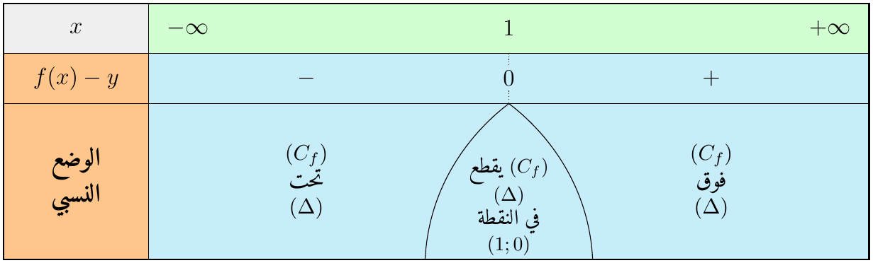
$\left(C_{f}\right)$ يقطع $\left(Δ\right)$ في النقطة $\left(1;0\right)$.
2.
(أ) نضع: $u\left(x\right)=x−1$ ومنه $u′\left(x\right)=1$، و $v′\left(x\right)=e^{2x}$ ومنه $v\left(x\right)=\frac{1}{2}e^{2x}$:
$$\int_{0}^{\frac{1}{2}}{\left(x−1\right)}e^{2x} dx=[\frac{\left(x−1\right)e^{2x}}{2}]_{0}^{\frac{1}{2}}−\frac{1}{2}\int_{0}^{\frac{1}{2}}{e^{2x}} dx=\left(−\frac{e}{4}+\frac{1}{2}\right)−[\frac{e^{2x}}{4}]_{0}^{\frac{1}{2}}$$
$$=−\frac{e}{4}+\frac{1}{2}−\frac{e}{4}+\frac{1}{4}=\frac{3}{4}−\frac{e}{2}$$
إذن: $\boxed{\int_{0}^{\frac{1}{2}}{\left(x−1\right)}e^{2x} dx=\frac{3−2e}{4}}$.
(ب) على $\left[0;\frac{1}{2}\right]$: $\left(C_{f}\right)$ تحت $\left(Δ\right)$، إذن $\left|f\left(x\right)−\left(−x+1\right)\right|=−\left(x−1\right)e^{2x}$:
$$A=\int_{0}^{\frac{1}{2}}{−}\left(x−1\right)e^{2x} dx=−\frac{3−2e}{4}=\frac{2e−3}{4} \text{u.a}$$
ومع $1 \text{u.a}=4 cm^{2}$:
$$\boxed{A=\left(2e−3\right) cm^{2}≈2,44 cm^{2}}$$
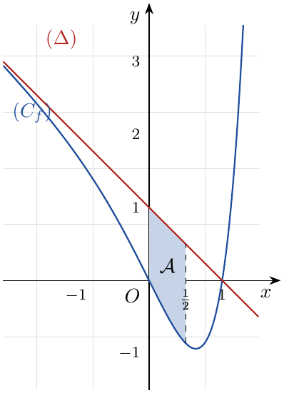

التمرين 8: بكالوريا 2023 – الموضوع الثاني – علوم تجريبية
$f$ الدالة المعرفة على المجال $]0;+∞[$ بـ: $f\left(x\right)=\left({\left(lnx\right)}^{2}−3\right)lnx$. $\left(C_{f}\right)$ تمثيلها البياني في المستوي المنسوب إلى المعلم المتعامد والمتجانس $\left(O;\vec{i},\vec{j}\right)$.
1. حدد إشارة $f\left(x\right)$ على المجال $]0;+∞[$.
2. $F$ الدالة المعرفة على المجال $]0;+∞[$ بـ: $F\left(x\right)=x\left({\left(lnx\right)}^{3}−3{\left(lnx\right)}^{2}+3lnx−3\right)$.
(أ) تحقق أن $F$ دالة أصلية للدالة $f$ على المجال $]0;+∞[$.
(ب) أحسب مساحة الحيز المستوي المحدد بالمنحنى $\left(C_{f}\right)$ وحامل محور الفواصل والمستقيمين اللذين معادلتاهما: $x=1$ و $x=e$.

حل التمرين 8
1. من أجل كل $x>0$: ${\left(lnx\right)}^{2}−3=\left(lnx−\sqrt{3}\right)\left(lnx+\sqrt{3}\right)$، إذن:
$$f\left(x\right)=lnx \left(lnx−\sqrt{3}\right)\left(lnx+\sqrt{3}\right)$$
$lnx=0⇔x=1$ ؛ $lnx=\sqrt{3}⇔x=e^{\sqrt{3}}$ ؛ $lnx=−\sqrt{3}⇔x=e^{−\sqrt{3}}$، مع $e^{−\sqrt{3}}<1<e^{\sqrt{3}}$. و ${\left(lnx\right)}^{2}−3>0⇔\left|lnx\right|>\sqrt{3}⇔x<e^{−\sqrt{3}}$ أو $x>e^{\sqrt{3}}$.
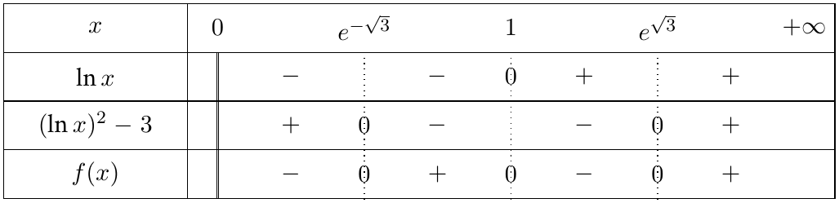
$f\left(x\right)≤0$ على $]0;e^{−\sqrt{3}}]∪\left[1;e^{\sqrt{3}}\right]$ و $f\left(x\right)≥0$ على $\left[e^{−\sqrt{3}};1\right]∪[e^{\sqrt{3}};+∞[$
2.
(أ) $F$ قابلة للاشتقاق على $]0;+∞[$ (جداء دالتين قابلتين للاشتقاق)، ومن أجل كل $x>0$:
$$F′\left(x\right)=1⋅\left({\left(lnx\right)}^{3}−3{\left(lnx\right)}^{2}+3lnx−3\right)+x\left(\frac{3{\left(lnx\right)}^{2}}{x}−\frac{6lnx}{x}+\frac{3}{x}\right)$$
$$={\left(lnx\right)}^{3}−3{\left(lnx\right)}^{2}+3lnx−3+3{\left(lnx\right)}^{2}−6lnx+3={\left(lnx\right)}^{3}−3lnx=\left({\left(lnx\right)}^{2}−3\right)lnx=f\left(x\right)$$
إذن $F$ دالة أصلية للدالة $f$ على $]0;+∞[$.
(ب) $\left[1;e\right]⊂\left[1;e^{\sqrt{3}}\right]$ (لأن $e^{\sqrt{3}}≈5,65$)، إذن حسب السؤال 1: $f\left(x\right)≤0$ على $\left[1;e\right]$.
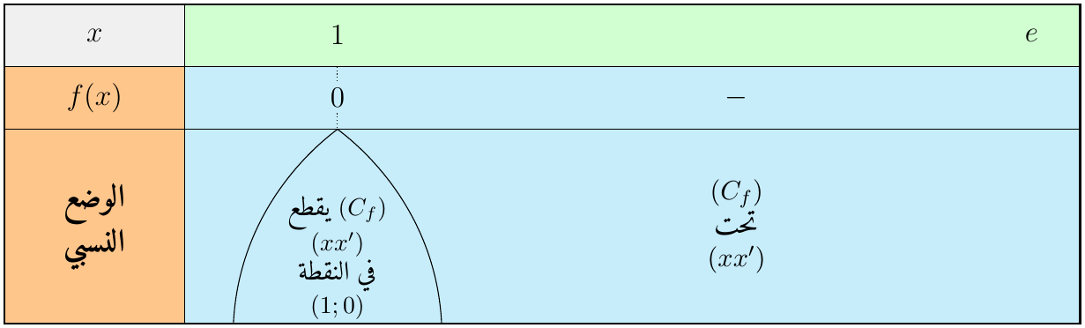
ومنه $\left|f\left(x\right)\right|=−f\left(x\right)$:
$$A=\int_{1}^{e}{−}f\left(x\right) dx=−[F\left(x\right)]_{1}^{e}=F\left(1\right)−F\left(e\right)$$
$F\left(e\right)=e\left(1−3+3−3\right)=−2e$ و $F\left(1\right)=1×\left(0−0+0−3\right)=−3$، إذن:
$$\boxed{A=−3−\left(−2e\right)=\left(2e−3\right) \text{u.a}≈2,44 \text{u.a}}$$
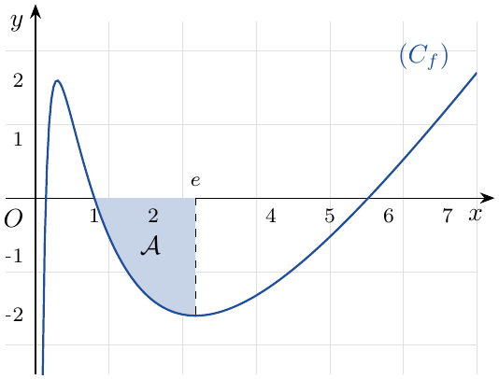

التمرين 9: بكالوريا 2022 – الموضوع الأول – علوم تجريبية
نعتبر الدالة العددية $f$ المعرفة على $]0;+∞[$ بـ: $f\left(x\right)=\left(\frac{1}{x}−2−lnx\right)e^{−x}$، و $\left(C_{f}\right)$ تمثيلها البياني.
1. $F$ الدالة المعرفة على $]0;+∞[$ بـ: $F\left(x\right)=e^{−x}\left(2+lnx\right)$.
(أ) تحقق أن الدالة $F$ دالة أصلية للدالة $f$ على المجال $]0;+∞[$.
(ب) نضع: $S\left(λ\right)=\int_{λ}^{\frac{1}{2}}{f}\left(x\right) dx$ حيث $λ$ عدد حقيقي يحقق: $0<λ<\frac{1}{2}$. أحسب $S\left(λ\right)$ ثم فسّر النتيجة بيانيا.

حل التمرين 9
1.
(أ) $F$ قابلة للاشتقاق على $]0;+∞[$، ومن أجل كل $x>0$:
$$F′\left(x\right)=−e^{−x}\left(2+lnx\right)+e^{−x}⋅\frac{1}{x}=\left(\frac{1}{x}−2−lnx\right)e^{−x}=f\left(x\right)$$
إذن $F$ دالة أصلية للدالة $f$ على $]0;+∞[$.
(ب)
$$S\left(λ\right)=[F\left(x\right)]_{λ}^{\frac{1}{2}}=F\left(\frac{1}{2}\right)−F\left(λ\right)=e^{−\frac{1}{2}}\left(2+ln\frac{1}{2}\right)−e^{−λ}\left(2+lnλ\right)$$
$$\boxed{S\left(λ\right)=e^{−\frac{1}{2}}\left(2−ln2\right)−e^{−λ}\left(2+lnλ\right)}$$
التفسير البياني: ندرس إشارة $f$ على $]0;\frac{1}{2}]$. نضع $φ\left(x\right)=\frac{1}{x}−2−lnx$، لدينا $φ′\left(x\right)=−\frac{1}{x^{2}}−\frac{1}{x}<0$، إذن $φ$ متناقصة تماما، ومن أجل $0<x≤\frac{1}{2}$: $φ\left(x\right)≥φ\left(\frac{1}{2}\right)=2−2+ln2=ln2>0$. وبما أن $e^{−x}>0$ فإن $f\left(x\right)>0$.
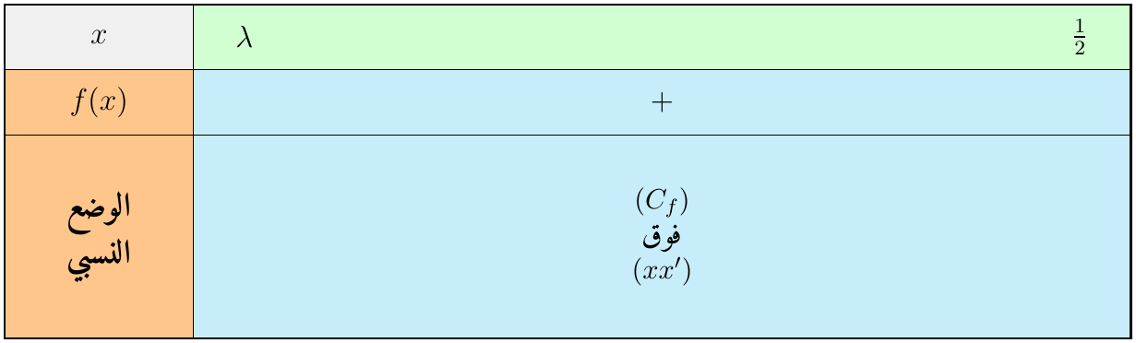
إذن $S\left(λ\right)=\int_{λ}^{\frac{1}{2}}{\left|f\left(x\right)\right|} dx$، ومنه:
$S\left(λ\right)$ هي مساحة الحيز المحدد بـ $\left(C_{f}\right)$ ومحور الفواصل والمستقيمين $x=λ$ و $x=\frac{1}{2}$
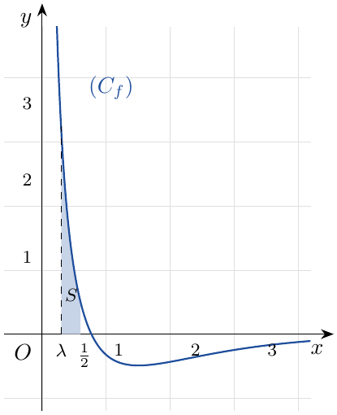

التمرين 10: بكالوريا 2019 – الموضوع الأول – علوم تجريبية
$f$ الدالة العددية المعرفة على المجال $]0;2\left[∪\right]2;+∞[$ بـ: $f\left(x\right)=\frac{1}{x−2}+lnx$، و $\left(C_{f}\right)$ تمثيلها البياني.
1. $H$ الدالة المعرفة على المجال $]3;+∞[$ بـ: $H\left(x\right)=\int_{3}^{x}{ln}\left(t\right) dt$ حيث $t$ متغير حقيقي موجب تماما.
(أ) باستعمال المكاملة بالتجزئة، عيّن عبارة $H\left(x\right)$ بدلالة $x$.
(ب) أحسب $A$ مساحة الحيز المستوي المحدد بالمنحنى $\left(C_{f}\right)$ وحامل محور الفواصل والمستقيمين ذوي المعادلتين: $x=3$ و $x=4$.

حل التمرين 10
1.
(أ) نضع: $u\left(t\right)=lnt$ ومنه $u′\left(t\right)=\frac{1}{t}$، و $v′\left(t\right)=1$ ومنه $v\left(t\right)=t$ (مستمرة على $\left[3;x\right]$):
$$H\left(x\right)=[tlnt]_{3}^{x}−\int_{3}^{x}{t}⋅\frac{1}{t} dt=xlnx−3ln3−[t]_{3}^{x}=xlnx−3ln3−\left(x−3\right)$$
$$\boxed{H\left(x\right)=xlnx−x−3ln3+3}$$
(ب) على $\left[3;4\right]$: $x−2>0$ إذن $\frac{1}{x−2}>0$، و $x>1$ إذن $lnx>0$؛ ومنه $f\left(x\right)>0$.
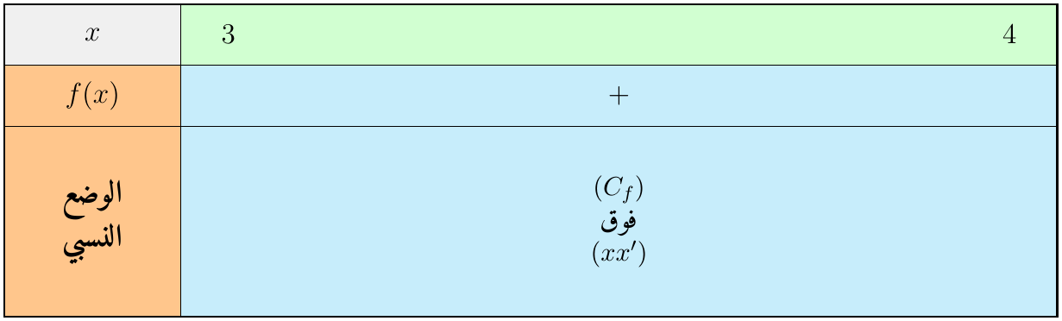
$$A=\int_{3}^{4}{\left|f\left(x\right)\right|} dx=\int_{3}^{4}{\frac{dx}{x−2}}+\int_{3}^{4}{ln}x dx=[ln\left(x−2\right)]_{3}^{4}+H\left(4\right)$$
(دالة أصلية لـ $\frac{1}{x−2}$ هي $ln\left(x−2\right)$ لأن $x−2>0$.)
$$A=ln2−ln1+\left(4ln4−4−3ln3+3\right)=ln2+8ln2−3ln3−1$$
$$\boxed{A=\left(9ln2−3ln3−1\right) \text{u.a}≈1,94 \text{u.a}}$$
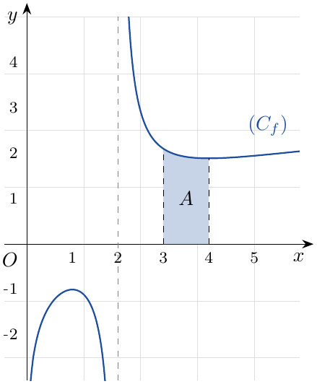

التمرين 11: بكالوريا 2019 – الموضوع الثاني – علوم تجريبية
المستوي منسوب إلى المعلم المتعامد والمتجانس $\left(O;\vec{i},\vec{j}\right)$. تؤخذ وحدة الطول $2 cm$. $\left(C_{f}\right)$ و $\left(C_{g}\right)$ التمثيلان البيانيان للدالتين $f$ و $g$ المعرفتين على $R$ كما يلي:
$$f\left(x\right)=e^{x}−\frac{1}{2}ex^{2} ; g\left(x\right)=e^{x}−ex$$
1. أدرس الوضع النسبي للمنحنيين $\left(C_{f}\right)$ و $\left(C_{g}\right)$ على $R$.
2. أحسب بالسنتيمتر المربع مساحة الحيز المحدد بالمنحنيين $\left(C_{f}\right)$ و $\left(C_{g}\right)$.

حل التمرين 11
1. من أجل كل $x∈R$:
$$f\left(x\right)−g\left(x\right)=−\frac{e}{2}x^{2}+ex=\frac{e}{2} x\left(2−x\right)$$
وهي كثير حدود من الدرجة الثانية جذراه $0$ و $2$، إشارته عكس إشارة معامل $x^{2}$ (أي موجبة) بين الجذرين.
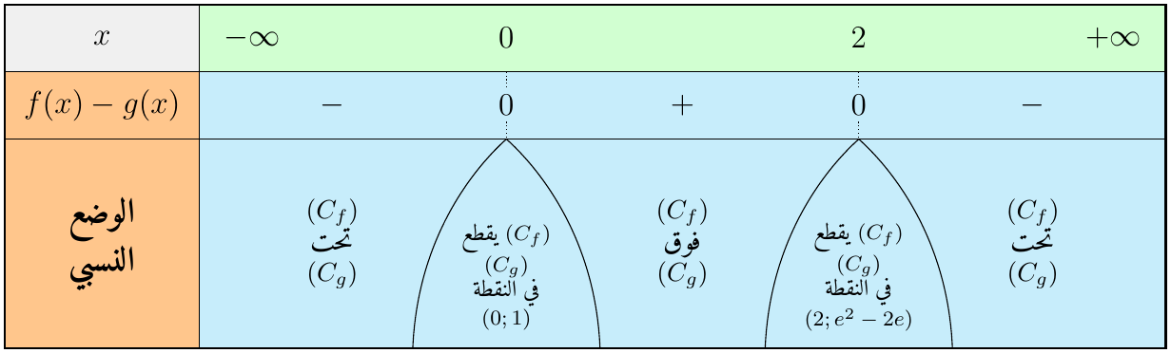
المنحنيان يتقاطعان في النقطتين ذواتي الفاصلتين $0$ و $2$: $\left(0;1\right)$ و $\left(2;e^{2}−2e\right)$.
2. الحيز المحدد بالمنحنيين محصور بين نقطتي التقاطع، أي $x∈\left[0;2\right]$، وعليه $\left(C_{f}\right)$ فوق $\left(C_{g}\right)$:
$$A=\int_{0}^{2}{\left(f\left(x\right)−g\left(x\right)\right)} dx=\frac{e}{2}\int_{0}^{2}{\left(2x−x^{2}\right)} dx=\frac{e}{2}[x^{2}−\frac{x^{3}}{3}]_{0}^{2}=\frac{e}{2}\left(4−\frac{8}{3}\right)=\frac{2e}{3} \text{u.a}$$
ومع $1 \text{u.a}=4 cm^{2}$:
$$\boxed{A=\frac{8e}{3} cm^{2}≈7,25 cm^{2}}$$
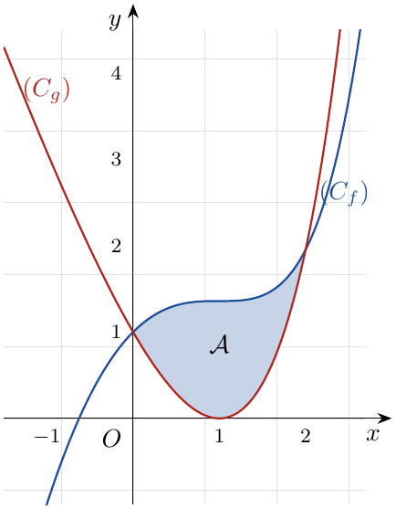

التمرين 12: بكالوريا 2018 – الموضوع الأول – علوم تجريبية
$f$ الدالة المعرفة على $R$ بـ: $f\left(x\right)=2x+1−xe^{−x}$، و $\left(C_{f}\right)$ تمثيلها البياني.
1. باستعمال المكاملة بالتجزئة، عيّن دالة أصلية للدالة $x↦xe^{−x}$ والتي تنعدم من أجل $x=1$.
2. أحسب العدد $A$ مساحة الحيز المحدد بالمنحنى $\left(C_{f}\right)$ والمستقيمات التي معادلاتها: $x=1$، $x=3$ و $y=2x+1$.

حل التمرين 12
1. الدالة الأصلية التي تنعدم عند $1$ هي $G\left(x\right)=\int_{1}^{x}{t}e^{−t} dt$. نضع: $u\left(t\right)=t$ ومنه $u′\left(t\right)=1$، و $v′\left(t\right)=e^{−t}$ ومنه $v\left(t\right)=−e^{−t}$:
$$G\left(x\right)=[−te^{−t}]_{1}^{x}+\int_{1}^{x}{e^{−t}} dt=−xe^{−x}+e^{−1}+[−e^{−t}]_{1}^{x}=−xe^{−x}+e^{−1}−e^{−x}+e^{−1}$$
$$\boxed{G\left(x\right)=−\left(x+1\right)e^{−x}+\frac{2}{e}}$$
تحقق: $G\left(1\right)=−\frac{2}{e}+\frac{2}{e}=0$ $✓$.
2. من أجل كل $x$: $f\left(x\right)−\left(2x+1\right)=−xe^{−x}$، وعلى $\left[1;3\right]$: $x>0$ إذن $−xe^{−x}<0$.
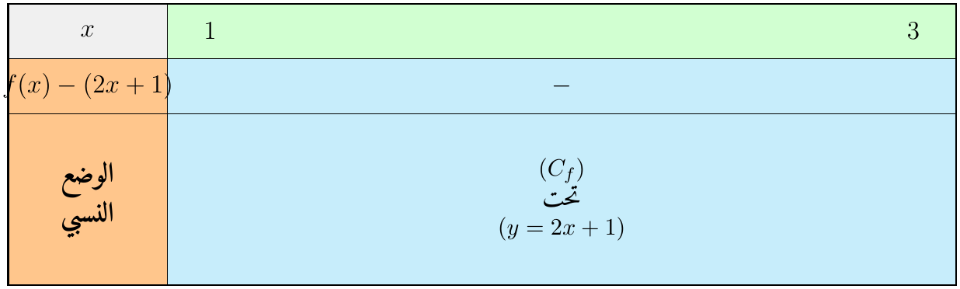
$$A=\int_{1}^{3}{|}f\left(x\right)−\left(2x+1\right)| dx=\int_{1}^{3}{x}e^{−x} dx=G\left(3\right)−G\left(1\right)=−4e^{−3}+\frac{2}{e}$$
$$\boxed{A=\left(\frac{2}{e}−\frac{4}{e^{3}}\right) \text{u.a}≈0,54 \text{u.a}}$$
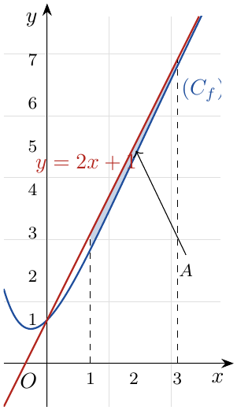

التمرين 13: بكالوريا 2018 – الموضوع الثاني – علوم تجريبية
$f$ الدالة العددية المعرفة على $]0;+∞[$ بـ: $f\left(x\right)=\frac{1+lnx}{1+xlnx}$، و $\left(C_{f}\right)$ تمثيلها البياني. $n$ عدد طبيعي حيث $n>1$، $I_{n}$ مساحة الحيز من المستوي المحدد بحامل محور الفواصل والمنحنى $\left(C_{f}\right)$ والمستقيمين اللذين معادلتاهما $x=1$ و $x=n$.
1. بيّن أنه من أجل كل عدد طبيعي $n$ حيث $n>1$: $I_{n}=ln\left(1+nlnn\right)$.
2. أدرس اتجاه تغير المتتالية $\left(I_{n}\right)$.

حل التمرين 13
1. إشارة $f$ على $\left[1;n\right]$: من أجل $x≥1$: $lnx≥0$، إذن $1+lnx≥1>0$ و $1+xlnx≥1>0$، ومنه $f\left(x\right)>0$.
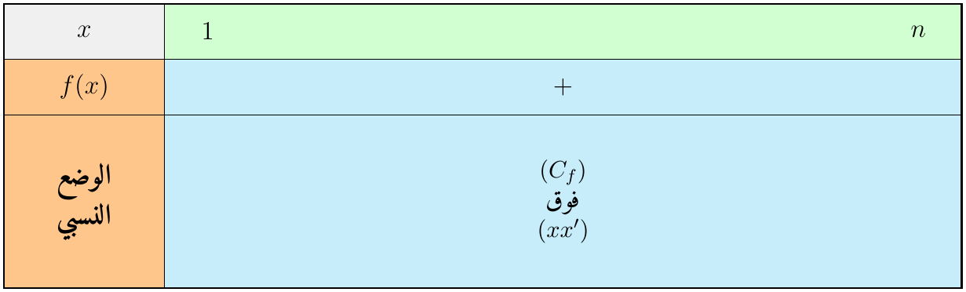
إذن $I_{n}=\int_{1}^{n}{\left|f\left(x\right)\right|} dx=\int_{1}^{n}{f}\left(x\right) dx$. نضع $u\left(x\right)=1+xlnx$، فـ $u′\left(x\right)=lnx+x⋅\frac{1}{x}=1+lnx$، و $u\left(x\right)>0$ على $\left[1;n\right]$؛ إذن $f=\frac{u′}{u}$ ودالة أصلية لها $lnu$:
$$I_{n}=[ln\left(1+xlnx\right)]_{1}^{n}=ln\left(1+nlnn\right)−ln\left(1+0\right)$$
$$\boxed{I_{n}=ln\left(1+nlnn\right) \text{u.a}}$$
2. من أجل كل $n>1$، حسب علاقة شال:
$$I_{n+1}−I_{n}=\int_{1}^{n+1}{f}\left(x\right) dx−\int_{1}^{n}{f}\left(x\right) dx=\int_{n}^{n+1}{f}\left(x\right) dx>0$$
لأن $f$ مستمرة وموجبة تماما على $\left[n;n+1\right]$ و $n<n+1$ (إيجابية التكامل). إذن المتتالية $\left(I_{n}\right)$ متزايدة تماما
(طريقة ثانية: $x↦1+xlnx$ متزايدة تماما على $[1;+∞[$ ومشتقتها $1+lnx>0$، و $ln$ متزايدة تماما.)
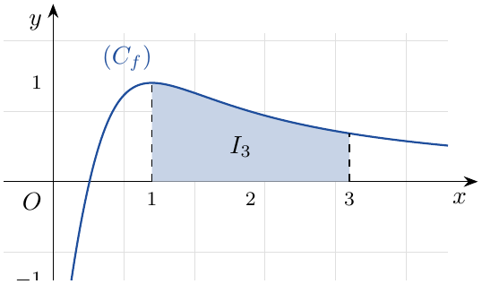
(الشكل من أجل $n=3$)

التمرين 14: بكالوريا 2017 – الدورة الاستثنائية – الموضوع الثاني – علوم تجريبية
$f$ الدالة المعرفة على $R^{*}$ بـ: $f\left(x\right)=e^{−x}−2−\frac{e}{x}$، و $\left(C_{f}\right)$ تمثيلها البياني. $\left(γ\right)$ المنحنى الذي معادلته: $y=e^{−x}−2$.
1. ليكن $n$ عددا طبيعيا و $A\left(n\right)$ مساحة الحيز المستوي المحدد بالمنحنيين $\left(C_{f}\right)$ و $\left(γ\right)$ والمستقيمين اللذين معادلتاهما: $x=−e^{n+1}$ و $x=−e^{n}$. أحسب العدد الحقيقي $l$ حيث: $l=A\left(0\right)+A\left(1\right)+…+A\left(2016\right)$.

حل التمرين 14
1. الوضع النسبي: من أجل كل $x∈R^{*}$: $f\left(x\right)−\left(e^{−x}−2\right)=−\frac{e}{x}$. لدينا $−e^{n+1}<−e^{n}<0$، إذن على المجال $\left[−e^{n+1};−e^{n}\right]$: $x<0$ ومنه $−\frac{e}{x}>0$.
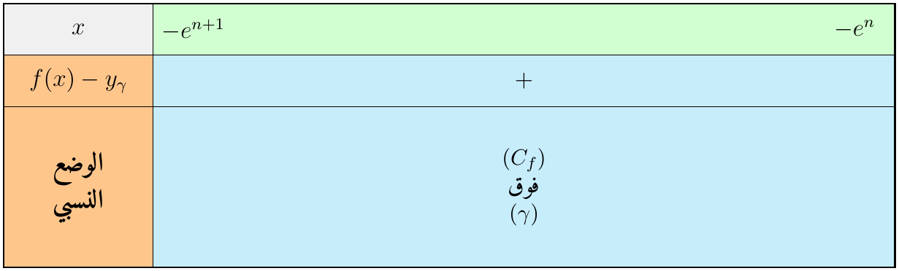
حساب $A\left(n\right)$: دالة أصلية لـ $x↦\frac{1}{x}$ على $]−∞;0[$ هي $x↦ln\left(−x\right)=ln\left|x\right|$، إذن:
$$A\left(n\right)=\int_{−e^{n+1}}^{−e^{n}}{\left(−\frac{e}{x}\right)}dx=−e[ln\left(−x\right)]_{−e^{n+1}}^{−e^{n}}=−e\left(lne^{n}−lne^{n+1}\right)=−e\left(n−\left(n+1\right)\right)$$
$$\boxed{A\left(n\right)=e \text{u.a}}$$
وهي قيمة ثابتة لا تتعلق بـ $n$. حساب $l$: المجموع يحوي $2017$ حدا (من $0$ إلى $2016$) كلها تساوي $e$:
$$\boxed{l=2017 e}$$
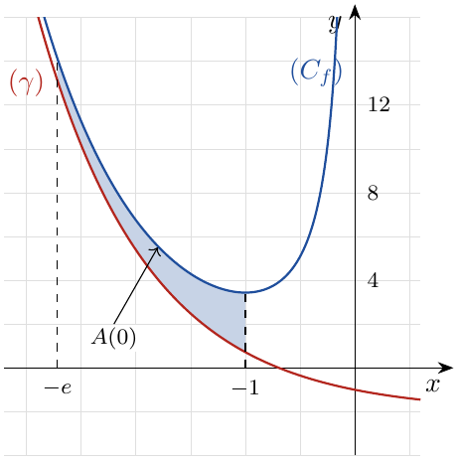
(الحيز من أجل $n=0$: بين $x=−e$ و $x=−1$)

التمرين 15: بكالوريا 2017 – الدورة العادية – الموضوع الثاني – علوم تجريبية
$f$ الدالة العددية المعرفة على $R$ بـ: $f\left(x\right)=2−x^{2}e^{1−x}$، و $\left(C_{f}\right)$ تمثيلها البياني.
1. $F$ الدالة المعرفة على $R$ بـ: $F\left(x\right)=2x+\left(x^{2}+2x+2\right)e^{1−x}$. تحقق أن $F$ دالة أصلية للدالة $f$ على $R$، ثم أحسب مساحة الحيز المستوي المحدد بالمنحنى $\left(C_{f}\right)$، حامل محور الفواصل والمستقيمين اللذين معادلتاهما: $x=0$ و $x=1$.

حل التمرين 15
1. التحقق: $F$ قابلة للاشتقاق على $R$، و $\left(e^{1−x}\right)′=−e^{1−x}$:
$$F′\left(x\right)=2+\left(2x+2\right)e^{1−x}−\left(x^{2}+2x+2\right)e^{1−x}=2+\left(2x+2−x^{2}−2x−2\right)e^{1−x}=2−x^{2}e^{1−x}=f\left(x\right)$$
إذن $F$ دالة أصلية للدالة $f$ على $R$.
إشارة $f$ على $\left[0;1\right]$: نضع $ψ\left(x\right)=x^{2}e^{1−x}$، $ψ′\left(x\right)=\left(2x−x^{2}\right)e^{1−x}=x\left(2−x\right)e^{1−x}≥0$ على $\left[0;1\right]$، إذن $ψ$ متزايدة على $\left[0;1\right]$ ومنه $ψ\left(x\right)≤ψ\left(1\right)=1$، وبالتالي $f\left(x\right)=2−ψ\left(x\right)≥2−1=1>0$.
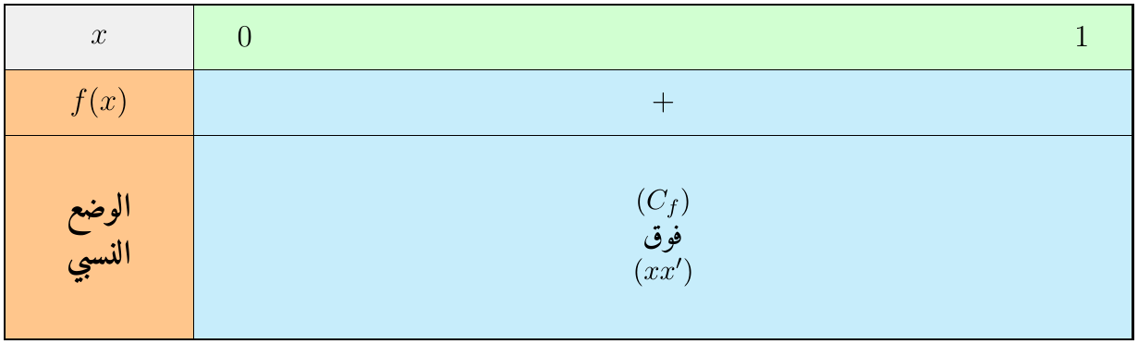
$$A=\int_{0}^{1}{\left|f\left(x\right)\right|} dx=[F\left(x\right)]_{0}^{1}=F\left(1\right)−F\left(0\right)=\left(2+5e^{0}\right)−\left(0+2e\right)$$
$$\boxed{A=\left(7−2e\right) \text{u.a}≈1,56 \text{u.a}}$$
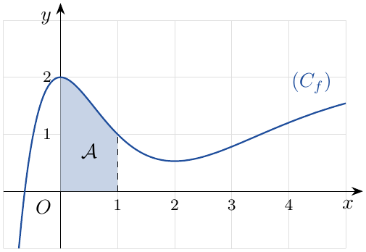

التمرين 16: بكالوريا 2016 – الدورة الثانية – الموضوع الأول – علوم تجريبية
$f$ الدالة المعرفة على المجال $]−1;+∞[$ بـ: $f\left(x\right)=\frac{e}{x+1}+\frac{ln\left(x+1\right)}{{\left(x+1\right)}^{2}}$، و $\left(C_{f}\right)$ تمثيلها البياني.
1. بيّن أن الدالة $x↦\frac{−1}{x+1}\left[1+ln\left(x+1\right)\right]$ هي دالة أصلية للدالة $x↦\frac{ln\left(x+1\right)}{{\left(x+1\right)}^{2}}$ على المجال $]−1;+∞[$.
2. أحسب مساحة الحيز المستوي المحدد بحامل محور الفواصل والمنحنى $\left(C_{f}\right)$ والمستقيمين اللذين معادلتاهما $x=0$ و $x=1$.

حل التمرين 16
1. نضع $G\left(x\right)=−\frac{1+ln\left(x+1\right)}{x+1}$، وهي قابلة للاشتقاق على $]−1;+∞[$:
$$G′\left(x\right)=−\frac{\frac{1}{x+1}\left(x+1\right)−\left(1+ln\left(x+1\right)\right)⋅1}{{\left(x+1\right)}^{2}}=−\frac{1−1−ln\left(x+1\right)}{{\left(x+1\right)}^{2}}=\frac{ln\left(x+1\right)}{{\left(x+1\right)}^{2}}$$
إذن $G$ دالة أصلية للدالة $x↦\frac{ln\left(x+1\right)}{{\left(x+1\right)}^{2}}$ على $]−1;+∞[$.
2. على $\left[0;1\right]$: $x+1>0$، و $x+1≥1$ إذن $ln\left(x+1\right)≥0$؛ ومنه $f\left(x\right)>0$.
دالة أصلية لـ $\frac{e}{x+1}$ هي $eln\left(x+1\right)$، إذن:
$$A=\int_{0}^{1}{f}\left(x\right) dx=[eln\left(x+1\right)]_{0}^{1}+[G\left(x\right)]_{0}^{1}=eln2+\left(−\frac{1+ln2}{2}+1\right)$$
$$\boxed{A=\left(eln2+\frac{1−ln2}{2}\right) \text{u.a}≈2,04 \text{u.a}}$$
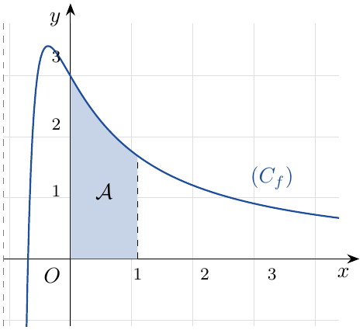

التمرين 17: بكالوريا 2016 – الدورة الأولى – الموضوع الأول – علوم تجريبية
$f$ الدالة المعرفة على المجال $]0;+∞[$ بـ: $f\left(x\right)=\frac{lnx}{x}+x−1$، و $\left(C_{f}\right)$ تمثيلها البياني.
1.
(أ) أوجد دالة أصلية للدالة $x↦\frac{lnx}{x}$ على المجال $]0;+∞[$.
(ب) أحسب بـ $I_{n}$ مساحة الحيز المستوي المحدد بالمنحنى $\left(C_{f}\right)$، المستقيم $\left(Δ\right)$ ذي المعادلة $y=x−1$ والمستقيمين اللذين معادلتاهما $x=1$ و $x=n$ حيث $n$ عدد طبيعي ($n>1$).
(جـ) عيّن أصغر عدد طبيعي $n_{0}$ بحيث إذا كان $n>n_{0}$ فإن: $I_{n}>2$.

حل التمرين 17
1.
(أ) $\frac{lnx}{x}=\frac{1}{x}⋅lnx$ من الشكل $u′u$ مع $u\left(x\right)=lnx$، ودالة أصلية لها $\frac{u^{2}}{2}$: $\boxed{x↦\frac{{\left(lnx\right)}^{2}}{2}}$.
(ب) من أجل $x>0$: $f\left(x\right)−\left(x−1\right)=\frac{lnx}{x}$، وعلى $\left[1;n\right]$: $lnx≥0$ و $x>0$ إذن $\frac{lnx}{x}≥0$.
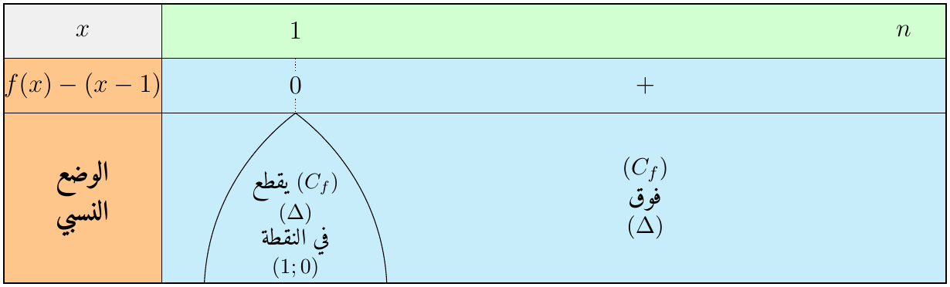
$$I_{n}=\int_{1}^{n}{|}f\left(x\right)−\left(x−1\right)| dx=\int_{1}^{n}{\frac{lnx}{x}} dx=[\frac{{\left(lnx\right)}^{2}}{2}]_{1}^{n} ⇒ \boxed{I_{n}=\frac{{\left(lnn\right)}^{2}}{2} \text{u.a}}$$
(جـ) $I_{n}>2⇔{\left(lnn\right)}^{2}>4⇔lnn>2$ (لأن $n>1$ إذن $lnn>0$) $⇔n>e^{2}≈7,39$. بما أن $n$ عدد طبيعي: $I_{n}>2⇔n≥8⇔n>7$. تحقق: $I_{7}=\frac{{\left(ln7\right)}^{2}}{2}≈1,89<2$ و $I_{8}=\frac{{\left(ln8\right)}^{2}}{2}≈2,16>2$. ومنه: $\boxed{n_{0}=7}$.
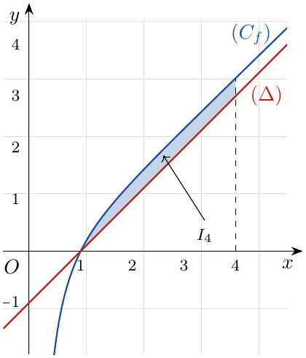
(الشكل من أجل $n=4$)

التمرين 18: بكالوريا 2016 – الدورة الأولى – الموضوع الثاني – علوم تجريبية
$f$ الدالة المعرفة على $R$ بـ: $f\left(x\right)=−x+\left(x^{2}+3x+2\right)e^{−x}$، و $\left(C_{f}\right)$ تمثيلها البياني. $h$ و $H$ الدالتان المعرفتان على $R$ كما يلي: $h\left(x\right)=x+f\left(x\right)$ و $H\left(x\right)=\left(ax^{2}+bx+c\right)e^{−x}$.
1. عيّن الأعداد الحقيقية $a$، $b$ و $c$ بحيث تكون الدالة $H$ دالة أصلية للدالة $h$ على $R$.
2.
(أ) أحسب التكامل التالي: $A\left(λ\right)=\int_{0}^{λ}{h}\left(x\right) dx$، حيث $λ$ عدد حقيقي موجب تماما، وفسّر النتيجة هندسيا.
(ب) أحسب $\lim_{λ→+∞}A\left(λ\right)$.

حل التمرين 18
1. $h\left(x\right)=x+f\left(x\right)=\left(x^{2}+3x+2\right)e^{−x}$. $H$ قابلة للاشتقاق على $R$:
$$H′\left(x\right)=\left(2ax+b\right)e^{−x}−\left(ax^{2}+bx+c\right)e^{−x}=\left(−ax^{2}+\left(2a−b\right)x+\left(b−c\right)\right)e^{−x}$$
$H$ دالة أصلية لـ $h$ يعني $H′\left(x\right)=h\left(x\right)$ من أجل كل $x$، وبالمطابقة:
$$\left\{\begin{matrix}−a=1 \\ 2a−b=3 \\ b−c=2\end{matrix}\right. ⇒ \boxed{a=−1 ; b=−5 ; c=−7}$$
إذن $H\left(x\right)=\left(−x^{2}−5x−7\right)e^{−x}$.
2.
(أ)
$$A\left(λ\right)=[H\left(x\right)]_{0}^{λ}=\left(−λ^{2}−5λ−7\right)e^{−λ}−\left(−7\right) ⇒ \boxed{A\left(λ\right)=7−\left(λ^{2}+5λ+7\right)e^{−λ}}$$
التفسير الهندسي: $h\left(x\right)=f\left(x\right)−\left(−x\right)$، ومن أجل $x≥0$: $x^{2}+3x+2=\left(x+1\right)\left(x+2\right)>0$ و $e^{−x}>0$، إذن $h\left(x\right)>0$.
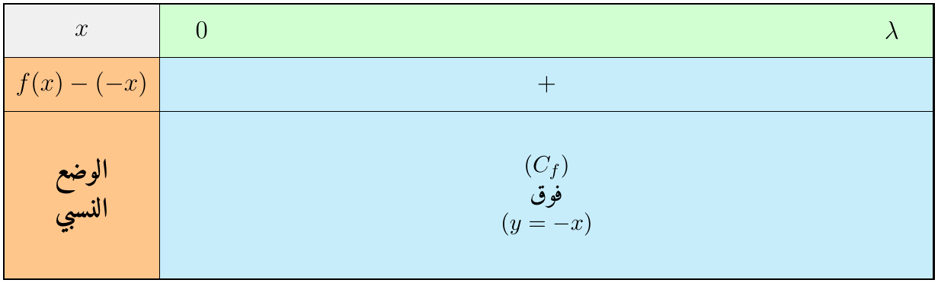
إذن $A\left(λ\right)=\int_{0}^{λ}{\left|f\left(x\right)−\left(−x\right)\right|} dx$، ومنه:
$A\left(λ\right)$ مساحة الحيز المحدد بـ $\left(C_{f}\right)$ والمستقيمات $y=−x$، $x=0$، $x=λ$ (بـ u.a)
(ب) $\lim_{λ→+∞}λ^{2}e^{−λ}=0$، $\lim_{λ→+∞}λe^{−λ}=0$ و $\lim_{λ→+∞}e^{−λ}=0$ (التزايد المقارن)، ومنه:
$$\boxed{\lim_{λ→+∞}A\left(λ\right)=7 \text{u.a}}$$
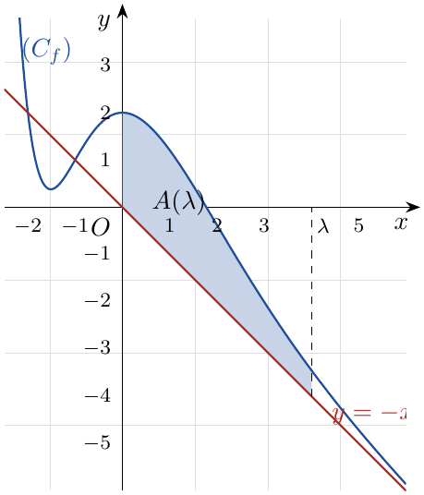
(الشكل من أجل $λ=4$)

التمرين 19: بكالوريا 2015 – الموضوع الأول – علوم تجريبية
$f$ الدالة المعرفة على $]0;+∞[$ بـ: $f\left(x\right)=\left(1−\frac{1}{x}\right)\left(lnx−2\right)$. $F$ الدالة الأصلية للدالة $f$ على المجال $]0;+∞[$ والتي تحقق: $F\left(1\right)=−3$.
1. بيّن أن منحنى الدالة $F$ يقبل مماسين موازيين لحامل محور الفواصل في نقطتين يطلب تعيين فاصلتيهما.
2. بيّن أن $x↦xlnx−x$ هي دالة أصلية للدالة $x↦lnx$ على $]0;+∞[$، ثم استنتج عبارة الدالة $F$.

حل التمرين 19
1. $F$ دالة أصلية لـ $f$ إذن $F′\left(x\right)=f\left(x\right)$. المماس لمنحنى $F$ يوازي محور الفواصل عند النقطة ذات الفاصلة $x_{0}$ إذا وفقط إذا كان $F′\left(x_{0}\right)=0$، أي $f\left(x_{0}\right)=0$: $\left(1−\frac{1}{x}\right)\left(lnx−2\right)=0$ يعني $1−\frac{1}{x}=0$ أو $lnx−2=0$، أي $x=1$ أو $x=e^{2}$ (كلاهما من $]0;+∞[$).
المنحنى يقبل مماسين أفقيين عند النقطتين ذواتي الفاصلتين $1$ و $e^{2}$
2. $\left(xlnx−x\right)′=lnx+x⋅\frac{1}{x}−1=lnx$، إذن $x↦xlnx−x$ دالة أصلية لـ $ln$ على $]0;+∞[$.
استنتاج $F$: ننشر: $f\left(x\right)=lnx−2−\frac{lnx}{x}+\frac{2}{x}$.
- دالة أصلية لـ $lnx$ هي $xlnx−x$، ولـ $−2$ هي $−2x$.
- $\frac{lnx}{x}$ من الشكل $u′u$ ($u=lnx$)، دالة أصلية لها $\frac{{\left(lnx\right)}^{2}}{2}$؛ ولـ $\frac{2}{x}$ هي $2lnx$.
إذن $F\left(x\right)=xlnx−3x−\frac{{\left(lnx\right)}^{2}}{2}+2lnx+k$ حيث $k∈R$. و $F\left(1\right)=0−3−0+0+k=−3$ يعطي $k=0$:
$$\boxed{F\left(x\right)=xlnx−3x−\frac{{\left(lnx\right)}^{2}}{2}+2lnx}$$

التمرين 20: بكالوريا 2015 – الموضوع الثاني – علوم تجريبية
$f$ الدالة العددية المعرفة على $R$ بـ: $f\left(x\right)=xe^{2x+2}−x+1$.
1. تحقق أنه من أجل كل $x$ من $R$: $2f\left(x\right)+f′\left(x\right)−f″\left(x\right)=1−2x−3e^{2x+2}$.
2. استنتج دالة أصلية للدالة $f$ على $R$.

حل التمرين 20
1. من أجل كل $x∈R$:
$$f′\left(x\right)=e^{2x+2}+2xe^{2x+2}−1=\left(2x+1\right)e^{2x+2}−1$$
$$f″\left(x\right)=2e^{2x+2}+2\left(2x+1\right)e^{2x+2}=\left(4x+4\right)e^{2x+2}$$
$$2f\left(x\right)+f′\left(x\right)−f″\left(x\right)=\left(2x+2x+1−4x−4\right)e^{2x+2}+\left(−2x+2\right)−1$$
$$\boxed{2f\left(x\right)+f′\left(x\right)−f″\left(x\right)=1−2x−3e^{2x+2}}$$
2. من العلاقة السابقة: $f\left(x\right)=\frac{1}{2}\left[1−2x−3e^{2x+2}−f′\left(x\right)+f″\left(x\right)\right]$. دالة أصلية لـ $f′$ هي $f$، ولـ $f″$ هي $f′$، ولـ $e^{2x+2}$ هي $\frac{1}{2}e^{2x+2}$؛ إذن دالة أصلية لـ $f$:
$$F\left(x\right)=\frac{1}{2}\left[x−x^{2}−\frac{3}{2}e^{2x+2}−f\left(x\right)+f′\left(x\right)\right]$$
مع $−f\left(x\right)+f′\left(x\right)=−xe^{2x+2}+x−1+\left(2x+1\right)e^{2x+2}−1=\left(x+1\right)e^{2x+2}+x−2$:
$$F\left(x\right)=\frac{1}{2}\left[−x^{2}+2x−2+\left(x−\frac{1}{2}\right)e^{2x+2}\right]$$
$$\boxed{F\left(x\right)=\frac{2x−1}{4}e^{2x+2}−\frac{x^{2}}{2}+x−1}$$
تحقق: $F′\left(x\right)=\frac{1}{2}e^{2x+2}+\frac{2x−1}{2}e^{2x+2}−x+1=xe^{2x+2}−x+1=f\left(x\right)$ $✓$.

التمرين 21: بكالوريا 2012 – الموضوع الأول – علوم تجريبية
$f$ الدالة المعرفة على المجال $]−∞;0[$ كما يلي: $f\left(x\right)=x+5+6ln\left(\frac{x}{x−1}\right)$، و $\left(C_{f}\right)$ تمثيلها البياني. لتكن $g$ الدالة المعرفة على $]−∞;0[$ كما يلي: $g\left(x\right)=\frac{x^{2}}{2}+5x+6xln\left(\frac{x}{x−1}\right)+6ln\left(1−x\right)$. بيّن أن $g$ دالة أصلية للدالة $f$ على المجال $]−∞;0[$.

ملاحظة
في نص المصدر: $g\left(x\right)=\frac{x^{2}}{2}+5x+6xln\left(\frac{x}{x−1}\right)$، وهذه الدالة ليست دالة أصلية لـ $f$ لأن مشتقتها $f\left(x\right)−\frac{6}{x−1}$. صحّحنا العبارة بإضافة الحد $6ln\left(1−x\right)$.

حل التمرين 21
من أجل $x<0$: $x<0$ و $x−1<0$ إذن $\frac{x}{x−1}>0$، و $1−x>0$؛ فـ $g$ معرفة وقابلة للاشتقاق على $]−∞;0[$.
$$\left(\frac{x}{x−1}\right)′=\frac{\left(x−1\right)−x}{{\left(x−1\right)}^{2}}=\frac{−1}{{\left(x−1\right)}^{2}} ⇒ \left[ln\frac{x}{x−1}\right]′=\frac{−1}{{\left(x−1\right)}^{2}}⋅\frac{x−1}{x}=\frac{−1}{x\left(x−1\right)}$$
$$\left[6xln\frac{x}{x−1}\right]′=6ln\frac{x}{x−1}+6x⋅\frac{−1}{x\left(x−1\right)}=6ln\frac{x}{x−1}−\frac{6}{x−1}$$
$$\left[6ln\left(1−x\right)\right]′=6⋅\frac{−1}{1−x}=\frac{6}{x−1}$$
إذن:
$$g′\left(x\right)=x+5+6ln\frac{x}{x−1}−\frac{6}{x−1}+\frac{6}{x−1}=x+5+6ln\frac{x}{x−1}=f\left(x\right)$$
$g$ دالة أصلية للدالة $f$ على $]−∞;0[$

التمرين 22: بكالوريا 2012 – الموضوع الثاني – علوم تجريبية
$g$ الدالة العددية المعرفة على $R$ بـ: $g\left(x\right)=1−xe^{x}$.
1. $h$ الدالة المعرفة على $R$ كما يلي: $h\left(x\right)=\left(ax+b\right)e^{x}$.
(أ) عيّن العددين الحقيقيين $a$ و $b$ بحيث تكون $h$ دالة أصلية للدالة $x↦xe^{x}$ على $R$.
(ب) استنتج دالة أصلية للدالة $g$ على $R$.

حل التمرين 22
1.
(أ) $h′\left(x\right)=ae^{x}+\left(ax+b\right)e^{x}=\left(ax+a+b\right)e^{x}$. $h$ دالة أصلية لـ $x↦xe^{x}$ يعني $\left(ax+a+b\right)e^{x}=xe^{x}$ لكل $x$، وبالمطابقة: $a=1$ و $a+b=0$:
$$\boxed{a=1 ; b=−1} h\left(x\right)=\left(x−1\right)e^{x}$$
(ب) $g\left(x\right)=1−xe^{x}$، ودالة أصلية لـ $1$ هي $x$، ولـ $xe^{x}$ هي $h$؛ إذن:
$$\boxed{G\left(x\right)=x−\left(x−1\right)e^{x}}$$
(وكل الدوال الأصلية: $x−\left(x−1\right)e^{x}+k$، $k∈R$.) تحقق: $G′\left(x\right)=1−e^{x}−\left(x−1\right)e^{x}=1−xe^{x}=g\left(x\right)$ $✓$.

التمرين 23: بكالوريا 2011 – الموضوع الأول – علوم تجريبية
$g$ الدالة المعرفة على $R−\{−1\}$ بـ: $g\left(x\right)=\frac{x−1}{x+1}$، و $f$ الدالة المعرفة على المجال $]1;+∞[$ بـ: $f\left(x\right)=\frac{x−1}{x+1}+ln\left(\frac{x−1}{x+1}\right)$.
1. $α$ عدد حقيقي. بيّن أن الدالة $x↦\left(x−α\right)ln\left(x−α\right)−x$ هي دالة أصلية للدالة $x↦ln\left(x−α\right)$ على المجال $]α;+∞[$.
2. تحقق أنه من أجل كل عدد حقيقي $x$ من المجال $]1;+∞[$: $g\left(x\right)=1−\frac{2}{x+1}$، ثم عيّن دالة أصلية للدالة $f$ على المجال $]1;+∞[$.

حل التمرين 23
1. من أجل $x>α$:
$$\left[\left(x−α\right)ln\left(x−α\right)−x\right]′=1⋅ln\left(x−α\right)+\left(x−α\right)⋅\frac{1}{x−α}−1=ln\left(x−α\right)$$
$x↦\left(x−α\right)ln\left(x−α\right)−x$ دالة أصلية لـ $x↦ln\left(x−α\right)$ على $]α;+∞[$
2. $1−\frac{2}{x+1}=\frac{x+1−2}{x+1}=\frac{x−1}{x+1}=g\left(x\right)$ $✓$.
من أجل $x>1$: $x−1>0$ و $x+1>0$، إذن $ln\frac{x−1}{x+1}=ln\left(x−1\right)−ln\left(x+1\right)$، ومنه:
$$f\left(x\right)=1−\frac{2}{x+1}+ln\left(x−1\right)−ln\left(x+1\right)$$
- دالة أصلية لـ $1−\frac{2}{x+1}$ هي $x−2ln\left(x+1\right)$.
- حسب 1 مع $α=1$: دالة أصلية لـ $ln\left(x−1\right)$ هي $\left(x−1\right)ln\left(x−1\right)−x$.
- حسب 1 مع $α=−1$: دالة أصلية لـ $ln\left(x+1\right)$ هي $\left(x+1\right)ln\left(x+1\right)−x$.
$$F\left(x\right)=x−2ln\left(x+1\right)+\left(x−1\right)ln\left(x−1\right)−x−\left(x+1\right)ln\left(x+1\right)+x$$
$$\boxed{F\left(x\right)=x+\left(x−1\right)ln\left(x−1\right)−\left(x+3\right)ln\left(x+1\right)}$$

التمرين 24: بكالوريا 2011 – الموضوع الثاني – علوم تجريبية
$f$ الدالة المعرفة على $R$ بـ: $f\left(x\right)=e^{x}−ex−1$، و $\left(C_{f}\right)$ تمثيلها البياني. نقبل أن المعادلة $f\left(x\right)=0$ تقبل حلين $0$ و $α$ حيث $α∈]1,75;1,76[$.
1. أحسب بدلالة $α$ المساحة $A\left(α\right)$ للحيز المستوي المحدد بالمنحنى $\left(C_{f}\right)$، حامل محور الفواصل والمستقيمين اللذين معادلتاهما: $x=0$، $x=α$.
2. أثبت أن: $A\left(α\right)=\left(\frac{1}{2}eα^{2}−eα+α\right) ua$ ( $ua$ هي وحدة المساحات).

حل التمرين 24
1. إشارة $f$ على $\left[0;α\right]$: $f′\left(x\right)=e^{x}−e$، تنعدم عند $x=1$؛ $f′\left(x\right)<0$ على $]−∞;1[$ و $f′\left(x\right)>0$ على $]1;+∞[$.
- على $\left[0;1\right]$: $f$ متناقصة، إذن $f\left(x\right)≤f\left(0\right)=0$.
- على $\left[1;α\right]$: $f$ متزايدة، إذن $f\left(x\right)≤f\left(α\right)=0$.
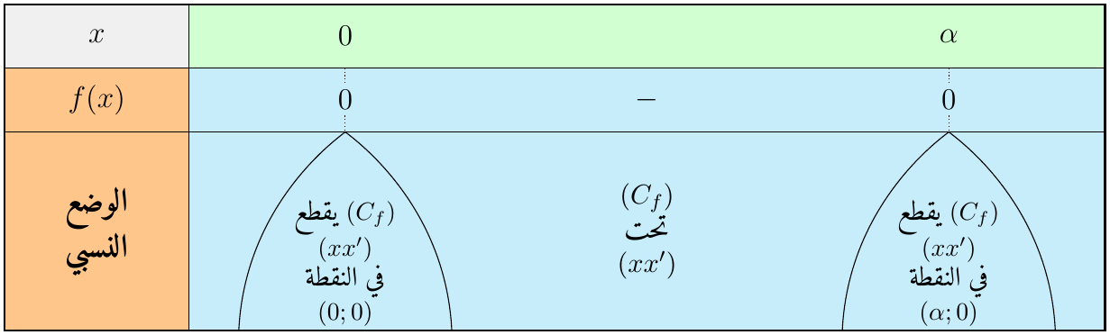
إذن $\left|f\left(x\right)\right|=−f\left(x\right)$ على $\left[0;α\right]$:
$$A\left(α\right)=−\int_{0}^{α}{\left(e^{x}−ex−1\right)} dx=−[e^{x}−\frac{e}{2}x^{2}−x]_{0}^{α}=−\left(e^{α}−\frac{e}{2}α^{2}−α−1\right)$$
$$\boxed{A\left(α\right)=−e^{α}+\frac{e}{2}α^{2}+α+1 \text{u.a}}$$
2. $f\left(α\right)=0$ يعني $e^{α}=eα+1$، نعوض:
$$A\left(α\right)=−\left(eα+1\right)+\frac{e}{2}α^{2}+α+1 ⇒ \boxed{A\left(α\right)=\left(\frac{1}{2}eα^{2}−eα+α\right) ua≈1,16 ua}$$
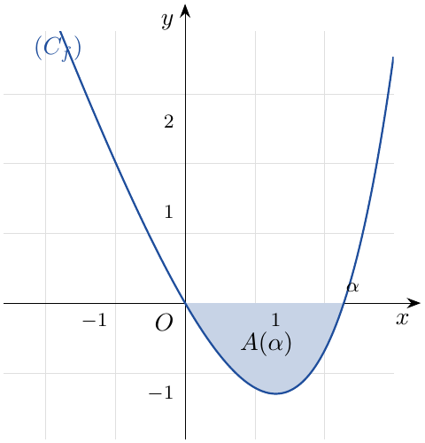

التمرين 25: بكالوريا 2009 – الموضوع الأول – علوم تجريبية
$k$ الدالة المعرفة على $R−\{−1\}$ كما يلي: $k\left(x\right)=\left|x\right|+\frac{4}{x+1}$، و $\left(C_{k}\right)$ تمثيلها البياني.
1. أحسب مساحة الحيز المستوي المحدد بالمنحنى $\left(C_{k}\right)$ والمستقيمات التي معادلاتها: $y=0$، $x=\frac{1}{2}$، $x=−\frac{1}{2}$.

حل التمرين 25
1. على $\left[−\frac{1}{2};\frac{1}{2}\right]$: $\left|x\right|≥0$ و $x+1≥\frac{1}{2}>0$ إذن $k\left(x\right)>0$.
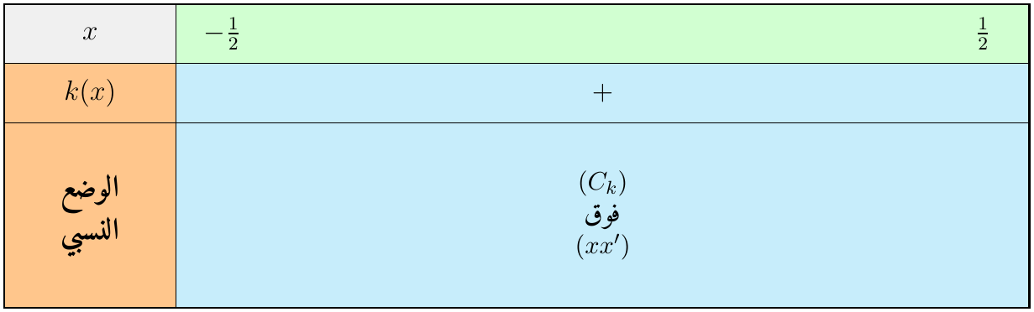
بسبب القيمة المطلقة نستعمل علاقة شال: $\left|x\right|=−x$ على $\left[−\frac{1}{2};0\right]$ و $\left|x\right|=x$ على $\left[0;\frac{1}{2}\right]$:
$$A=\int_{−\frac{1}{2}}^{0}{\left(−x+\frac{4}{x+1}\right)}dx+\int_{0}^{\frac{1}{2}}{\left(x+\frac{4}{x+1}\right)}dx$$
$$=[−\frac{x^{2}}{2}+4ln\left(x+1\right)]_{−\frac{1}{2}}^{0}+[\frac{x^{2}}{2}+4ln\left(x+1\right)]_{0}^{\frac{1}{2}}=\left(\frac{1}{8}−4ln\frac{1}{2}\right)+\left(\frac{1}{8}+4ln\frac{3}{2}\right)$$
$$=\frac{1}{4}+4ln2+4ln3−4ln2 ⇒ \boxed{A=\left(\frac{1}{4}+4ln3\right) \text{u.a}≈4,64 \text{u.a}}$$
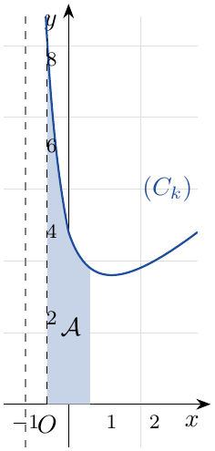

التمرين 26: بكالوريا 2009 – الموضوع الثاني – علوم تجريبية
$f$ الدالة العددية المعرفة على $]−1;+∞[$ كما يلي: $f\left(x\right)=x−1−\frac{ln\left(x+1\right)}{x+1}$، و $\left(C_{f}\right)$ تمثيلها البياني.
1. أحسب مساحة الحيز المستوي المحدود بالمنحنى $\left(C_{f}\right)$ والمستقيمات التي معادلاتها: $y=x−1$، $x=0$ و $x=1$.

حل التمرين 26
1. $f\left(x\right)−\left(x−1\right)=−\frac{ln\left(x+1\right)}{x+1}$. على $\left[0;1\right]$: $x+1≥1$ إذن $ln\left(x+1\right)≥0$، و $x+1>0$؛ ومنه $f\left(x\right)−\left(x−1\right)≤0$.
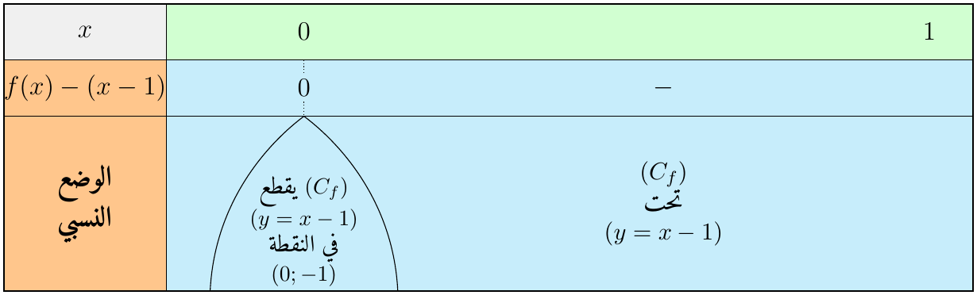
$\frac{ln\left(x+1\right)}{x+1}$ من الشكل $u′u$ مع $u\left(x\right)=ln\left(x+1\right)$:
$$A=\int_{0}^{1}{|}f\left(x\right)−\left(x−1\right)| dx=\int_{0}^{1}{\frac{ln\left(x+1\right)}{x+1}} dx=[\frac{{\left(ln\left(x+1\right)\right)}^{2}}{2}]_{0}^{1}$$
$$\boxed{A=\frac{{\left(ln2\right)}^{2}}{2} \text{u.a}≈0,24 \text{u.a}}$$
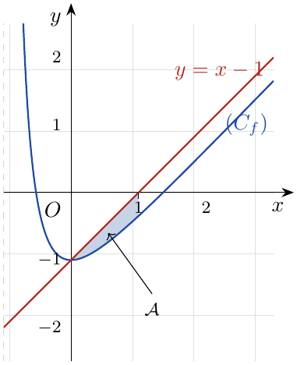

التمرين 27: بكالوريا 2008 – الموضوع الأول – علوم تجريبية
$g$ الدالة العددية المعرفة على المجال $[−2;+∞[$ كما يلي: $g\left(x\right)=\left(−x−1\right)e^{−x}+1$.
1. $H$ الدالة العددية المعرفة على المجال $[−2;+∞[$ كما يلي: $H\left(x\right)=\left(αx+β\right)e^{−x}$ حيث $α$ و $β$ عددان حقيقيان.
(أ) عيّن $α$ و $β$ بحيث تكون $H$ دالة أصلية للدالة: $x↦g\left(x\right)−1$.
(ب) استنتج الدالة الأصلية للدالة $g$ والتي تنعدم عند القيمة $0$.

حل التمرين 27
1.
(أ) $g\left(x\right)−1=\left(−x−1\right)e^{−x}$، و $H′\left(x\right)=αe^{−x}−\left(αx+β\right)e^{−x}=\left(−αx+α−β\right)e^{−x}$. بالمطابقة: $−α=−1$ و $α−β=−1$، إذن:
$$\boxed{α=1 ; β=2} H\left(x\right)=\left(x+2\right)e^{−x}$$
(ب) $g\left(x\right)=\left(g\left(x\right)−1\right)+1$، فالدوال الأصلية لـ $g$ هي $G\left(x\right)=\left(x+2\right)e^{−x}+x+k$، $k∈R$. $G\left(0\right)=0$ يعني $2+k=0$ أي $k=−2$:
$$\boxed{G\left(x\right)=\left(x+2\right)e^{−x}+x−2}$$

التمرين 28: بكالوريا 2008 – الموضوع الثاني – علوم تجريبية
$f$ الدالة العددية المعرفة على المجال $]−1;+∞[$ بـ: $f\left(x\right)=\frac{x^{3}+3x^{2}+3x+2}{{\left(x+1\right)}^{2}}$.
1. أكتب $f\left(x\right)$ على الشكل $f\left(x\right)=x+a+\frac{b}{{\left(x+1\right)}^{2}}$ حيث $a$ و $b$ عددان حقيقيان.
2. عيّن $F$ الدالة الأصلية للدالة $f$ على المجال $]−1;+∞[$ والتي تحقق $F\left(1\right)=2$.

ملاحظة
في نص المصدر كُتب المقام ${\left(x−1\right)}^{2}$ في السؤال 1، والصواب ${\left(x+1\right)}^{2}$ (مقام $f$، والدالة معرفة عند $x=1$).

حل التمرين 28
1. نوحد المقامات:
$$x+a+\frac{b}{{\left(x+1\right)}^{2}}=\frac{\left(x+a\right)\left(x^{2}+2x+1\right)+b}{{\left(x+1\right)}^{2}}=\frac{x^{3}+\left(a+2\right)x^{2}+\left(2a+1\right)x+a+b}{{\left(x+1\right)}^{2}}$$
بالمطابقة مع $x^{3}+3x^{2}+3x+2$: $a+2=3$، $2a+1=3$، $a+b=2$، إذن $a=1$ و $b=1$:
$$\boxed{f\left(x\right)=x+1+\frac{1}{{\left(x+1\right)}^{2}}}$$
(أو: $x^{3}+3x^{2}+3x+2={\left(x+1\right)}^{3}+1$.)
2. دالة أصلية لـ $\frac{1}{{\left(x+1\right)}^{2}}$ من الشكل $\frac{u′}{u^{2}}$ ($u=x+1$) هي $−\frac{1}{x+1}$، إذن: $F\left(x\right)=\frac{x^{2}}{2}+x−\frac{1}{x+1}+k$. و $F\left(1\right)=\frac{1}{2}+1−\frac{1}{2}+k=1+k=2$ يعطي $k=1$:
$$\boxed{F\left(x\right)=\frac{x^{2}}{2}+x−\frac{1}{x+1}+1}$$

2 تمارين البكالوريا – شعبة تقني رياضي
التمرين 29: بكالوريا 2026 – الموضوع الأول – تقني رياضي
$f$ الدالة المعرفة على $R$ بـ: $f\left(x\right)=1+\left(1−x−x^{2}\right)e^{−x}$، و $\left(C_{f}\right)$ تمثيلها البياني في المستوي المنسوب إلى المعلم المتعامد والمتجانس $\left(O;\vec{i},\vec{j}\right)$.
1.
(أ) تحقق أن الدالة $H:x↦\left(x^{2}+3x+2\right)e^{−x}$ أصلية للدالة $h:x↦\left(1−x−x^{2}\right)e^{−x}$ على $R$.
(ب) $A\left(α\right)$ مساحة الحيز المستوي المحدد بـ $\left(C_{f}\right)$ والمستقيمات التي معادلاتها: $y=0$، $x=α$ و $x=0$.
احسب $A\left(α\right)$ ثم بين أن: $A\left(α\right)=\frac{4+α^{3}}{1−α−α^{2}}$، مقدرة بوحدة المساحة.
($α$ عدد حقيقي يحقق $f\left(α\right)=0$ و $−1,7<α<−1,6$.)

حل التمرين 29
1.
(أ) الدالة $H$ قابلة للاشتقاق على $R$ (جداء دالة كثير حدود والدالة $x↦e^{−x}$). نستعمل $\left(uv\right)′=u′v+uv′$ مع $u\left(x\right)=x^{2}+3x+2$ و $v\left(x\right)=e^{−x}$، حيث $u′\left(x\right)=2x+3$ و $v′\left(x\right)=−e^{−x}$:
$$\begin{matrix}H′\left(x\right) & =\left(2x+3\right)e^{−x}+\left(x^{2}+3x+2\right)\left(−e^{−x}\right) \\ & =\left(2x+3−x^{2}−3x−2\right)e^{−x}=\left(1−x−x^{2}\right)e^{−x}=h\left(x\right).\end{matrix}$$
إذن $H$ أصلية للدالة $h$ على $R$.
(ب) إشارة $f\left(x\right)$ على $\left[α;0\right]$: لدينا $f\left(x\right)=1+h\left(x\right)$، ومنه $f′\left(x\right)=h′\left(x\right)$، مع:
$$f′\left(x\right)=\left(−1−2x\right)e^{−x}−\left(1−x−x^{2}\right)e^{−x}=\left(x^{2}−x−2\right)e^{−x}=\left(x+1\right)\left(x−2\right)e^{−x}.$$
على $\left[α;−1\right]$: $f′\left(x\right)≥0$، وعلى $\left[−1;0\right]$: $f′\left(x\right)≤0$. ومنه $f$ متزايدة على $\left[α;−1\right]$ من $f\left(α\right)=0$ إلى $f\left(−1\right)=1+e$، ثم متناقصة على $\left[−1;0\right]$ من $1+e$ إلى $f\left(0\right)=2>0$. إذن $f\left(x\right)≥0$ من أجل كل $x∈\left[α;0\right]$:
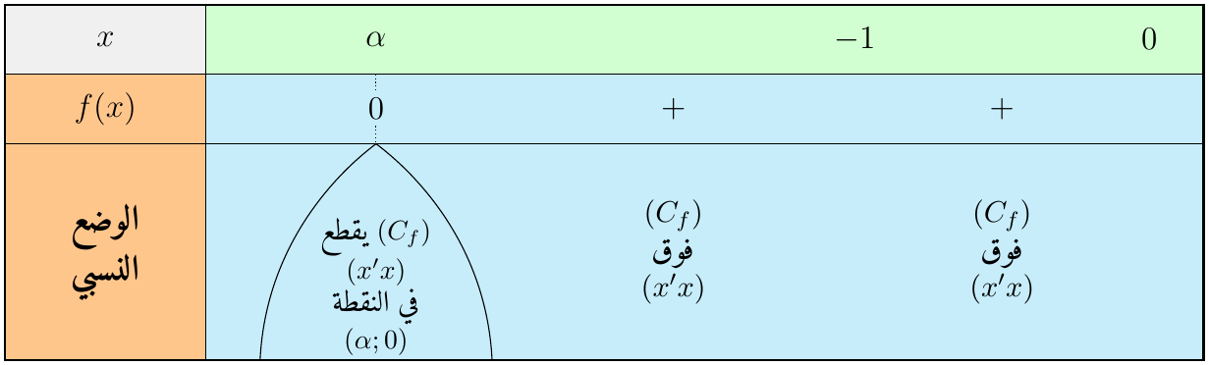
بما أن $\left(C_{f}\right)$ يقع فوق محور الفواصل على $\left[α;0\right]$ و $α<0$:
$$A\left(α\right)=\int_{α}^{0}{\left|f\left(x\right)\right|}dx=\int_{α}^{0}{f}\left(x\right) dx \text{u.a}$$
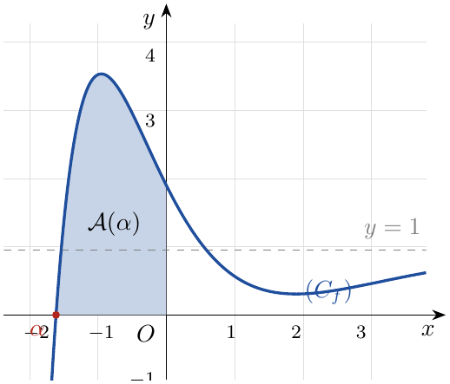
حساب التكامل: أصلية الدالة $f=1+h$ على $R$ هي $x↦x+H\left(x\right)$، إذن:
$$\begin{matrix}A\left(α\right) & =[x+\left(x^{2}+3x+2\right)e^{−x}]_{α}^{0}=\left(0+2\right)−\left(α+\left(α^{2}+3α+2\right)e^{−α}\right) \\ & =2−α−\left(α^{2}+3α+2\right)e^{−α}.\end{matrix}$$
استعمال $f\left(α\right)=0$: $1+\left(1−α−α^{2}\right)e^{−α}=0$ أي $e^{−α}=\frac{−1}{1−α−α^{2}}$ (لاحظ أن $1−α−α^{2}≠0$ لأن $f\left(α\right)=0$). نعوض:
$$\begin{matrix}A\left(α\right) & =2−α+\frac{α^{2}+3α+2}{1−α−α^{2}}=\frac{\left(2−α\right)\left(1−α−α^{2}\right)+α^{2}+3α+2}{1−α−α^{2}} \\ & =\frac{\left(2−3α−α^{2}+α^{3}\right)+α^{2}+3α+2}{1−α−α^{2}}.\end{matrix}$$
$$\boxed{A\left(α\right)=\frac{4+α^{3}}{1−α−α^{2}} \text{u.a}}$$
قيمة تقريبية: $α≈−1,697$ يعطي $A\left(α\right)≈4,85 \text{u.a}$.

التمرين 30: بكالوريا 2026 – الموضوع الثاني – تقني رياضي
$f$ الدالة المعرفة على $]0;e\left[ ∪ \right]e;+∞[$ بـ: $f\left(x\right)=x+\frac{1}{x−xlnx}$، و $\left(C_{f}\right)$ تمثيلها البياني في المستوي المنسوب إلى المعلم المتعامد والمتجانس $\left(O;\vec{i},\vec{j}\right)$.
1. ادرس وضعية المنحنى $\left(C_{f}\right)$ بالنسبة إلى المستقيم $\left(Δ\right)$ ذي المعادلة $y=x$.
2. $h$ الدالة المعرفة على $]0;e[$ بـ: $h\left(x\right)=ln\left(1−lnx\right)$.
احسب $h′\left(x\right)$ ثم استنتج حساب $A$ مساحة الحيز المستوي المحدد بـ $\left(C_{f}\right)$ والمستقيمات التي معادلاتها: $y=x$، $x=\frac{1}{e}$ و $x=1$.

حل التمرين 30
1. من أجل كل $x$ من $]0;e\left[ ∪ \right]e;+∞[$:
$$f\left(x\right)−x=\frac{1}{x−xlnx}=\frac{1}{x\left(1−lnx\right)}.$$
بما أن $x>0$، فإشارة $f\left(x\right)−x$ هي إشارة $1−lnx$: $1−lnx>0⇔lnx<1⇔x<e$.
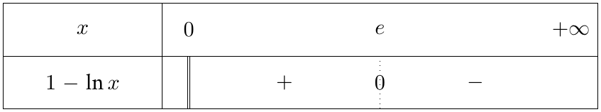
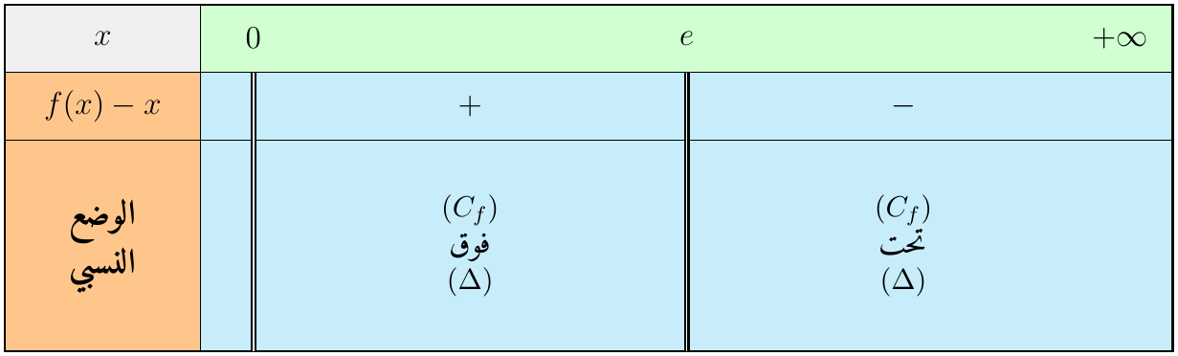
- على $]0;e[$: $\left(C_{f}\right)$ يقع فوق $\left(Δ\right)$.
- على $]e;+∞[$: $\left(C_{f}\right)$ يقع تحت $\left(Δ\right)$.
2. حساب $h′\left(x\right)$: من أجل $x∈]0;e[$ لدينا $1−lnx>0$، و $h=lnu$ مع $u\left(x\right)=1−lnx$ و $u′\left(x\right)=−\frac{1}{x}$، إذن $h′=\frac{u′}{u}$:
$$\boxed{h′\left(x\right)=\frac{−\frac{1}{x}}{1−lnx}=−\frac{1}{x\left(1−lnx\right)}}$$
الوضع النسبي على $\left[\frac{1}{e};1\right]$: بما أن $\left[\frac{1}{e};1\right]⊂]0;e[$، فحسب السؤال 1: $f\left(x\right)−x>0$، أي $\left(C_{f}\right)$ فوق $\left(Δ\right)$:
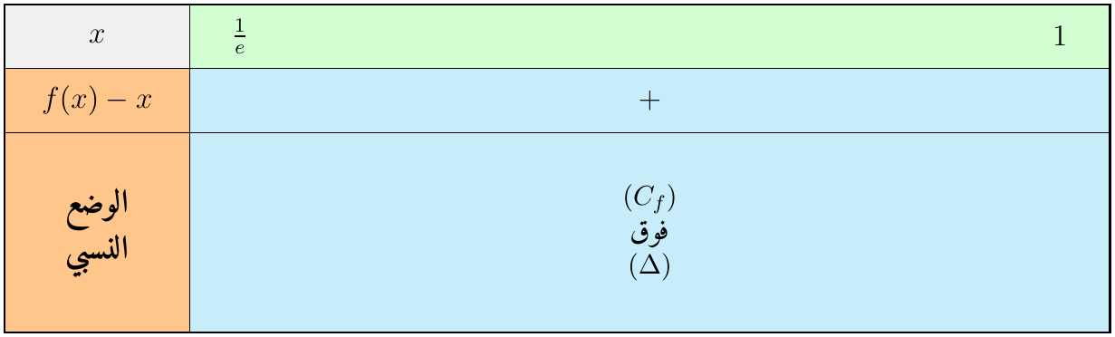
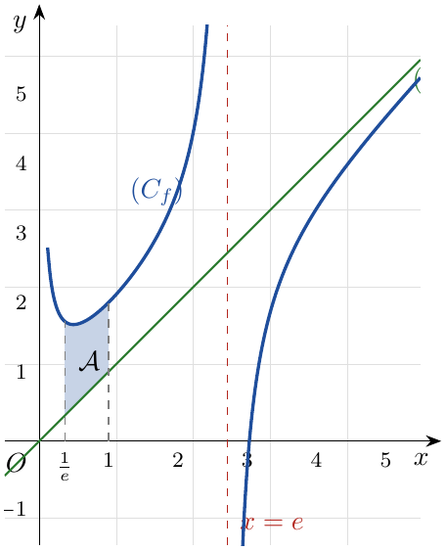
حساب المساحة: من أجل $x∈\left[\frac{1}{e};1\right]$: $f\left(x\right)−x=\frac{1}{x\left(1−lnx\right)}=−h′\left(x\right)$، إذن $−h$ أصلية للدالة $x↦f\left(x\right)−x$ على هذا المجال:
$$\begin{matrix}A & =\int_{1/e}^{1}{\left|f\left(x\right)−x\right|}dx=\int_{1/e}^{1}{\left(f\left(x\right)−x\right)}dx=[−h\left(x\right)]_{1/e}^{1}=−h\left(1\right)+h​\left(1/e\right) \\ & =−ln\left(1−ln1\right)+ln​\left(1−ln1/e\right)=−ln1+ln\left(1+1\right)=ln2.\end{matrix}$$
$$\boxed{A=ln2 \text{u.a}≈0,69 \text{u.a}}$$

التمرين 31: بكالوريا 2025 – الموضوع الأول – تقني رياضي
$f$ الدالة المعرفة على $R$ بـ: $f\left(x\right)=x+\left(x^{2}+1\right)e^{−x}$، و $\left(C_{f}\right)$ تمثيلها البياني في المستوي المنسوب إلى المعلم المتعامد والمتجانس $\left(O;\vec{i},\vec{j}\right)$ (الوحدة $2 cm$).
1.
(أ) عين العددين الحقيقيين $a$ و $b$ حتى تكون الدالة $h:x↦\left(−x^{2}+ax+b\right)e^{−x}$ أصلية للدالة $k:x↦\left(x^{2}+1\right)e^{−x}$ على $R$.
(ب) استنتج بالسنتيمتر المربع حساب $A$ مساحة الحيز المستوي المحدد بالمنحنى $\left(C_{f}\right)$ والمستقيمات التي معادلاتها: $y=x$، $x=0$ و $x=1$.

حل التمرين 31
1.
(أ) $h$ قابلة للاشتقاق على $R$، ومن أجل كل $x∈R$:
$$\begin{matrix}h′\left(x\right) & =\left(−2x+a\right)e^{−x}−\left(−x^{2}+ax+b\right)e^{−x}=\left(x^{2}+\left(−2−a\right)x+\left(a−b\right)\right)e^{−x}.\end{matrix}$$
$h$ أصلية لـ $k$ على $R$ يعني $h′\left(x\right)=k\left(x\right)$ لكل $x$، أي $x^{2}+\left(−2−a\right)x+\left(a−b\right)=x^{2}+0⋅x+1$ (لأن $e^{−x}≠0$). بالمطابقة:
$$\left\{\begin{matrix}−2−a=0 \\ a−b=1\end{matrix}\right.⇔\left\{\begin{matrix}a=−2 \\ b=−3\end{matrix}\right.$$
$$\boxed{a=−2, b=−3, h\left(x\right)=\left(−x^{2}−2x−3\right)e^{−x}}$$
(ب) الوضع النسبي: $f\left(x\right)−x=\left(x^{2}+1\right)e^{−x}>0$ لكل $x∈R$ (لأن $x^{2}+1>0$ و $e^{−x}>0$):
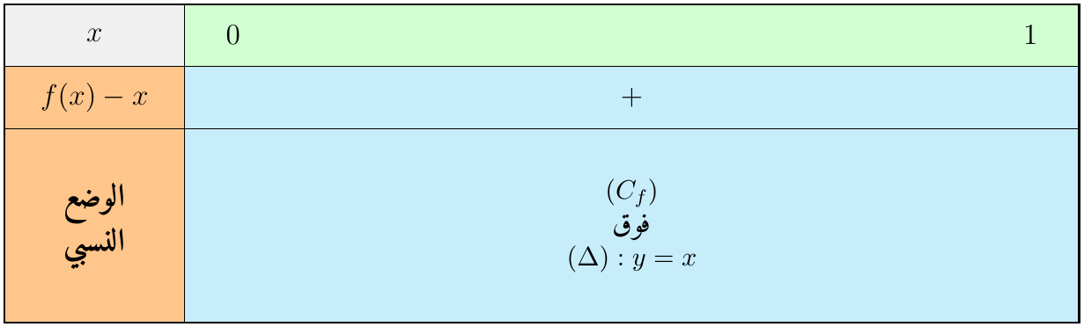
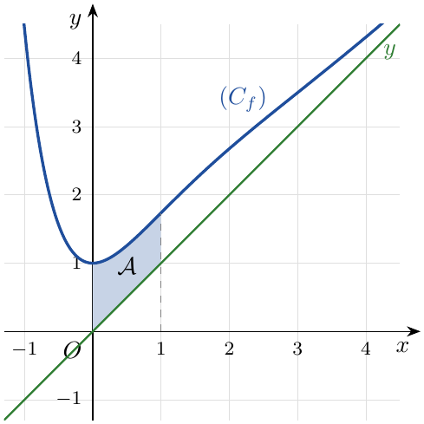
$$A=\int_{0}^{1}{\left|f\left(x\right)−x\right|}dx=\int_{0}^{1}{\left(x^{2}+1\right)}e^{−x}dx=[h\left(x\right)]_{0}^{1} \text{u.a}$$
$$h\left(1\right)=\left(−1−2−3\right)e^{−1}=−\frac{6}{e}, h\left(0\right)=−3, A=−\frac{6}{e}+3=3−\frac{6}{e} \text{u.a}.$$
الوحدة $2 cm$ إذن $1 \text{u.a}=2×2=4 cm^{2}$:
$$\boxed{A=4\left(3−\frac{6}{e}\right)=\left(12−\frac{24}{e}\right)cm^{2}≈3,17 cm^{2}}$$

التمرين 32: بكالوريا 2025 – الموضوع الثاني – تقني رياضي
$f$ الدالة المعرفة على $]−1;+∞[$ بـ: $f\left(x\right)=x+\frac{1+2ln\left(x+1\right)}{x+1}$، و $\left(C_{f}\right)$ تمثيلها البياني في المستوي المنسوب إلى المعلم المتعامد والمتجانس $\left(O;\vec{i},\vec{j}\right)$.
1. ادرس وضعية المنحنى $\left(C_{f}\right)$ بالنسبة إلى المستقيم $\left(Δ\right)$ ذي المعادلة $y=x$.
2. احسب $A$ مساحة الحيز المستوي المحدد بالمنحنى $\left(C_{f}\right)$ والمستقيمات التي معادلاتها: $y=x$، $x=0$ و $x=e−1$.

حل التمرين 32
1. من أجل كل $x>−1$: $f\left(x\right)−x=\frac{1+2ln\left(x+1\right)}{x+1}$، و $x+1>0$، فإشارة $f\left(x\right)−x$ هي إشارة $1+2ln\left(x+1\right)$:
$$1+2ln\left(x+1\right)>0⇔ln\left(x+1\right)>−1/2⇔x+1>e^{−\frac{1}{2}}⇔x>e^{−\frac{1}{2}}−1 \left(≈−0,39\right).$$
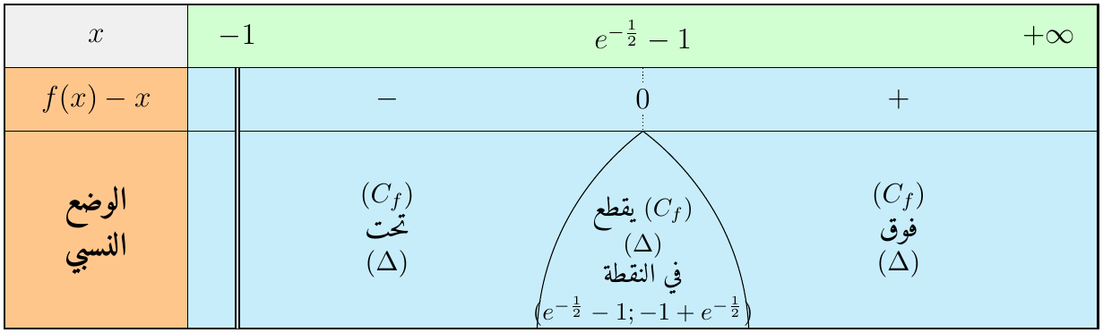
- على $\left]−1;e^{−\frac{1}{2}}−1\right[$: $\left(C_{f}\right)$ تحت $\left(Δ\right)$.
- على $\left]e^{−\frac{1}{2}}−1;+∞\right[$: $\left(C_{f}\right)$ فوق $\left(Δ\right)$.
- $\left(C_{f}\right)$ يقطع $\left(Δ\right)$ في النقطة ذات الفاصلة $e^{−\frac{1}{2}}−1$.
2. بما أن $0>e^{−\frac{1}{2}}−1$، فعلى $\left[0;e−1\right]$: $f\left(x\right)−x≥0$ ($\left(C_{f}\right)$ فوق $\left(Δ\right)$):
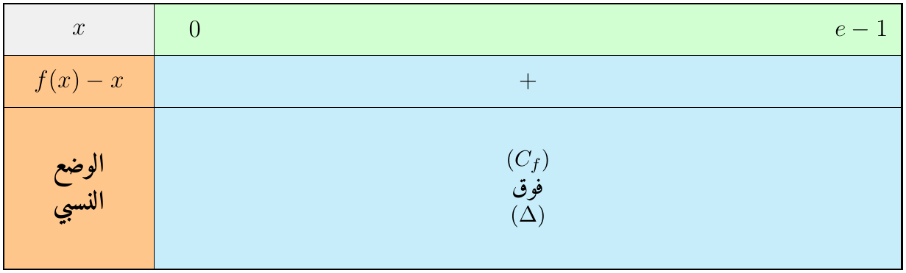
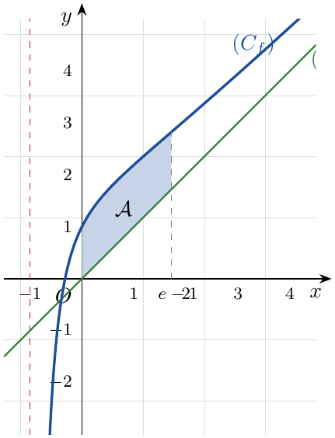
$$A=\int_{0}^{e−1}{\left|f\left(x\right)−x\right|}dx=\int_{0}^{e−1}{\left(\frac{1}{x+1}+2⋅\frac{1}{x+1}⋅ln\left(x+1\right)\right)}dx.$$
نضع $u\left(x\right)=ln\left(x+1\right)$، $u′\left(x\right)=\frac{1}{x+1}$: الحد الأول من الشكل $u′$ والثاني من الشكل $2u′u$ وأصليته $u^{2}$. إذن:
$$A=[ln\left(x+1\right)+{\left(ln\left(x+1\right)\right)}^{2}]_{0}^{e−1}=\left(lne+{\left(lne\right)}^{2}\right)−\left(ln1+{\left(ln1\right)}^{2}\right)=1+1−0.$$
$$\boxed{A=2 \text{u.a}}$$

التمرين 33: بكالوريا 2024 – الموضوع الأول – تقني رياضي
$f$ الدالة العددية المعرفة على $R$ بـ: $f\left(x\right)=−x+\left(x+1\right)e^{x}$، و $\left(C_{f}\right)$ تمثيلها البياني في المستوي المنسوب إلى المعلم المتعامد والمتجانس $\left(O;\vec{i},\vec{j}\right)$ (وحدة الطول $2 cm$).
1. ادرس الوضع النسبي للمنحنى $\left(C_{f}\right)$ والمستقيم $\left(Δ\right)$ ذي المعادلة $y=−x$.
2.
(أ) باستعمال المكاملة بالتجزئة، بين أن: $\int_{−1}^{0}{x}e^{x}dx=\frac{2}{e}−1$.
(ب) استنتج بالسنتيمتر المربع $A$ مساحة الحيز المستوي المحدد بـ $\left(C_{f}\right)$ و $\left(Δ\right)$ والمستقيمين اللذين معادلتاهما: $x=−1$ و $x=0$.

حل التمرين 33
1. $f\left(x\right)−\left(−x\right)=\left(x+1\right)e^{x}$، و $e^{x}>0$، فالإشارة هي إشارة $x+1$:
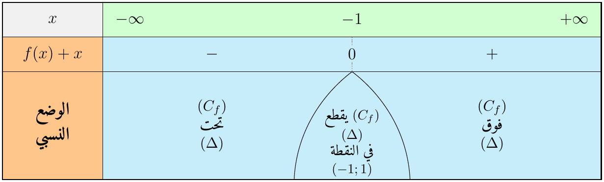
على $]−∞;−1[$: $\left(C_{f}\right)$ تحت $\left(Δ\right)$، وعلى $]−1;+∞[$: $\left(C_{f}\right)$ فوق $\left(Δ\right)$، ويتقاطعان في النقطة $\left(−1;1\right)$.
2.
(أ) نضع $u\left(x\right)=x$ و $v′\left(x\right)=e^{x}$، إذن $u′\left(x\right)=1$ و $v\left(x\right)=e^{x}$ (الدوال $u,v,u′,v′$ مستمرة على $\left[−1;0\right]$). بالتجزئة $\int_{a}^{b}{u}v′=[uv]_{a}^{b}−\int_{a}^{b}{u}′v$:
$$\begin{matrix}\int_{−1}^{0}{x}e^{x}dx & =[xe^{x}]_{−1}^{0}−\int_{−1}^{0}{e^{x}}dx=\left(0−\left(−1\right)e^{−1}\right)−[e^{x}]_{−1}^{0} \\ & =\frac{1}{e}−\left(1−\frac{1}{e}\right)=\frac{2}{e}−1.\end{matrix}$$
$$\boxed{\int_{−1}^{0}{x}e^{x}dx=\frac{2}{e}−1}$$
(ب) على $\left[−1;0\right]$: $f\left(x\right)+x=\left(x+1\right)e^{x}≥0$ (حسب السؤال 1):
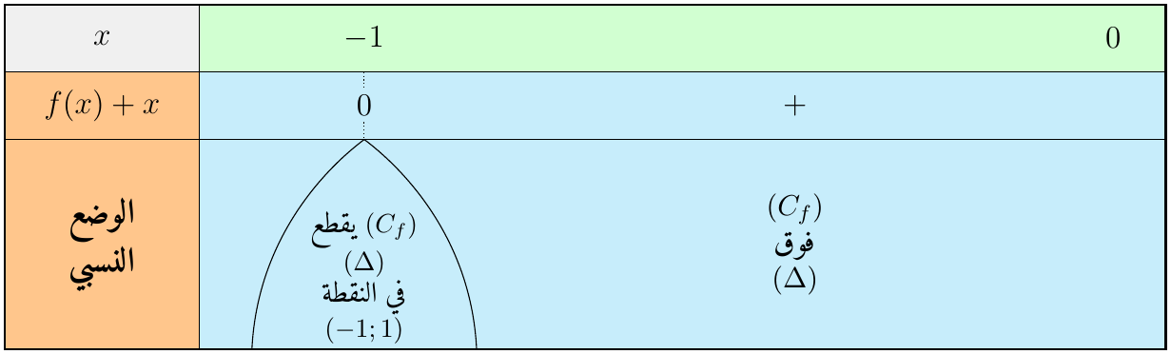
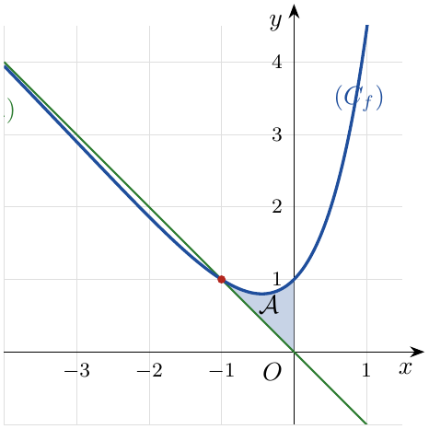
$$\begin{matrix}A & =\int_{−1}^{0}{\left|f\left(x\right)+x\right|}dx=\int_{−1}^{0}{\left(x+1\right)}e^{x}dx=\int_{−1}^{0}{x}e^{x}dx+\int_{−1}^{0}{e^{x}}dx \\ & =\left(\frac{2}{e}−1\right)+\left(1−\frac{1}{e}\right)=\frac{1}{e} \text{u.a}.\end{matrix}$$
وحدة الطول $2 cm$، إذن $1 \text{u.a}=4 cm^{2}$:
$$\boxed{A=\frac{4}{e} cm^{2}≈1,47 cm^{2}}$$

التمرين 34: بكالوريا 2024 – الموضوع الثاني – تقني رياضي
$f$ الدالة المعرفة على $]−2;+∞[$ بـ: $f\left(x\right)=\left(\frac{x+1}{x+2}\right)\left(−1+ln\left(x+2\right)\right)$، و $\left(C_{f}\right)$ تمثيلها البياني في المستوي المنسوب إلى المعلم المتعامد والمتجانس $\left(O;\vec{i},\vec{j}\right)$ (وحدة الطول $2 cm$).
1. $h$ الدالة المعرفة على $]−2;+∞[$ بـ: $h\left(x\right)=−1+ln\left(x+2\right)$، و $\left(C_{h}\right)$ منحناها البياني.
ادرس الوضع النسبي للمنحنيين $\left(C_{f}\right)$ و $\left(C_{h}\right)$.
2. بين أن: $\int_{−1}^{e−2}{\frac{ln\left(x+2\right)}{x+2}}dx=\frac{1}{2}$، ثم احسب بالسنتيمتر المربع $A$ مساحة الحيز المحدد بالمنحنيين $\left(C_{f}\right)$ و $\left(C_{h}\right)$ والمستقيمين ذوي المعادلتين: $x=−1$ و $x=e−2$.

حل التمرين 34
1. من أجل كل $x>−2$:
$$f\left(x\right)−h\left(x\right)=\left(−1+ln\left(x+2\right)\right)\left(\frac{x+1}{x+2}−1\right)=\left(−1+ln\left(x+2\right)\right)⋅\frac{−1}{x+2}=\frac{1−ln\left(x+2\right)}{x+2}.$$
$x+2>0$، فالإشارة هي إشارة $1−ln\left(x+2\right)$: $1−ln\left(x+2\right)>0⇔x+2<e⇔x<e−2$.
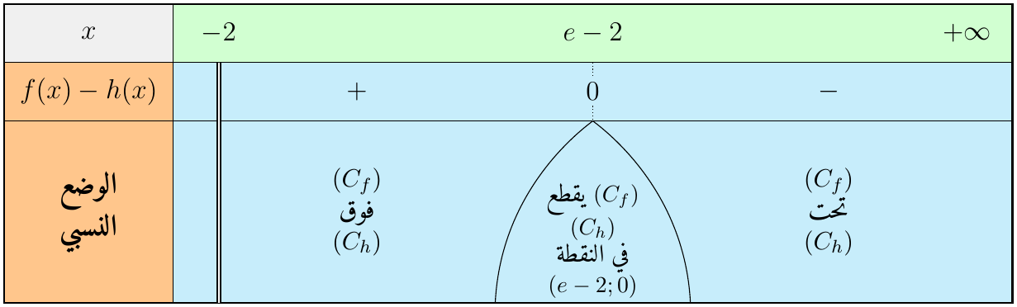
$\left(C_{f}\right)$ فوق $\left(C_{h}\right)$ على $]−2;e−2[$، وتحته على $]e−2;+∞[$، ويتقاطعان في النقطة $\left(e−2;0\right)$.
2. التكامل: نضع $u\left(x\right)=ln\left(x+2\right)$، $u′\left(x\right)=\frac{1}{x+2}$؛ الدالة $\frac{ln\left(x+2\right)}{x+2}=u′u$ أصليتها $\frac{u^{2}}{2}$:
$$\int_{−1}^{e−2}{\frac{ln\left(x+2\right)}{x+2}}dx={\left[\frac{{\left(ln\left(x+2\right)\right)}^{2}}{2}\right]}_{−1}^{e−2}=\frac{{\left(lne\right)}^{2}}{2}−\frac{{\left(ln1\right)}^{2}}{2}=\boxed{\frac{1}{2}}$$
المساحة: على $\left[−1;e−2\right]$: $f\left(x\right)−h\left(x\right)≥0$:
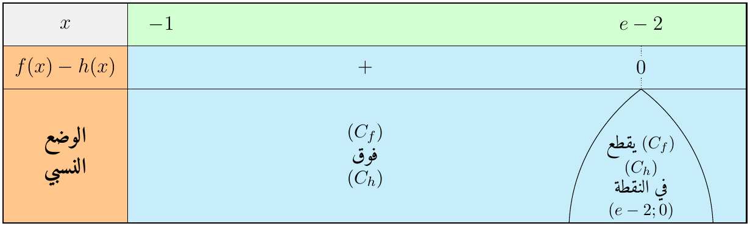
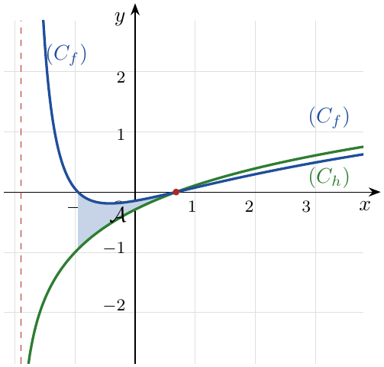
$$\begin{matrix}A & =\int_{−1}^{e−2}{\left|f\left(x\right)−h\left(x\right)\right|}dx=\int_{−1}^{e−2}{\left(\frac{1}{x+2}−\frac{ln\left(x+2\right)}{x+2}\right)}dx=[ln\left(x+2\right)]_{−1}^{e−2}−\frac{1}{2} \\ & =\left(1−0\right)−\frac{1}{2}=\frac{1}{2} \text{u.a}.\end{matrix}$$
وحدة الطول $2 cm$، إذن $1 \text{u.a}=4 cm^{2}$:
$$\boxed{A=\frac{1}{2}×4=2 cm^{2}}$$

التمرين 35: بكالوريا 2023 – الموضوع الأول – تقني رياضي
$f$ الدالة المعرفة على المجال $]−1;+∞[$ بـ: $f\left(x\right)=\left(2x+3\right)ln\left(x+1\right)−3x$، و $\left(C_{f}\right)$ تمثيلها البياني في المستوي المنسوب إلى المعلم المتعامد والمتجانس $\left(O;\vec{i},\vec{j}\right)$ (الوحدة $2 cm$).
1. $F$ الدالة المعرفة على المجال $]−1;+∞[$ بـ: $F\left(x\right)=\left(x^{2}+3x+2\right)ln\left(x+1\right)−2x^{2}−2x$.
(أ) تحقق أن $F$ أصلية للدالة $f$ على المجال $]−1;+∞[$.
(ب) استنتج بالسنتيمتر المربع المساحة $A$ للحيز المستوي المحدد بـ $\left(C_{f}\right)$ والمستقيمات التي معادلاتها: $y=0$، $x=α$ و $x=0$.
(جـ) تحقق أن: $A=\left(6α^{2}+4α\right)cm^{2}$.
($α$ العدد الحقيقي حيث $−0,72<α<−0,71$ ويحقق $g\left(α\right)=0$ مع $g\left(x\right)=2ln\left(x+1\right)−\frac{x}{x+1}$.)

حل التمرين 35
1.
(أ) $F$ قابلة للاشتقاق على $]−1;+∞[$، ومن أجل كل $x>−1$:
$$\begin{matrix}F′\left(x\right) & =\left(2x+3\right)ln\left(x+1\right)+\left(x^{2}+3x+2\right)⋅\frac{1}{x+1}−4x−2.\end{matrix}$$
لكن $x^{2}+3x+2=\left(x+1\right)\left(x+2\right)$، إذن $\frac{x^{2}+3x+2}{x+1}=x+2$، ومنه:
$$F′\left(x\right)=\left(2x+3\right)ln\left(x+1\right)+x+2−4x−2=\left(2x+3\right)ln\left(x+1\right)−3x=f\left(x\right).$$
إذن $F$ أصلية للدالة $f$ على $]−1;+∞[$.
(ب) إشارة $f$ على $\left[α;0\right]$: $f′\left(x\right)=2ln\left(x+1\right)+\frac{2x+3}{x+1}−3=2ln\left(x+1\right)−\frac{x}{x+1}=g\left(x\right)$.
$g′\left(x\right)=\frac{2}{x+1}−\frac{1}{{\left(x+1\right)}^{2}}=\frac{2x+1}{{\left(x+1\right)}^{2}}$: $g$ متناقصة على $\left]−1;−\frac{1}{2}\right]$ ومتزايدة على $\left[−\frac{1}{2};+∞\right[$، و $g\left(α\right)=0$، $g\left(0\right)=0$؛ إذن $g\left(x\right)≤0$ على $\left[α;0\right]$، أي $f$ متناقصة على $\left[α;0\right]$، ومنه $f\left(x\right)≥f\left(0\right)=0$:
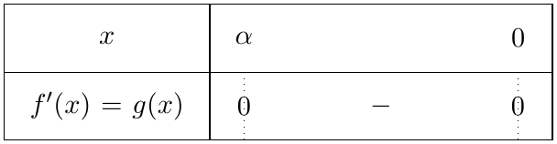
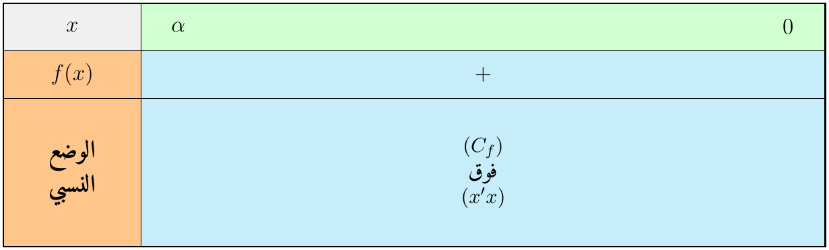
$$A=\int_{α}^{0}{\left|f\left(x\right)\right|}dx=\int_{α}^{0}{f}\left(x\right)dx=F\left(0\right)−F\left(α\right) \text{u.a}.$$
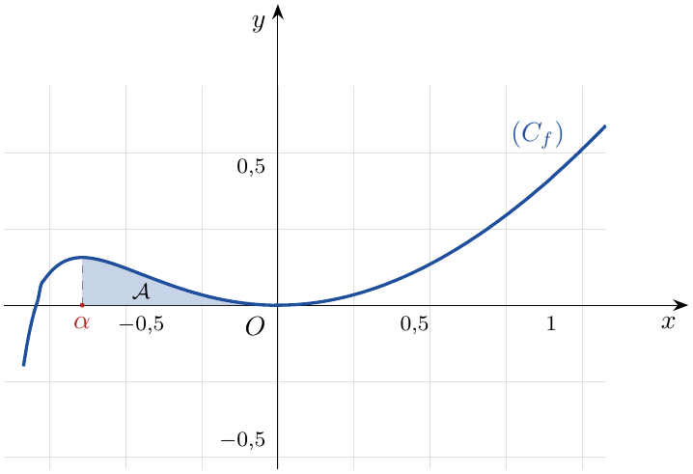
(المنحنى مكبر لأن الحيز صغير.)
$$F\left(0\right)=2ln1−0=0, A=−F\left(α\right)=−\left(α^{2}+3α+2\right)ln\left(α+1\right)+2α^{2}+2α \text{u.a}.$$
الوحدة $2 cm$، إذن $1 \text{u.a}=4 cm^{2}$:
$$\boxed{A=4\left[−\left(α^{2}+3α+2\right)ln\left(α+1\right)+2α^{2}+2α\right]cm^{2}}$$
(جـ) من $g\left(α\right)=0$: $2ln\left(α+1\right)=\frac{α}{α+1}$، أي $ln\left(α+1\right)=\frac{α}{2\left(α+1\right)}$. ومع $α^{2}+3α+2=\left(α+1\right)\left(α+2\right)$:
$$\left(α^{2}+3α+2\right)ln\left(α+1\right)=\left(α+1\right)\left(α+2\right)⋅\frac{α}{2\left(α+1\right)}=\frac{α^{2}+2α}{2}.$$
$$A=4\left[−\frac{α^{2}+2α}{2}+2α^{2}+2α\right]=4\left[\frac{3α^{2}}{2}+α\right]$$
$$\boxed{A=\left(6α^{2}+4α\right)cm^{2}≈0,21 cm^{2}}$$

التمرين 36: بكالوريا 2023 – الموضوع الثاني – تقني رياضي
$f$ الدالة المعرفة على $R$ بـ: $f\left(x\right)=−x+4+\left(2x−3\right)e^{x}$، و $\left(C_{f}\right)$ تمثيلها البياني في المستوي المنسوب إلى المعلم المتعامد والمتجانس $\left(O;\vec{i},\vec{j}\right)$.
1. ادرس وضعية المنحنى $\left(C_{f}\right)$ بالنسبة إلى المستقيم $\left(Δ\right)$ ذي المعادلة $y=−x+4$.
2. $F$ الدالة المعرفة على $R$ بـ: $F\left(x\right)=\left(−2x+5\right)e^{x}$.
(أ) تحقق أن $F$ أصلية للدالة $x↦\left(−2x+3\right)e^{x}$ على $R$.
(ب) استنتج مساحة الحيز المستوي المحدد بـ $\left(C_{f}\right)$ والمستقيمات التي معادلاتها: $y=−x+4$، $x=−1$ و $x=0$.

حل التمرين 36
1. $f\left(x\right)−\left(−x+4\right)=\left(2x−3\right)e^{x}$، و $e^{x}>0$، فالإشارة هي إشارة $2x−3$:
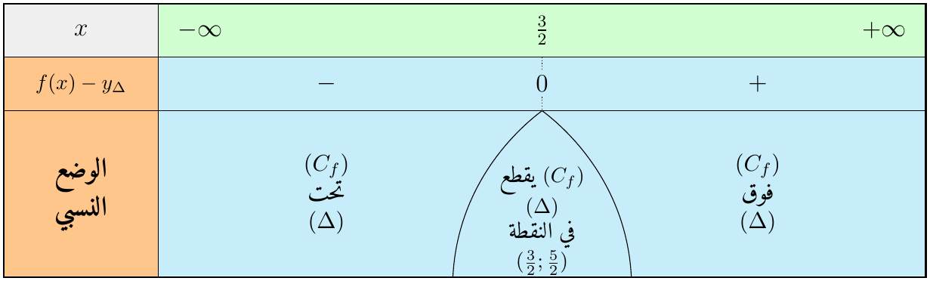
$\left(C_{f}\right)$ تحت $\left(Δ\right)$ على $\left]−∞;\frac{3}{2}\right[$، وفوقه على $\left]\frac{3}{2};+∞\right[$، ويتقاطعان في النقطة $\left(\frac{3}{2};\frac{5}{2}\right)$.
2.
(أ) $F′\left(x\right)=−2e^{x}+\left(−2x+5\right)e^{x}=\left(−2x+3\right)e^{x}$. إذن $F$ أصلية للدالة $x↦\left(−2x+3\right)e^{x}$ على $R$.
(ب) على $\left[−1;0\right]⊂\left]−∞;\frac{3}{2}\right[$: $\left(C_{f}\right)$ تحت $\left(Δ\right)$:
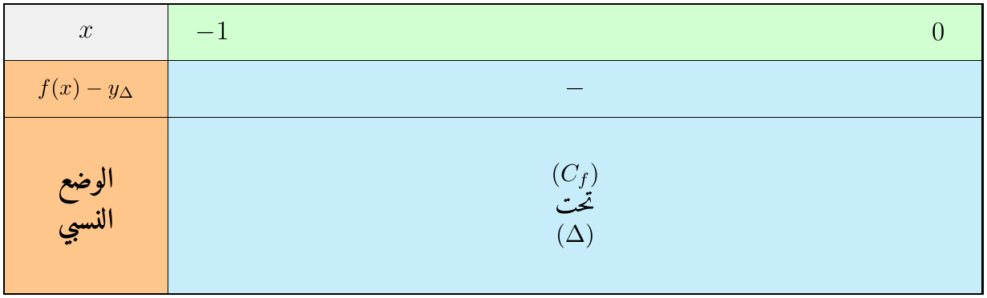
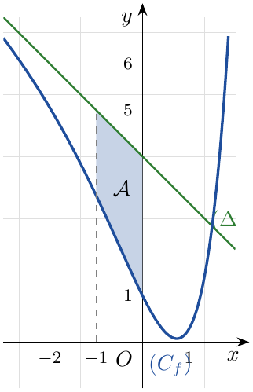
$$\begin{matrix}A & =\int_{−1}^{0}{\left|f\left(x\right)−\left(−x+4\right)\right|}dx=\int_{−1}^{0}{\left(−2x+3\right)}e^{x}dx=[F\left(x\right)]_{−1}^{0} \\ & =5e^{0}−7e^{−1}=5−\frac{7}{e}.\end{matrix}$$
$$\boxed{A=\left(5−\frac{7}{e}\right)\text{u.a}≈2,42 \text{u.a}}$$

التمرين 37: بكالوريا 2022 – الموضوع الأول – تقني رياضي
$f$ الدالة العددية المعرفة على المجال $]0;+∞[$ بـ: $f\left(x\right)=1+\left(x−1\right)lnx$، و $\left(C_{f}\right)$ تمثيلها البياني في المستوي المنسوب إلى المعلم المتعامد والمتجانس $\left(O;\vec{i},\vec{j}\right)$ (الوحدة $2 cm$).
1.
(أ) بين أنه من أجل كل عدد حقيقي $x$ موجب تماما: $f\left(x\right)−x=\left(x−1\right)\left(−1+lnx\right)$.
(ب) ادرس حسب قيم العدد الحقيقي $x$ الموجب تماما إشارة $f\left(x\right)−x$.
2. $K$ الدالة المعرفة على المجال $]0;+∞[$ بـ: $K\left(x\right)=−\frac{3}{4}x^{2}+2x+\left(\frac{1}{2}x^{2}−x\right)lnx$.
(أ) بين أنه من أجل كل عدد حقيقي $x$ موجب تماما: $K′\left(x\right)=f\left(x\right)−x$.
(ب) احسب مساحة الحيز المستوي المحدد بالمنحنى $\left(C_{f}\right)$ والمستقيمات التي معادلاتها: $y=x$، $x=1$ و $x=e$.

حل التمرين 37
1.
(أ) $f\left(x\right)−x=1−x+\left(x−1\right)lnx=−\left(x−1\right)+\left(x−1\right)lnx=\left(x−1\right)\left(−1+lnx\right)$. $✓$
(ب) $x−1=0⇔x=1$، و $−1+lnx=0⇔x=e$:
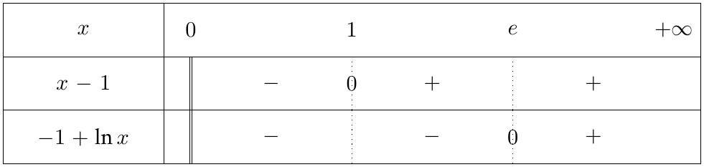
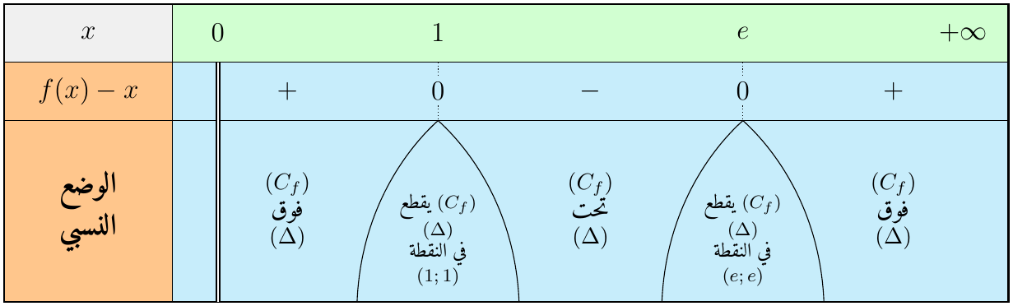
$f\left(x\right)−x>0$ على $]0;1\left[ ∪ \right]e;+∞[$، و $f\left(x\right)−x<0$ على $]1;e[$، وتنعدم عند $1$ و $e$.
(أي $\left(C_{f}\right)$ فوق المستقيم $y=x$ على $]0;1[$ و $]e;+∞[$، وتحته على $]1;e[$.)
2.
(أ) $K′\left(x\right)=−\frac{3}{2}x+2+\left(x−1\right)lnx+\left(\frac{1}{2}x^{2}−x\right)⋅\frac{1}{x}=−\frac{3}{2}x+2+\left(x−1\right)lnx+\frac{1}{2}x−1$
$$K′\left(x\right)=−x+1+\left(x−1\right)lnx=f\left(x\right)−x. ✓$$
(ب) على $\left[1;e\right]$: $f\left(x\right)−x≤0$، أي $\left(C_{f}\right)$ تحت المستقيم $\left(Δ\right):y=x$:
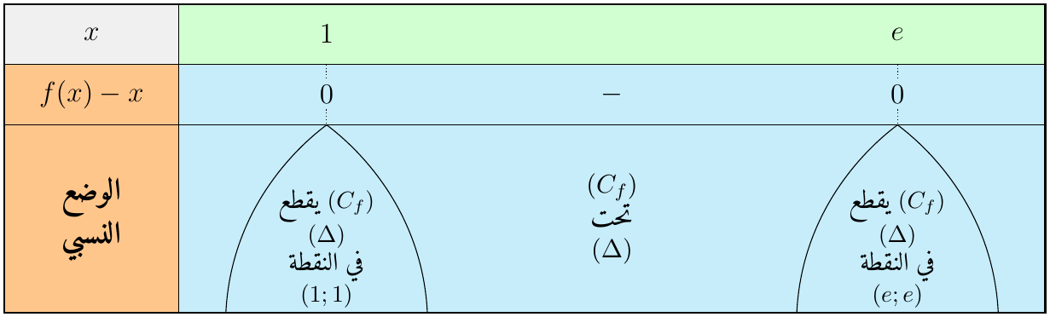
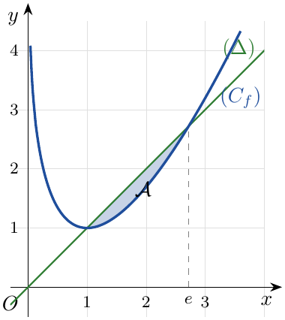
$$\begin{matrix}A & =\int_{1}^{e}{\left|f\left(x\right)−x\right|}dx=\int_{1}^{e}{\left(x−f\left(x\right)\right)}dx=−[K\left(x\right)]_{1}^{e}=K\left(1\right)−K\left(e\right).\end{matrix}$$
$K\left(1\right)=−\frac{3}{4}+2+0=\frac{5}{4}$ و $K\left(e\right)=−\frac{3}{4}e^{2}+2e+\frac{1}{2}e^{2}−e=−\frac{1}{4}e^{2}+e$، إذن:
$$A=\frac{5}{4}+\frac{e^{2}}{4}−e=\frac{e^{2}−4e+5}{4} \text{u.a}.$$
الوحدة $2 cm$ ($1 \text{u.a}=4 cm^{2}$):
$$\boxed{A=\frac{e^{2}−4e+5}{4} \text{u.a}=\left(e^{2}−4e+5\right)cm^{2}≈1,52 cm^{2}}$$

التمرين 38: بكالوريا 2022 – الموضوع الثاني – تقني رياضي
$f$ الدالة العددية المعرفة على $R$ بـ: $f\left(x\right)=e^{−x}−\frac{x+1}{x^{2}+1}$، و $\left(C_{f}\right)$ تمثيلها البياني في المستوي المنسوب إلى المعلم المتعامد والمتجانس $\left(O;\vec{i},\vec{j}\right)$، و $\left(Γ\right)$ التمثيل البياني للدالة $x↦e^{−x}$.
1. علما أنه من أجل كل عدد حقيقي $x$ من المجال $\left[−1;0\right]$: $\frac{1}{2}x+1≤\frac{1}{x^{2}+1}≤\frac{5}{4\left(1−x\right)}$،
(أ) عين حصرا للعدد $I$ حيث: $I=\int_{−1}^{0}{\frac{1}{x^{2}+1}}dx$.
(ب) احسب $J$ حيث: $J=\int_{−1}^{0}{\frac{x}{x^{2}+1}}dx$، ثم استنتج حصرا لـ $A$ مساحة الحيز المستوي المحدد بالمنحنيين $\left(C_{f}\right)$ و $\left(Γ\right)$ والمستقيمين اللذين معادلتاهما: $x=−1$ و $x=0$.

حل التمرين 38
1.
(أ) الدوال الثلاث مستمرة على $\left[−1;0\right]$ و $−1<0$، فبالمكاملة (الحفاظ على الترتيب):
$$\int_{−1}^{0}{\left(\frac{1}{2}x+1\right)}dx≤I≤\int_{−1}^{0}{\frac{5}{4\left(1−x\right)}}dx.$$
$$\int_{−1}^{0}{\left(\frac{1}{2}x+1\right)}dx={\left[\frac{x^{2}}{4}+x\right]}_{−1}^{0}=0−\left(\frac{1}{4}−1\right)=\frac{3}{4}.$$
$\frac{1}{1−x}=−\frac{\left(1−x\right)′}{1−x}$ و $1−x>0$، إذن:
$$\int_{−1}^{0}{\frac{5}{4\left(1−x\right)}}dx=\frac{5}{4}[−ln\left(1−x\right)]_{−1}^{0}=\frac{5}{4}\left(−ln1+ln2\right)=\frac{5}{4}ln2.$$
$$\boxed{\frac{3}{4}≤I≤\frac{5}{4}ln2} \left(0,75≤I≤0,866\right)$$
(ب) $\frac{x}{x^{2}+1}=\frac{1}{2}⋅\frac{2x}{x^{2}+1}=\frac{1}{2}⋅\frac{u′}{u}$ مع $u\left(x\right)=x^{2}+1>0$:
$$J=\frac{1}{2}[ln\left(x^{2}+1\right)]_{−1}^{0}=\frac{1}{2}\left(ln1−ln2\right) \boxed{J=−\frac{1}{2}ln2}$$
الوضع النسبي لـ $\left(C_{f}\right)$ و $\left(Γ\right)$ على $\left[−1;0\right]$: $f\left(x\right)−e^{−x}=−\frac{x+1}{x^{2}+1}$؛ على $\left[−1;0\right]$: $x+1≥0$، إذن $f\left(x\right)−e^{−x}≤0$:
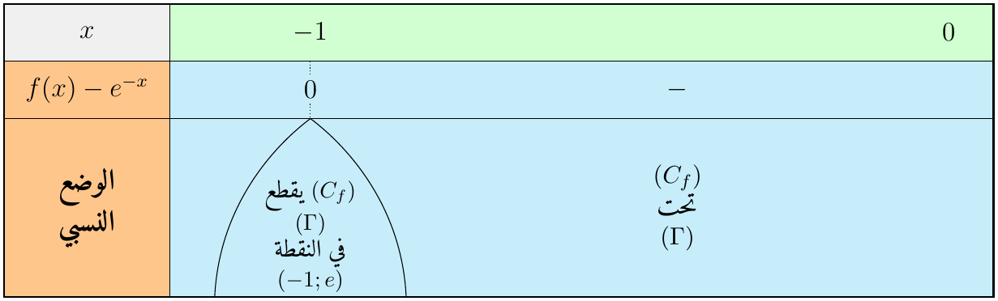
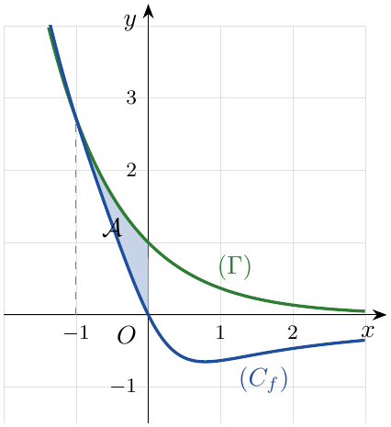
$$A=\int_{−1}^{0}{\left|f\left(x\right)−e^{−x}\right|}dx=\int_{−1}^{0}{\frac{x+1}{x^{2}+1}}dx=\int_{−1}^{0}{\frac{x}{x^{2}+1}}dx+\int_{−1}^{0}{\frac{1}{x^{2}+1}}dx=J+I.$$
بإضافة $J=−\frac{1}{2}ln2$ إلى أطراف حصر $I$:
$$\frac{3}{4}−\frac{1}{2}ln2≤A≤\frac{5}{4}ln2−\frac{1}{2}ln2$$
$$\boxed{\frac{3}{4}−\frac{1}{2}ln2≤A≤\frac{3}{4}ln2} \left(0,40 \text{u.a}≤A≤0,52 \text{u.a}\right)$$

التمرين 39: بكالوريا 2019 – الموضوع الأول – تقني رياضي
نعتبر الدالة العددية $f$ المعرفة على $R$ كما يلي: $f\left(x\right)=\left(x+2\right)\left(e^{x}−1\right)$، والدالة العددية $g$ المعرفة على $R$ كما يلي: $g\left(x\right)=\left(x+3\right)e^{x}−1$.
احسب $f\left(x\right)−g\left(x\right)$، ثم استنتج دالة أصلية للدالة $f$ على $R$.

حل التمرين 39
حساب $f\left(x\right)−g\left(x\right)$:
$$f\left(x\right)−g\left(x\right)=\left(x+2\right)e^{x}−x−2−\left(x+3\right)e^{x}+1=−e^{x}−x−1.$$
$$\boxed{f\left(x\right)−g\left(x\right)=−e^{x}−x−1}$$
ملاحظة أساسية: $g=f′$؛ فعلا $f′\left(x\right)=1⋅\left(e^{x}−1\right)+\left(x+2\right)e^{x}=\left(x+3\right)e^{x}−1=g\left(x\right)$.
الاستنتاج: $f\left(x\right)=g\left(x\right)−e^{x}−x−1=f′\left(x\right)−e^{x}−x−1$.
- أصلية $f′$ هي $f$.
- أصلية $x↦−e^{x}−x−1$ هي $x↦−e^{x}−\frac{x^{2}}{2}−x$.
إذن الدالة $F$ حيث $F\left(x\right)=f\left(x\right)−e^{x}−\frac{x^{2}}{2}−x=\left(x+2\right)\left(e^{x}−1\right)−e^{x}−\frac{x^{2}}{2}−x$ أصلية لـ $f$ على $R$، أي:
$$\boxed{F\left(x\right)=\left(x+1\right)e^{x}−\frac{x^{2}}{2}−2x−2}$$
تحقق: $F′\left(x\right)=e^{x}+\left(x+1\right)e^{x}−x−2=\left(x+2\right)e^{x}−\left(x+2\right)=\left(x+2\right)\left(e^{x}−1\right)=f\left(x\right)$. $✓$

التمرين 40: بكالوريا 2019 – الموضوع الثاني – تقني رياضي
$f$ الدالة العددية المعرفة على المجال $]0;+∞[$ كما يلي: $f\left(x\right)=ln\left(x+1\right)+\frac{elnx}{x+1}$، و $\left(C_{f}\right)$ تمثيلها البياني في المستوي المنسوب إلى المعلم المتعامد والمتجانس $\left(O;\vec{i},\vec{j}\right)$.
1. نقبل أنه من أجل كل $x$ من المجال $]1;+∞[$: $lnx<x+1$.
(أ) بين أنه من أجل كل $x$ من المجال $]1;+∞[$: $ln2<f\left(x\right)<e+ln\left(x+1\right)$.
(ب) تحقق أنه من أجل كل $x$ من المجال $]1;+∞[$، الدالة $x↦\left(x+1\right)ln\left(x+1\right)−x$ هي دالة أصلية للدالة $x↦ln\left(x+1\right)$.
(جـ) $S$ مساحة الحيز المستوي المحدد بالمنحنى $\left(C_{f}\right)$ وحامل محور الفواصل والمستقيمين اللذين معادلتاهما: $x=e−1$ و $x=e^{2}−1$.
باستخدام جواب السؤال (أ)، بين أن: $\left(e^{2}−e\right)ln2<S<e^{3}$.

حل التمرين 40
1.
(أ) ليكن $x>1$.
- الحد الأدنى: $lnx>0$ و $x+1>0$، إذن $\frac{elnx}{x+1}>0$، ومنه $f\left(x\right)>ln\left(x+1\right)$. وبما أن $x+1>2$ والدالة $ln$ متزايدة تماما: $ln\left(x+1\right)>ln2$. إذن $f\left(x\right)>ln2$.
- الحد الأعلى: $lnx<x+1$ و $x+1>0$، إذن $\frac{lnx}{x+1}<1$، ومنه $\frac{elnx}{x+1}<e$، أي $f\left(x\right)<e+ln\left(x+1\right)$.
$$\boxed{ln2<f\left(x\right)<e+ln\left(x+1\right)}$$
(ب) نضع $G\left(x\right)=\left(x+1\right)ln\left(x+1\right)−x$: $G′\left(x\right)=ln\left(x+1\right)+\left(x+1\right)⋅\frac{1}{x+1}−1=ln\left(x+1\right)$. إذن $G$ أصلية للدالة $x↦ln\left(x+1\right)$.
(جـ) $\left[e−1;e^{2}−1\right]⊂]1;+∞[$ (لأن $e−1≈1,72$)، وحسب (أ): $f\left(x\right)>ln2>0$، أي $\left(C_{f}\right)$ فوق محور الفواصل:
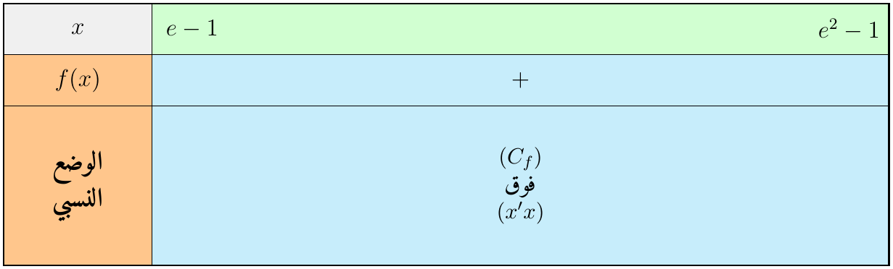
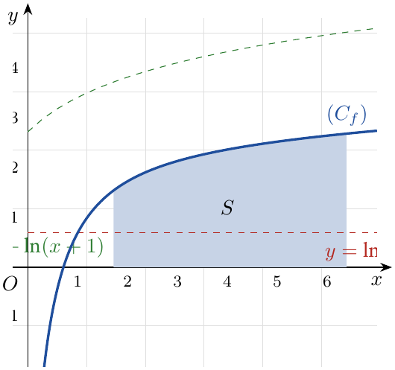
$S=\int_{e−1}^{e^{2}−1}{f}\left(x\right)dx$. الدوال مستمرة و $e−1<e^{2}−1$، فبمكاملة الحصر (أ) (المتباينات تامة لأن الدوال مستمرة وغير متساوية):
$$\int_{e−1}^{e^{2}−1}{ln}2 dx<S<\int_{e−1}^{e^{2}−1}{\left(e+ln\left(x+1\right)\right)}dx.$$
الطرف الأيسر: $ln2⋅\left[\left(e^{2}−1\right)−\left(e−1\right)\right]=\left(e^{2}−e\right)ln2$.
الطرف الأيمن: باستعمال (ب):
$$\begin{matrix}\int_{e−1}^{e^{2}−1}{\left(e+ln\left(x+1\right)\right)}dx & =e\left(e^{2}−e\right)+[\left(x+1\right)ln\left(x+1\right)−x]_{e−1}^{e^{2}−1} \\ & =e^{3}−e^{2}+\left[e^{2}⋅2−\left(e^{2}−1\right)\right]−\left[e⋅1−\left(e−1\right)\right] \\ & =e^{3}−e^{2}+\left(e^{2}+1\right)−1=e^{3}.\end{matrix}$$
$$\boxed{\left(e^{2}−e\right)ln2<S<e^{3}} \left(3,24<S<20,09 \text{u.a}\right)$$

التمرين 41: بكالوريا 2018 – الموضوع الأول – تقني رياضي
$f$ الدالة العددية المعرفة على المجال $]−∞;1[$ بـ: $f\left(x\right)=\frac{x}{x−1}e^{−x}$، و $\left(C_{f}\right)$ تمثيلها البياني في المستوي المنسوب إلى المعلم المتعامد والمتجانس $\left(O;\vec{i},\vec{j}\right)$.
1.
(أ) بين أنه من أجل كل $x∈\left[−1;0\right]$: $\frac{x}{x−1}≤f\left(x\right)<e^{−x}$.
(ب) بين أنه من أجل كل $x∈\left[−1;0\right]$: $\frac{x}{x−1}=1+\frac{1}{x−1}$، ثم بين أن: $1−ln2≤\int_{−1}^{0}{f}\left(x\right)dx<e−1$.

حل التمرين 41
1.
(أ) ليكن $x∈\left[−1;0\right]$: $x≤0$ و $x−1<0$، إذن $\frac{x}{x−1}≥0$.
- الحد الأدنى: $−x≥0$ إذن $e^{−x}≥1$؛ ضرب طرفيها في $\frac{x}{x−1}≥0$ يعطي $\frac{x}{x−1}e^{−x}≥\frac{x}{x−1}$، أي $f\left(x\right)≥\frac{x}{x−1}$.
- الحد الأعلى: $\frac{x}{x−1}−1=\frac{1}{x−1}<0$، إذن $\frac{x}{x−1}<1$؛ ضرب طرفيها في $e^{−x}>0$: $f\left(x\right)<e^{−x}$.
$$\boxed{\frac{x}{x−1}≤f\left(x\right)<e^{−x}}$$
(ب) $1+\frac{1}{x−1}=\frac{x−1+1}{x−1}=\frac{x}{x−1}$. $✓$
إشارة $f$ على $\left[−1;0\right]$: من (أ): $f\left(x\right)≥\frac{x}{x−1}≥0$، فالتكامل يمثل مساحة الحيز تحت $\left(C_{f}\right)$:
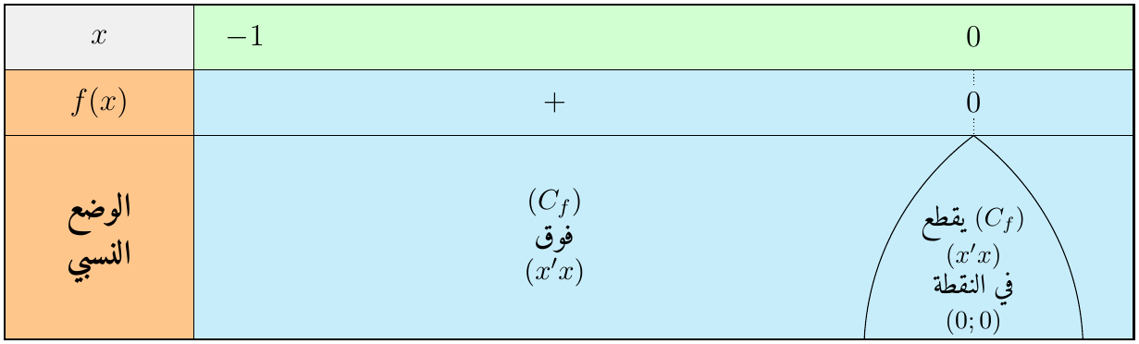
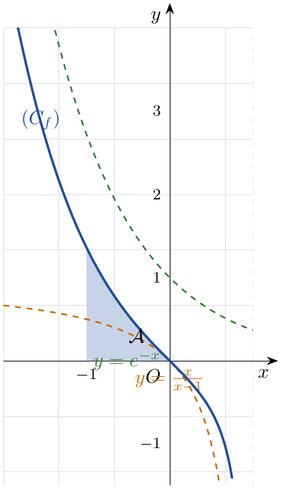
بمكاملة الحصر (أ) على $\left[−1;0\right]$ (الدوال مستمرة):
$$\int_{−1}^{0}{\left(1+\frac{1}{x−1}\right)}dx≤\int_{−1}^{0}{f}\left(x\right)dx<\int_{−1}^{0}{e^{−x}}dx.$$
- $\int_{−1}^{0}{\left(1+\frac{1}{x−1}\right)}dx=[x+ln\left|x−1\right|]_{−1}^{0}=\left(0+ln1\right)−\left(−1+ln2\right)=1−ln2$.
- $\int_{−1}^{0}{e^{−x}}dx=[−e^{−x}]_{−1}^{0}=−1+e=e−1$.
$$\boxed{1−ln2≤\int_{−1}^{0}{f}\left(x\right)dx<e−1} \left(0,31≤⋯<1,72\right)$$

التمرين 42: بكالوريا 2017 – الدورة الاستثنائية – الموضوع الأول – تقني رياضي
نعتبر الدالة العددية $f$ المعرفة على المجال $]0;+∞[$ كما يلي: $f\left(x\right)=−\frac{1}{2}x+2+\frac{−1+lnx}{x}$، و $\left(C_{f}\right)$ تمثيلها البياني في المستوي المنسوب إلى المعلم المتعامد والمتجانس $\left(O;\vec{i},\vec{j}\right)$، و $\left(Δ\right)$ المستقيم ذو المعادلة $y=−\frac{1}{2}x+2$.
1. ليكن $λ$ عددا حقيقيا حيث $1<λ≤e$. نرمز بـ $A\left(λ\right)$ إلى مساحة الحيز المستوي المحدد بالمنحنى $\left(C_{f}\right)$ والمستقيم $\left(Δ\right)$ والمستقيمين اللذين معادلتاهما: $x=1$ و $x=λ$.
(أ) احسب $A\left(λ\right)$ بدلالة $λ$.
(ب) عين قيمة $λ$ حيث: $A\left(λ\right)=\frac{1}{2} cm^{2}$.

ملاحظة
النص لا يذكر وحدة الطول؛ نعتبرها $1 cm$ (أي $1 \text{u.a}=1 cm^{2}$)، وهو ما يعطي القيمة $λ=e$ المنسجمة مع الشرط $λ≤e$.

حل التمرين 42
1.
(أ) $f\left(x\right)−\left(−\frac{1}{2}x+2\right)=\frac{lnx−1}{x}$. على $\left[1;λ\right]⊂\left[1;e\right]$: $x>0$ و $lnx≤1$، إذن $f\left(x\right)−y_{Δ}≤0$:
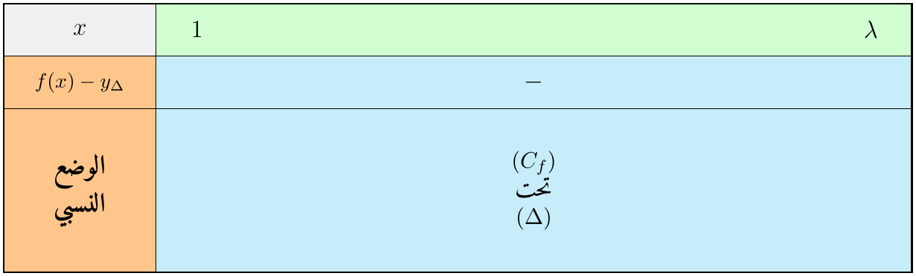
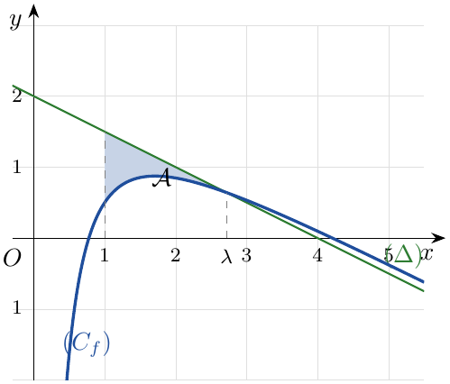
(الشكل مرسوم من أجل $λ=e$.)
$$A\left(λ\right)=\int_{1}^{λ}{\left|f\left(x\right)−y_{Δ}\right|}dx=\int_{1}^{λ}{\left(\frac{1}{x}−\frac{1}{x}lnx\right)}dx.$$
$\frac{1}{x}lnx=u′u$ مع $u=lnx$، أصليتها $\frac{{\left(lnx\right)}^{2}}{2}$:
$$A\left(λ\right)={\left[lnx−\frac{{\left(lnx\right)}^{2}}{2}\right]}_{1}^{λ} \boxed{A\left(λ\right)=lnλ−\frac{{\left(lnλ\right)}^{2}}{2} \text{u.a}}$$
(ب) $A\left(λ\right)=\frac{1}{2}⇔lnλ−\frac{{\left(lnλ\right)}^{2}}{2}=\frac{1}{2}⇔{\left(lnλ\right)}^{2}−2lnλ+1=0⇔{\left(lnλ−1\right)}^{2}=0⇔lnλ=1$.
$$\boxed{λ=e}$$
وهي قيمة تحقق الشرط $1<λ≤e$.

التمرين 43: بكالوريا 2017 – الدورة الاستثنائية – الموضوع الثاني – تقني رياضي
نعتبر الدالة العددية $f$ المعرفة على $R$ كما يلي: $f\left(x\right)=\left(x+1\right)\left(1+2e^{−x}\right)$، و $\left(C_{f}\right)$ تمثيلها البياني في المستوي المنسوب إلى المعلم المتعامد والمتجانس $\left(O;\vec{i},\vec{j}\right)$.
1. ليكن $α$ عددا حقيقيا موجبا. نرمز بـ $A\left(α\right)$ إلى مساحة الحيز المستوي المحدد بالمنحنى $\left(C_{f}\right)$ والمستقيمات التي معادلاتها: $y=x+1$، $x=−1$ و $x=α$.
احسب $A\left(α\right)$ بدلالة $α$، ثم احسب $\lim_{α→+∞}A\left(α\right)$.

حل التمرين 43
الوضع النسبي: $f\left(x\right)−\left(x+1\right)=2\left(x+1\right)e^{−x}$، إشارتها إشارة $x+1$؛ على $\left[−1;α\right]$: $x+1≥0$:
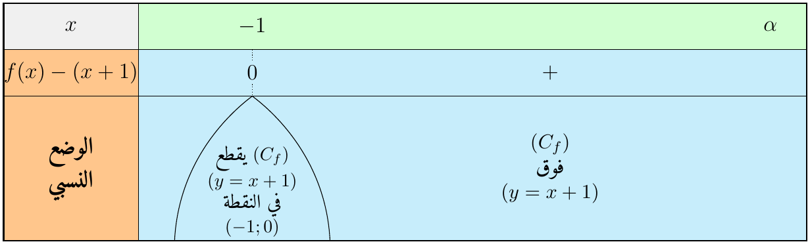
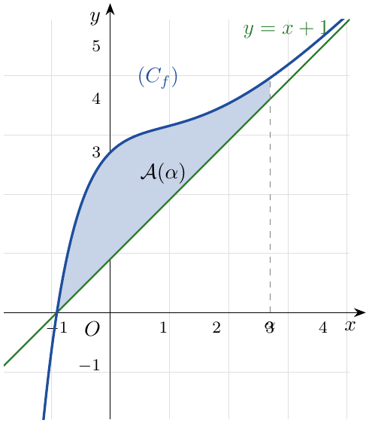
$$A\left(α\right)=\int_{−1}^{α}{\left|f\left(x\right)−\left(x+1\right)\right|}dx=2\int_{−1}^{α}{\left(x+1\right)}e^{−x}dx \text{u.a}.$$
بالتجزئة: $u\left(x\right)=x+1$، $v′\left(x\right)=e^{−x}$؛ $u′\left(x\right)=1$، $v\left(x\right)=−e^{−x}$:
$$\begin{matrix}\int_{−1}^{α}{\left(x+1\right)}e^{−x}dx & =[−\left(x+1\right)e^{−x}]_{−1}^{α}+\int_{−1}^{α}{e^{−x}}dx=−\left(α+1\right)e^{−α}+0+[−e^{−x}]_{−1}^{α} \\ & =−\left(α+1\right)e^{−α}−e^{−α}+e=e−\left(α+2\right)e^{−α}.\end{matrix}$$
$$\boxed{A\left(α\right)=2e−2\left(α+2\right)e^{−α} \text{u.a}}$$
النهاية: $\left(α+2\right)e^{−α}=\frac{α}{e^{α}}+\frac{2}{e^{α}}$ و $\lim_{α→+∞}\frac{α}{e^{α}}=0$ (التزايد المقارن) و $\lim_{α→+∞}\frac{2}{e^{α}}=0$:
$$\boxed{\lim_{α→+∞}A\left(α\right)=2e \text{u.a}≈5,44 \text{u.a}}$$

التمرين 44: بكالوريا 2017 – الموضوع الأول – تقني رياضي
$f$ الدالة العددية المعرفة على $D_{f}$ حيث $D_{f}=]−∞;1\left[ ∪ \right]2;+∞[$ كما يلي: $f\left(x\right)=−2x+3+2ln\left(\frac{x−1}{x−2}\right)$، و $\left(C_{f}\right)$ تمثيلها البياني في المستوي المنسوب إلى المعلم المتعامد والمتجانس $\left(O;\vec{i},\vec{j}\right)$.
1. بين أن الدالة $h:x↦\left(x−1\right)ln\left(x−1\right)−\left(x−2\right)ln\left(x−2\right)$ أصلية للدالة $x↦ln\left(\frac{x−1}{x−2}\right)$ على المجال $]2;+∞[$.
ثم احسب بدلالة $β$ مساحة الحيز المستوي المحدد بالمنحنى $\left(C_{f}\right)$ والمستقيمات التي معادلاتها: $y=−2x+3$، $x=β$ و $x=3$ ($β>2$).

حل التمرين 44
1. على $]2;+∞[$: $x−1>0$ و $x−2>0$، و $h$ قابلة للاشتقاق:
$$h′\left(x\right)=ln\left(x−1\right)+\left(x−1\right)⋅\frac{1}{x−1}−ln\left(x−2\right)−\left(x−2\right)⋅\frac{1}{x−2}=ln\left(x−1\right)−ln\left(x−2\right)=ln\left(\frac{x−1}{x−2}\right).$$
إذن $h$ أصلية للدالة $x↦ln\frac{x−1}{x−2}$ على $]2;+∞[$.
الوضع النسبي: $f\left(x\right)−\left(−2x+3\right)=2ln\frac{x−1}{x−2}$، و $\frac{x−1}{x−2}=1+\frac{1}{x−2}>1$ على $]2;+∞[$، إذن $f\left(x\right)−\left(−2x+3\right)>0$:
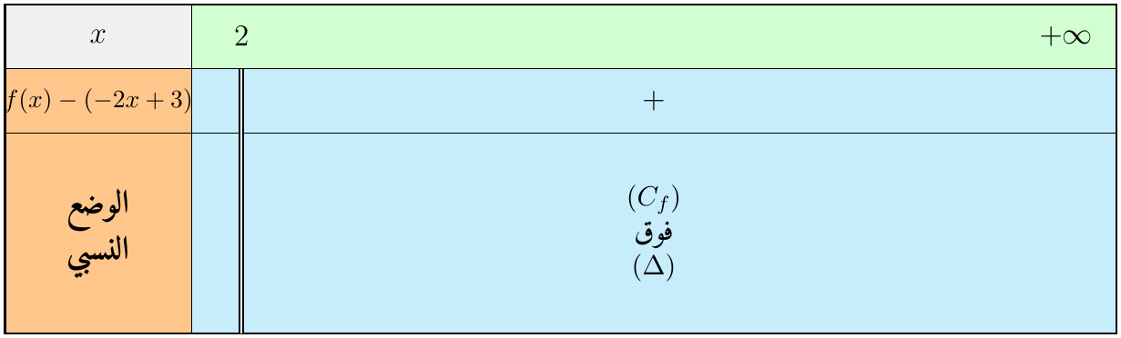
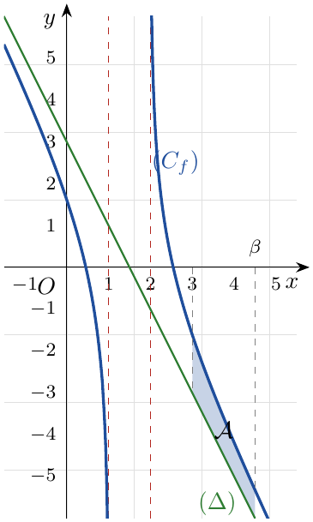
(الشكل من أجل $β=4,5$، و $\left(Δ\right):y=−2x+3$.) $h\left(3\right)=2ln2−1×ln1=2ln2$.
- إذا كان $β≥3$:
$$A\left(β\right)=\int_{3}^{β}{2}ln\frac{x−1}{x−2}dx=2\left[h\left(β\right)−h\left(3\right)\right]$$
$$\boxed{A\left(β\right)=2\left(β−1\right)ln\left(β−1\right)−2\left(β−2\right)ln\left(β−2\right)−4ln2 \text{u.a}}$$
- إذا كان $2<β<3$:
$$A\left(β\right)=\int_{β}^{3}{2}ln\frac{x−1}{x−2}dx=2\left[h\left(3\right)−h\left(β\right)\right]$$
$$\boxed{A\left(β\right)=4ln2−2\left(β−1\right)ln\left(β−1\right)+2\left(β−2\right)ln\left(β−2\right) \text{u.a}}$$

التمرين 45: بكالوريا 2017 – الموضوع الثاني – تقني رياضي
نعتبر الدالة العددية $f$ المعرفة على $R$ كما يلي: $f\left(x\right)=\frac{x^{3}−6}{x^{2}+2}$، و $\left(C_{f}\right)$ تمثيلها البياني في المستوي المنسوب إلى المعلم المتعامد والمتجانس $\left(O;\vec{i},\vec{j}\right)$.
1. نرمز بـ $S$ إلى مساحة الحيز المستوي المحدد بالمنحنى $\left(C_{f}\right)$ والمستقيمات التي معادلاتها: $x=α$، $x=0$ و $y=0$.
أثبت أنه من أجل كل $x∈\left[α;0\right]$: $−3≤f\left(x\right)≤f\left(α\right)$، ثم بين أن: $\frac{3}{2}α^{2}≤S≤−3α$.
(حيث $−1,48<α<−1,47$ ويحقق $f\left(α\right)=\frac{3}{2}α$ و $f′\left(α\right)=0$.)

حل التمرين 45
اتجاه تغير $f$ على $\left[α;0\right]$: من أجل كل $x∈R$:
$$f′\left(x\right)=\frac{3x^{2}\left(x^{2}+2\right)−2x\left(x^{3}−6\right)}{{\left(x^{2}+2\right)}^{2}}=\frac{x^{4}+6x^{2}+12x}{{\left(x^{2}+2\right)}^{2}}=\frac{x\left(x^{3}+6x+12\right)}{{\left(x^{2}+2\right)}^{2}}.$$
الدالة $φ:x↦x^{3}+6x+12$ متزايدة تماما على $R$ ($φ′\left(x\right)=3x^{2}+6>0$)، و $f′\left(α\right)=0$ مع $α≠0$ يعني $φ\left(α\right)=0$. إذن من أجل $x∈\left[α;0\right]$: $φ\left(x\right)≥0$ و $x≤0$، فـ $f′\left(x\right)≤0$: $f$ متناقصة على $\left[α;0\right]$.
ومنه من أجل $α≤x≤0$: $f\left(0\right)≤f\left(x\right)≤f\left(α\right)$، و $f\left(0\right)=\frac{−6}{2}=−3$:
$$\boxed{−3≤f\left(x\right)≤f\left(α\right)=\frac{3}{2}α}$$
الوضع النسبي: $f\left(α\right)=\frac{3}{2}α<0$، إذن $f\left(x\right)<0$ على $\left[α;0\right]$، أي $\left(C_{f}\right)$ تحت محور الفواصل:
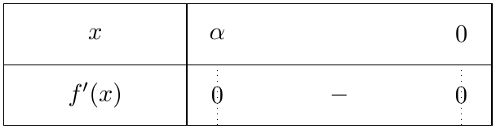
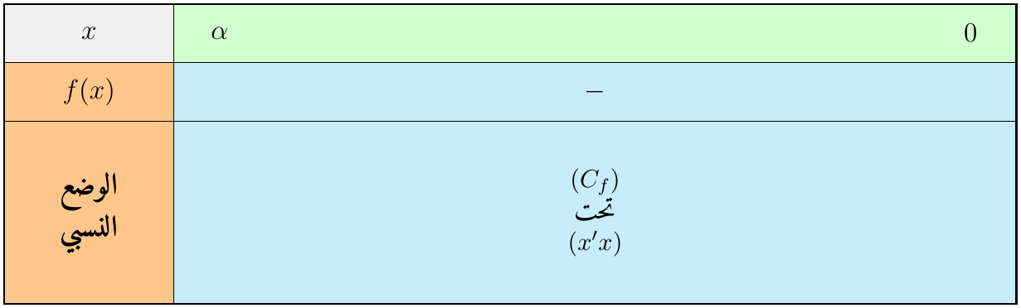
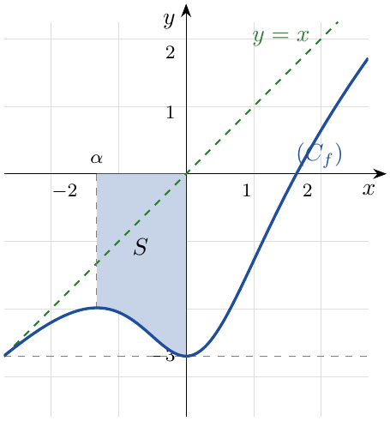
$$S=\int_{α}^{0}{\left|f\left(x\right)\right|}dx=\int_{α}^{0}{\left(−f\left(x\right)\right)}dx \text{u.a}.$$
من الحصر: $−\frac{3}{2}α≤−f\left(x\right)≤3$. بالمكاملة على $\left[α;0\right]$ (طوله $0−α=−α>0$):
$$\left(−\frac{3}{2}α\right)\left(−α\right)≤S≤3\left(−α\right) \boxed{\frac{3}{2}α^{2}≤S≤−3α}$$
(عدديا: $3,24≤S≤4,41$ تقريبا.)
ملاحظة: $f\left(α\right)=\frac{3}{2}α$ نتيجة لـ $φ\left(α\right)=0$: $α^{3}=−6α−12$ يعطي $f\left(α\right)=\frac{−6α−18}{α^{2}+2}$، و $\frac{3}{2}α\left(α^{2}+2\right)=\frac{3α^{3}+6α}{2}=−6α−18$.

التمرين 46: بكالوريا 2016 – الموضوع الأول – تقني رياضي
$f$ الدالة المعرفة على المجال $]−1;+∞[$ كما يلي: $f\left(x\right)=1+\left(x−1\right)ln\left(x+1\right)$، و $\left(C_{f}\right)$ تمثيلها البياني في المستوي المنسوب إلى المعلم المتعامد والمتجانس $\left(O;\vec{i},\vec{j}\right)$.
1. نعتبر الدالة $H$ المعرفة على المجال $]−1;+∞[$ بـ: $H\left(x\right)=\frac{1}{2}\left(x^{2}−2x−3\right)ln\left(x+1\right)−\frac{1}{4}x^{2}+\frac{3}{2}x$.
(أ) بين أن $H$ دالة أصلية للدالة $x↦\left(x−1\right)ln\left(x+1\right)$ على المجال $]−1;+∞[$.
(ب) احسب مساحة الحيز المستوي المحدد بالمنحنى $\left(C_{f}\right)$ والمستقيمات التي معادلاتها: $y=0$، $x=1$ و $x=2$.

حل التمرين 46
1.
(أ) $H$ قابلة للاشتقاق على $]−1;+∞[$:
$$H′\left(x\right)=\frac{1}{2}\left(2x−2\right)ln\left(x+1\right)+\frac{1}{2}⋅\frac{x^{2}−2x−3}{x+1}−\frac{1}{2}x+\frac{3}{2}.$$
لكن $x^{2}−2x−3=\left(x+1\right)\left(x−3\right)$، إذن $\frac{1}{2}⋅\frac{x^{2}−2x−3}{x+1}=\frac{x−3}{2}$، ومنه:
$$H′\left(x\right)=\left(x−1\right)ln\left(x+1\right)+\frac{x−3}{2}−\frac{x}{2}+\frac{3}{2}=\left(x−1\right)ln\left(x+1\right).$$
إذن $H$ أصلية للدالة $x↦\left(x−1\right)ln\left(x+1\right)$ على $]−1;+∞[$.
(ب) على $\left[1;2\right]$: $x−1≥0$ و $ln\left(x+1\right)≥ln2>0$، إذن $f\left(x\right)≥1>0$:
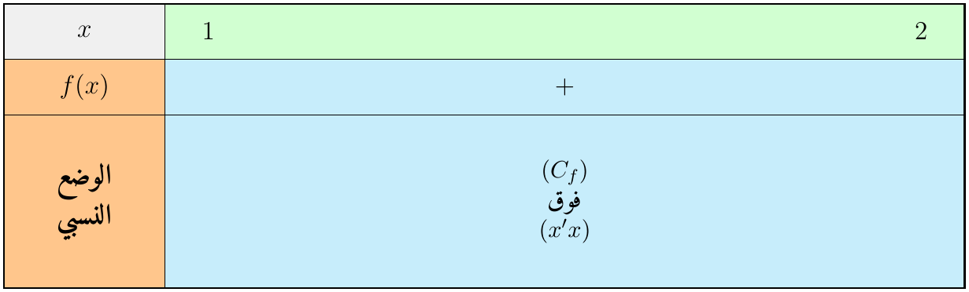
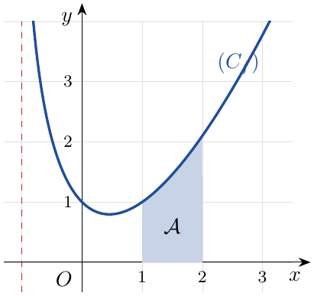
أصلية $f$ هي $x↦x+H\left(x\right)$:
$$A=\int_{1}^{2}{\left|f\left(x\right)\right|}dx=\int_{1}^{2}{f}\left(x\right)dx=[x+H\left(x\right)]_{1}^{2}=1+H\left(2\right)−H\left(1\right).$$
$$H\left(2\right)=\frac{1}{2}\left(−3\right)ln3−1+3=2−\frac{3}{2}ln3, H\left(1\right)=\frac{1}{2}\left(−4\right)ln2−\frac{1}{4}+\frac{3}{2}=\frac{5}{4}−2ln2.$$
$$A=1+2−\frac{3}{2}ln3−\frac{5}{4}+2ln2 \boxed{A=\frac{7}{4}+2ln2−\frac{3}{2}ln3 \text{u.a}≈1,49 \text{u.a}}$$

التمرين 47: بكالوريا 2015 – الموضوع الأول – تقني رياضي
$f$ الدالة المعرفة على المجال $]−2;+∞[$ كما يلي: $f\left(x\right)=x+1+\frac{2}{x+2}ln\left(x+2\right)$، و $\left(C_{f}\right)$ تمثيلها البياني في المستوي المنسوب إلى المعلم المتعامد والمتجانس $\left(O;\vec{i},\vec{j}\right)$ (وحدة الطول $1 cm$).
1. احسب بالسنتيمتر المربع مساحة الحيز المستوي المحدد بالمنحنى $\left(C_{f}\right)$ والمستقيمات التي معادلاتها: $y=0$، $x=−1$ و $x=1$.

حل التمرين 47
إشارة $f$ على $\left[−1;1\right]$: $x+1≥0$، و $x+2≥1$ إذن $ln\left(x+2\right)≥0$، و $\frac{2}{x+2}>0$؛ إذن $f\left(x\right)≥0$ (وتنعدم عند $−1$):
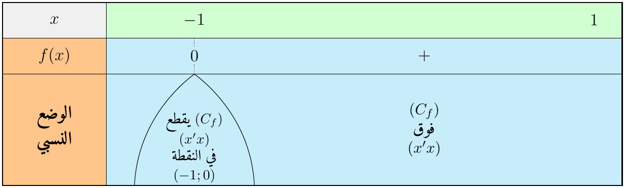
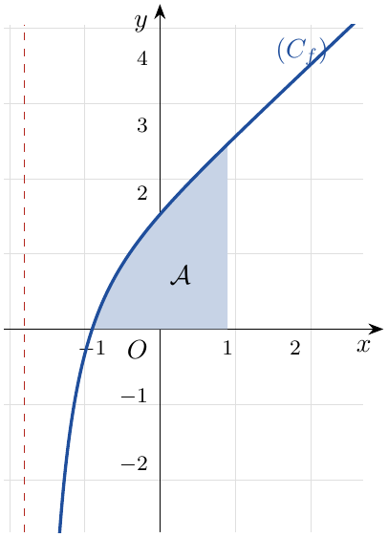
$$A=\int_{−1}^{1}{f}\left(x\right)dx=\int_{−1}^{1}{\left(x+1\right)}dx+\int_{−1}^{1}{2}⋅\frac{1}{x+2}⋅ln\left(x+2\right) dx.$$
الحد الثاني من الشكل $2u′u$ مع $u\left(x\right)=ln\left(x+2\right)$، أصليته $u^{2}$:
$$A={\left[\frac{x^{2}}{2}+x\right]}_{−1}^{1}+[{\left(ln\left(x+2\right)\right)}^{2}]_{−1}^{1}=\left(\frac{3}{2}+\frac{1}{2}\right)+\left({\left(ln3\right)}^{2}−0\right)=2+{\left(ln3\right)}^{2} \text{u.a}.$$
وحدة الطول $1 cm$، إذن $1 \text{u.a}=1 cm^{2}$:
$$\boxed{A=\left(2+{\left(ln3\right)}^{2}\right)cm^{2}≈3,21 cm^{2}}$$

التمرين 48: بكالوريا 2015 – الموضوع الثاني – تقني رياضي
نعتبر الدالة $f$ المعرفة على $R$ بـ: $f\left(x\right)=2x+3−\left(x+1\right)e^{x}$، و $\left(C_{f}\right)$ تمثيلها البياني في المستوي المنسوب إلى المعلم المتعامد والمتجانس $\left(O;\vec{i},\vec{j}\right)$.
1.
(أ) بين أن الدالة $x↦xe^{x}$ هي الدالة الأصلية للدالة $x↦\left(x+1\right)e^{x}$ على $R$ التي تنعدم عند $0$.
(ب) احسب $A$ مساحة الحيز المستوي المحدد بالمنحنى $\left(C_{f}\right)$ والمستقيم $\left(Δ\right):y=2x+3$ والمستقيمين اللذين معادلتاهما: $x=0$ و $x=α$.
(جـ) جد حصرا للعدد $A$.
($α$ عدد حقيقي حيث $0,92<α<0,93$.)

حل التمرين 48
1.
(أ) $\left(xe^{x}\right)′=e^{x}+xe^{x}=\left(x+1\right)e^{x}$، والدالة $x↦xe^{x}$ تنعدم عند $0$ (لأن $0×e^{0}=0$).
إذن $x↦xe^{x}$ هي الأصلية المطلوبة.
(ب) $f\left(x\right)−\left(2x+3\right)=−\left(x+1\right)e^{x}$؛ على $\left[0;α\right]$: $x+1>0$، إذن $f\left(x\right)−\left(2x+3\right)<0$:
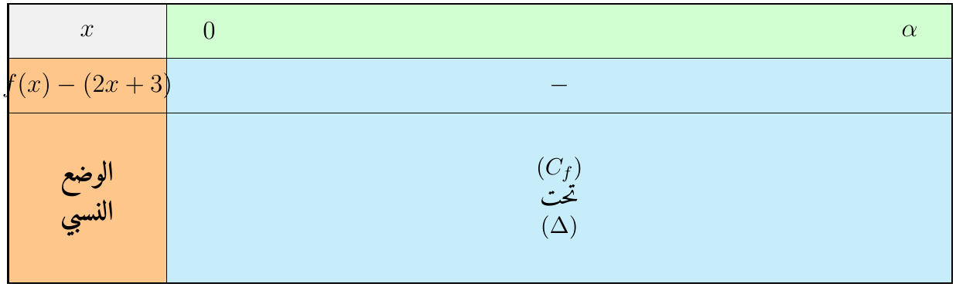
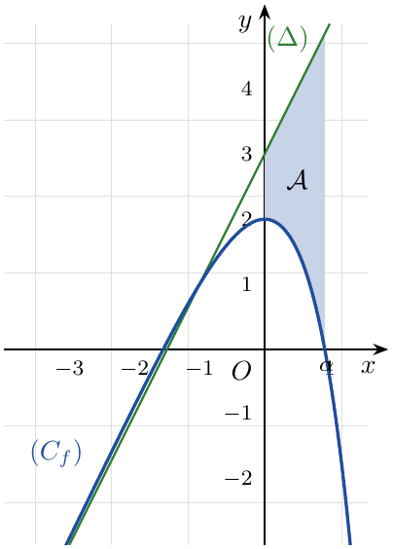
$$A=\int_{0}^{α}{\left|f\left(x\right)−\left(2x+3\right)\right|}dx=\int_{0}^{α}{\left(x+1\right)}e^{x}dx=[xe^{x}]_{0}^{α} \boxed{A=αe^{α} \text{u.a}}$$
(جـ) الدالة $x↦xe^{x}$ متزايدة تماما على $[0;+∞[$ (مشتقتها $\left(x+1\right)e^{x}>0$)، و $0,92<α<0,93$، إذن:
$$0,92 e^{0,92}<A<0,93 e^{0,93} \boxed{2,30<A<2,36}$$

التمرين 49: بكالوريا 2011 – الموضوع الأول – تقني رياضي
$g$ الدالة العددية المعرفة على المجال $]0;+∞[$ كما يلي: $g\left(x\right)=\frac{1+2ln2x}{4x^{2}}$.
1.
(أ) $h$ الدالة العددية المعرفة على المجال $]0;+∞[$ كما يلي: $h\left(x\right)=\frac{1+ln2x}{2x}$. احسب $h′\left(x\right)$.
(ب) تحقق أن $g\left(x\right)=\frac{1}{4x^{2}}+\frac{ln2x}{2x^{2}}$، ثم استنتج دالة أصلية للدالة $g$ على المجال $]0;+∞[$.

حل التمرين 49
1.
(أ) $h=\frac{u}{v}$ مع $u\left(x\right)=1+ln2x$، $u′\left(x\right)=\frac{2}{2x}=\frac{1}{x}$، $v\left(x\right)=2x$، $v′\left(x\right)=2$:
$$h′\left(x\right)=\frac{\frac{1}{x}⋅2x−2\left(1+ln2x\right)}{4x^{2}}=\frac{2−2−2ln2x}{4x^{2}} \boxed{h′\left(x\right)=−\frac{ln2x}{2x^{2}}}$$
(ب) $\frac{1}{4x^{2}}+\frac{ln2x}{2x^{2}}=\frac{1+2ln2x}{4x^{2}}=g\left(x\right)$، و $\frac{ln2x}{2x^{2}}=−h′\left(x\right)$، إذن $g\left(x\right)=\frac{1}{4x^{2}}−h′\left(x\right)$. $✓$
الأصلية: أصلية $x↦\frac{1}{4x^{2}}$ هي $x↦−\frac{1}{4x}$، وأصلية $h′$ هي $h$. إذن $G\left(x\right)=−\frac{1}{4x}−h\left(x\right)$:
$$G\left(x\right)=−\frac{1}{4x}−\frac{1+ln2x}{2x}=−\frac{1+2+2ln2x}{4x} \boxed{G\left(x\right)=−\frac{3+2ln2x}{4x}}$$
تحقق: $G′\left(x\right)=−\frac{\frac{2}{x}⋅4x−4\left(3+2ln2x\right)}{16x^{2}}=\frac{4+8ln2x}{16x^{2}}=\frac{1+2ln2x}{4x^{2}}=g\left(x\right)$. $✓$

التمرين 50: بكالوريا 2009 – الموضوع الأول – تقني رياضي
نعتبر الدالة $f$ المعرفة على $R$ كما يلي: $f\left(x\right)=x+\frac{2}{e^{x}+1}$، و $\left(C_{f}\right)$ تمثيلها البياني في المعلم المتعامد والمتجانس $\left(O;\vec{i},\vec{j}\right)$.
1. بين أنه من أجل كل عدد حقيقي $x$: $f\left(x\right)=x+\frac{2e^{−x}}{e^{−x}+1}$.
2. احسب $A\left(α\right)$ مساحة الحيز المستوي المحدد بالمنحنى $\left(C_{f}\right)$ والمستقيمات التي معادلاتها: $y=x+2$، $x=0$ و $x=α$.
بين أن $A\left(α\right)=2ln\left(−α\right)$، ثم استنتج حصرا للعدد $A\left(α\right)$.
($α$ يحقق $−1,7<α<−1,6$ و $f\left(α\right)=0$.)

حل التمرين 50
1. بضرب البسط والمقام في $e^{−x}≠0$: $\frac{2}{e^{x}+1}=\frac{2e^{−x}}{e^{x}e^{−x}+e^{−x}}=\frac{2e^{−x}}{1+e^{−x}}$. إذن $\boxed{f\left(x\right)=x+\frac{2e^{−x}}{e^{−x}+1}}$.
2. الوضع النسبي: $f\left(x\right)−\left(x+2\right)=\frac{2}{e^{x}+1}−2=\frac{2−2e^{x}−2}{e^{x}+1}=−\frac{2e^{x}}{e^{x}+1}<0$ لكل $x$:
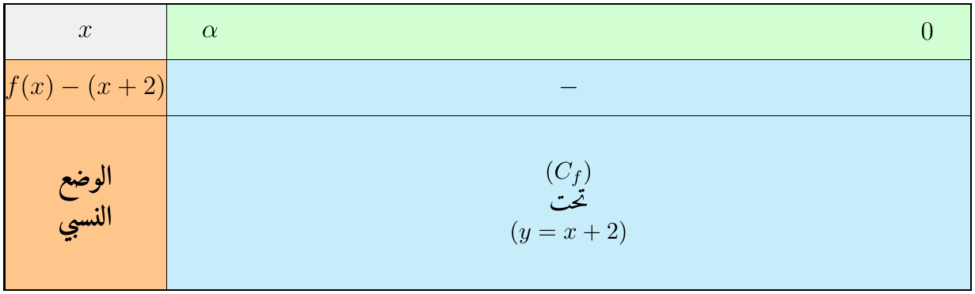
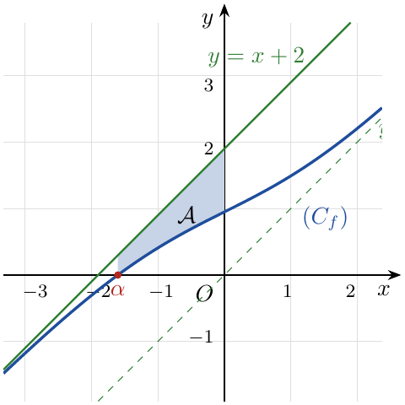
حساب $A\left(α\right)$: $α<0$، و $\frac{2e^{x}}{e^{x}+1}=2\frac{u′}{u}$ مع $u\left(x\right)=e^{x}+1>0$:
$$A\left(α\right)=\int_{α}^{0}{\left|f\left(x\right)−\left(x+2\right)\right|}dx=\int_{α}^{0}{\frac{2e^{x}}{e^{x}+1}}dx=2[ln\left(e^{x}+1\right)]_{α}^{0}=2ln2−2ln\left(e^{α}+1\right).$$
استعمال $f\left(α\right)=0$: $α+\frac{2}{e^{α}+1}=0$ أي $e^{α}+1=−\frac{2}{α}$، إذن:
$$A\left(α\right)=2ln2−2ln\left(\frac{2}{−α}\right)=2ln2−2ln2+2ln\left(−α\right) \boxed{A\left(α\right)=2ln\left(−α\right) \text{u.a}}$$
الحصر: $1,6<−α<1,7$ والدالة $ln$ متزايدة تماما:
$$\boxed{2ln1,6<A\left(α\right)<2ln1,7} \left(0,94<A\left(α\right)<1,06\right)$$

3 تمارين البكالوريا – شعبة رياضيات
التمرين 51: بكالوريا 2026 – الموضوع الأول – شعبة رياضيات
$f$ الدالة المعرفة على $R−\{1\}$ بـ: $f\left(x\right)=x−2−\frac{2+ln\left({\left(x−1\right)}^{2}\right)}{x−1}$، و $\left(C_{f}\right)$ تمثيلها البياني في المستوي المنسوب إلى المعلم المتعامد والمتجانس $\left(O;\vec{i},\vec{j}\right)$.
1. أدرس وضعية المنحنى $\left(C_{f}\right)$ بالنسبة إلى المستقيم $\left(Δ\right)$ ذي المعادلة $y=x−2$.
2.
(أ) أحسب بدلالة $λ$ المساحة $A\left(λ\right)$ للحيّز المستوي المحدد بالمنحنى $\left(C_{f}\right)$ والمستقيمات التي معادلاتها: $y=x−2$، $x=2$ و $x=λ$ حيث $λ>2$. ($A\left(λ\right)$ مقدرة بوحدة المساحة.)
(ب) عيّن قيمة $λ$ حتى يكون: $A\left(λ\right)=2(ln\left(λ−1\right))^{2}$.

حل التمرين 51
1. دراسة الوضعية: ندرس إشارة الفرق. من أجل كل $x≠1$:
$$f\left(x\right)−\left(x−2\right)=−\frac{2+ln\left({\left(x−1\right)}^{2}\right)}{x−1}=−\frac{2+2ln\left|x−1\right|}{x−1}=−\frac{2\left(1+ln\left|x−1\right|\right)}{x−1}$$
(لأن $ln\left({\left(x−1\right)}^{2}\right)=ln\left({\left|x−1\right|}^{2}\right)=2ln\left|x−1\right|$).
إشارة البسط: $1+ln\left|x−1\right|=0⇔ln\left|x−1\right|=−1⇔\left|x−1\right|=e^{−1}⇔x=1−\frac{1}{e}$ أو $x=1+\frac{1}{e}$. و $1+ln\left|x−1\right|>0⇔\left|x−1\right|>\frac{1}{e}$ (لأن الدالة $ln$ متزايدة تماما). إذن البسط موجب خارج المجال $\left[1−\frac{1}{e};1+\frac{1}{e}\right]$ وسالب داخله (ما عدا $x=1$).
إشارة المقام: $x−1<0$ إذا كان $x<1$، و $x−1>0$ إذا كان $x>1$.
بضرب الإشارات (مع الإشارة $−$ أمام الكسر) نحصل على الجدول ($1−\frac{1}{e}≈0,63$ و $1+\frac{1}{e}≈1,37$):
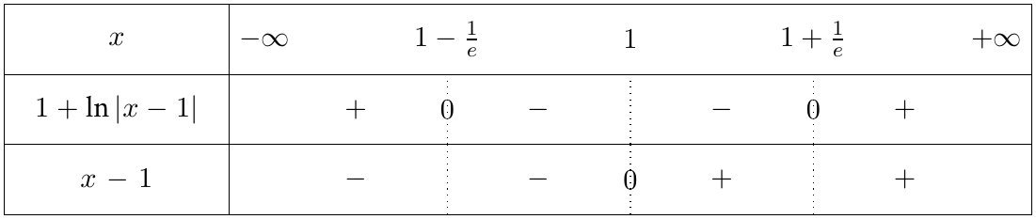
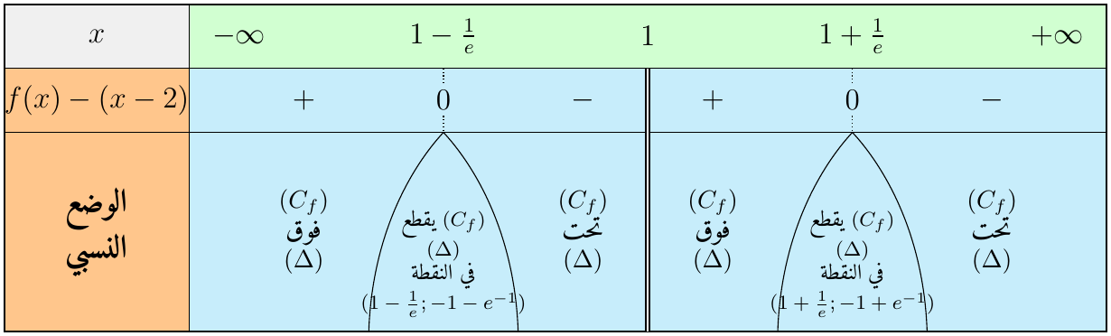
- على $\left]−∞;1−\frac{1}{e}\right[$ وعلى $\left]1;1+\frac{1}{e}\right[$: $\left(C_{f}\right)$ فوق $\left(Δ\right)$.
- على $\left]1−\frac{1}{e};1\right[$ وعلى $\left]1+\frac{1}{e};+∞\right[$: $\left(C_{f}\right)$ تحت $\left(Δ\right)$.
- $\left(C_{f}\right)$ يقطع $\left(Δ\right)$ في النقطتين ذواتي الفاصلتين $1−\frac{1}{e}$ و $1+\frac{1}{e}$.
2.
(أ) الشكل: المنحنى $\left(C_{f}\right)$ والمستقيم $\left(Δ\right)$ والحيّز المطلوب (مظلل، مرسوم من أجل القيمة $λ=1+e^{2}$ التي سنجدها في (ب)):
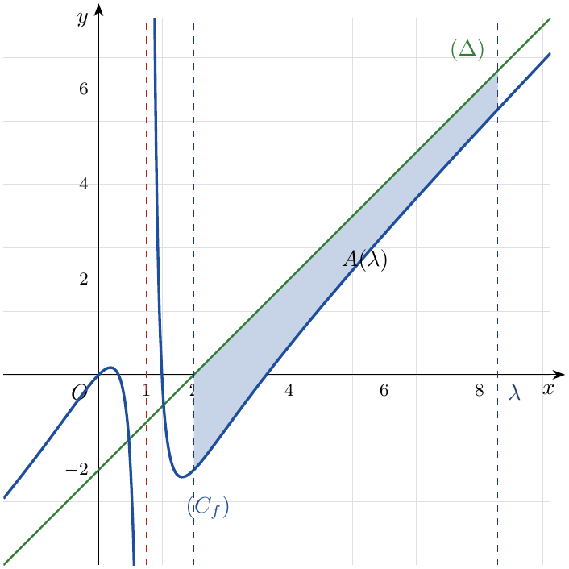
الوضع النسبي على المجال $\left[2;λ\right]$: لدينا $2>1+\frac{1}{e}$، إذن حسب جدول السؤال 1:
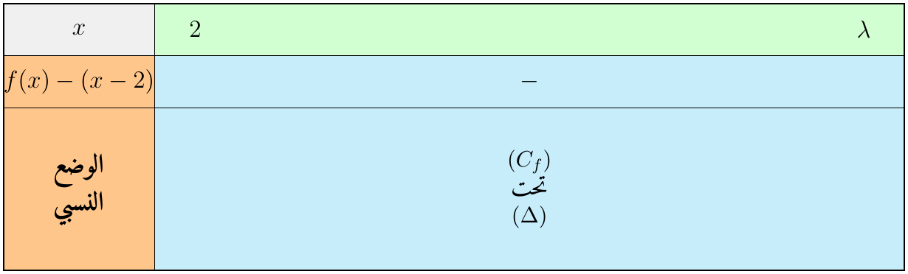
إذن $\left|f\left(x\right)−\left(x−2\right)\right|=\left(x−2\right)−f\left(x\right)$ على $\left[2;λ\right]$، ومنه:
$$A\left(λ\right)=\int_{2}^{λ}{|}f\left(x\right)−\left(x−2\right)| dx=\int_{2}^{λ}{\left[\left(x−2\right)−f\left(x\right)\right]}dx=\int_{2}^{λ}{\frac{2+2ln\left(x−1\right)}{x−1}} dx$$
(على $\left[2;λ\right]$ لدينا $x−1>0$ إذن $\left|x−1\right|=x−1$).
نكتب: $\frac{2+2ln\left(x−1\right)}{x−1}=2⋅\frac{1}{x−1}+2⋅\frac{1}{x−1}ln\left(x−1\right)$.
- دالة أصلية لـ $x↦\frac{1}{x−1}$ هي $x↦ln\left(x−1\right)$ (من الشكل $\frac{u′}{u}$).
- بوضع $u\left(x\right)=ln\left(x−1\right)$ يكون $u′\left(x\right)=\frac{1}{x−1}$، إذن $\frac{1}{x−1}ln\left(x−1\right)=u′u$ ودالتها الأصلية $\frac{1}{2}u^{2}=\frac{1}{2}(ln\left(x−1\right))^{2}$.
إذن دالة أصلية للمكامَل هي $x↦2ln\left(x−1\right)+(ln\left(x−1\right))^{2}$، ومنه:
$$A\left(λ\right)=[2ln\left(x−1\right)+(ln\left(x−1\right))^{2}]_{2}^{λ}=2ln\left(λ−1\right)+(ln\left(λ−1\right))^{2}−\left(2ln1+{\left(ln1\right)}^{2}\right)$$
$$\boxed{A\left(λ\right)=2ln\left(λ−1\right)+(ln\left(λ−1\right))^{2} \text{u.a}}$$
(ب) نضع $X=ln\left(λ−1\right)$. بما أن $λ>2$ فإن $λ−1>1$ إذن $X>0$.
$$A\left(λ\right)=2X^{2}⇔2X+X^{2}=2X^{2}⇔X^{2}−2X=0⇔X\left(X−2\right)=0$$
إذن $X=0$ (مرفوض لأن $X>0$) أو $X=2$، أي $ln\left(λ−1\right)=2$ ومنه $λ−1=e^{2}$:
$$\boxed{λ=1+e^{2}} \left(λ≈8,39>2 ✓\right)$$

التمرين 52: بكالوريا 2026 – الموضوع الثاني – شعبة رياضيات
$f$ الدالة المعرفة على $R$ بـ: $f\left(x\right)=\frac{x^{2}e^{x}}{e^{x}+1}$، و $\left(C_{f}\right)$ تمثيلها البياني في المستوي المنسوب إلى المعلم المتعامد والمتجانس $\left(O;\vec{i},\vec{j}\right)$.
$\left(u_{n}\right)$ المتتالية العددية المعرفة بـ: $u_{0}=\int_{0}^{1}{\frac{e^{x}}{e^{x}+1}} dx$، ومن أجل كل $n$ من $N^{*}$: $u_{n}=\int_{0}^{1}{\frac{x^{n}e^{x}}{e^{x}+1}} dx$.
(أ) أحسب $u_{0}$.
(ب) تحقق أنه من أجل كل عدد حقيقي $x$ حيث $0≤x≤1$: $\frac{1}{2}≤\frac{e^{x}}{e^{x}+1}≤\frac{e}{e+1}$.
(جـ) فسّر هندسيا العدد $u_{2}$ وأعط حصرا له.
ملاحظة
حُذف السؤالان «برّر أن المتتالية $\left(u_{n}\right)$ موجبة، بيّن أنها متناقصة ثم متقاربة» و«حصر $u_{n}$ من أجل كل $n$ ونهاية $\left(u_{n}\right)$» لأنهما خارج المنهاج الحالي (التوزيع السنوي 2026-2027): المتتاليات التكاملية غير مدرجة. الحصر في (ج) يُستنتج مباشرة من (ب).

حل التمرين 52
(أ) حساب $u_{0}$: بوضع $u\left(x\right)=e^{x}+1$ يكون $u′\left(x\right)=e^{x}$ و $u\left(x\right)>0$، إذن $\frac{e^{x}}{e^{x}+1}=\frac{u′\left(x\right)}{u\left(x\right)}$ ودالتها الأصلية $x↦ln\left(e^{x}+1\right)$:
$$u_{0}=[ln\left(e^{x}+1\right)]_{0}^{1}=ln\left(e+1\right)−ln2 ⇒ \boxed{u_{0}=ln\left(\frac{e+1}{2}\right)}≈0,62$$
(ب) نضع $φ\left(x\right)=\frac{e^{x}}{e^{x}+1}$. $φ$ قابلة للاشتقاق على $R$ و:
$$φ′\left(x\right)=\frac{e^{x}\left(e^{x}+1\right)−e^{x}⋅e^{x}}{{\left(e^{x}+1\right)}^{2}}=\frac{e^{x}}{{\left(e^{x}+1\right)}^{2}}>0$$
إذن $φ$ متزايدة تماما على $\left[0;1\right]$، ومنه من أجل $0≤x≤1$: $φ\left(0\right)≤φ\left(x\right)≤φ\left(1\right)$، أي:
$$\boxed{\frac{1}{2}≤\frac{e^{x}}{e^{x}+1}≤\frac{e}{e+1}}$$
(جـ) التفسير الهندسي: $u_{2}=\int_{0}^{1}{\frac{x^{2}e^{x}}{e^{x}+1}} dx=\int_{0}^{1}{f}\left(x\right) dx$.
إشارة $f$ على $\left[0;1\right]$:
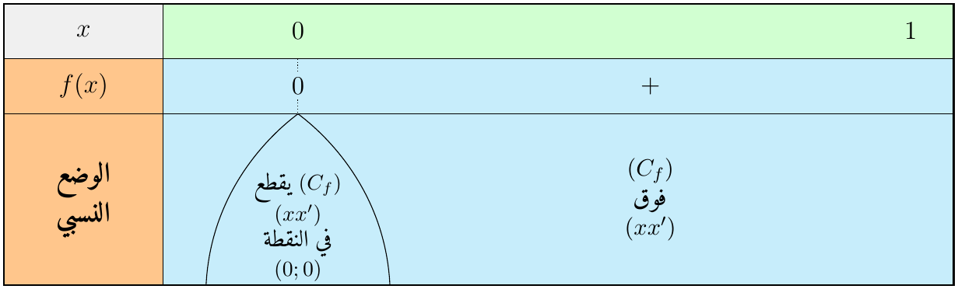
بما أن $f\left(x\right)≥0$ على $\left[0;1\right]$ فإن $u_{2}=\int_{0}^{1}{\left|f\left(x\right)\right|} dx$ هو:
مساحة الحيّز المحدد بـ $\left(C_{f}\right)$ ومحور الفواصل والمستقيمين $x=0$ و $x=1$
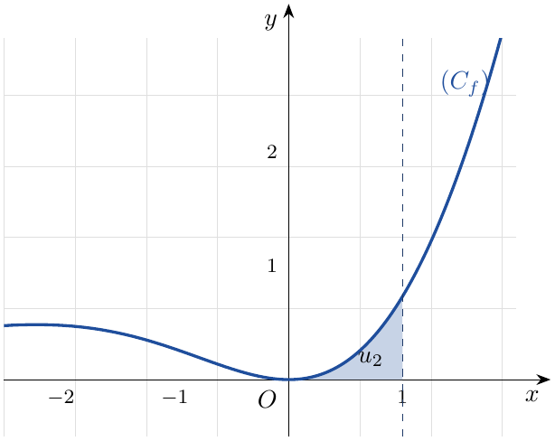
الحصر: من أجل $x∈\left[0;1\right]$: $x^{2}≥0$، فبضرب أطراف حصر (ب) في $x^{2}$: $\frac{1}{2}x^{2}≤f\left(x\right)≤\frac{e}{e+1}x^{2}$، وبالمكاملة من $0$ إلى $1$ (حفظ الترتيب لأن $0<1$) مع $\int_{0}^{1}{x^{2}} dx=[\frac{x^{3}}{3}]_{0}^{1}=\frac{1}{3}$:
$​\boxed{\frac{1}{6}≤u_{2}≤\frac{e}{3\left(e+1\right)}}$ أي $​0,166≤u_{2}≤0,244 \text{u.a}$

التمرين 53: بكالوريا 2025 – الموضوع الأول – شعبة رياضيات
$f$ الدالة المعرفة على $R$ بـ: $f\left(x\right)=2x+\frac{2−2e^{x}}{1+xe^{x}}$، و $\left(C_{f}\right)$ تمثيلها البياني في المستوي المنسوب إلى المعلم المتعامد والمتجانس $\left(O;\vec{i},\vec{j}\right)$ (وحدة الطول $2 \text{cm}$).
1. أدرس الوضع النسبي للمنحنى $\left(C_{f}\right)$ والمستقيم $\left(Δ\right)$ ذي المعادلة $y=2x+2$.
2.
(أ) تحقق أنه من أجل كل عدد حقيقي $x$: $1−\frac{1−e^{x}}{1+xe^{x}}=\frac{\left(x+1\right)e^{x}}{1+xe^{x}}$.
(ب) استنتج بالسنتيمتر المربع حساب $A$ مساحة الحيّز المستوي المحدد بـ $\left(C_{f}\right)$ والمستقيمات التي معادلاتها: $y=2x+2$، $x=0$ و $x=1$.

حل التمرين 53
تمهيد ($1+xe^{x}>0$): نضع $ψ\left(x\right)=xe^{x}$؛ $ψ′\left(x\right)=\left(x+1\right)e^{x}$ تنعدم عند $−1$، سالبة قبلها وموجبة بعدها، إذن $ψ$ تقبل قيمة حدية صغرى $ψ\left(−1\right)=−\frac{1}{e}$. ومنه $1+xe^{x}≥1−\frac{1}{e}>0$ من أجل كل $x∈R$ (والدالة $f$ معرفة فعلا على $R$).
1. من أجل كل $x∈R$:
$$f\left(x\right)−\left(2x+2\right)=\frac{2−2e^{x}}{1+xe^{x}}−2=\frac{2−2e^{x}−2−2xe^{x}}{1+xe^{x}}=\frac{−2e^{x}\left(x+1\right)}{1+xe^{x}}$$
بما أن $2e^{x}>0$ و $1+xe^{x}>0$ فإن إشارة الفرق هي إشارة $−\left(x+1\right)$:
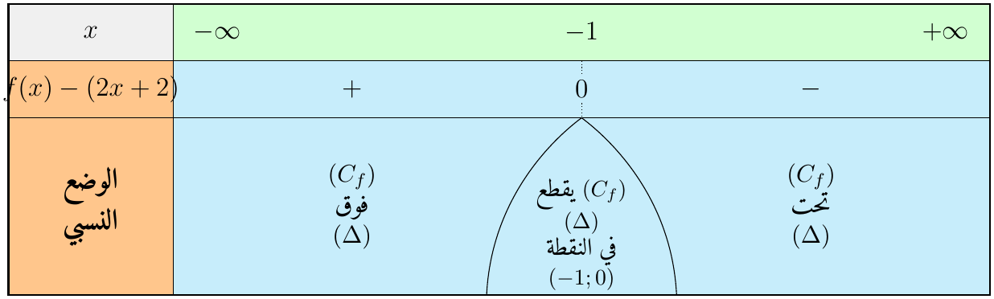
- على $]−∞;−1[$: $\left(C_{f}\right)$ فوق $\left(Δ\right)$؛ على $]−1;+∞[$: $\left(C_{f}\right)$ تحت $\left(Δ\right)$.
- $\left(C_{f}\right)$ يقطع $\left(Δ\right)$ في النقطة $\left(−1;0\right)$ (لأن $2\left(−1\right)+2=0$).
2.
(أ) من أجل كل $x∈R$:
$$1−\frac{1−e^{x}}{1+xe^{x}}=\frac{1+xe^{x}−1+e^{x}}{1+xe^{x}}=\frac{xe^{x}+e^{x}}{1+xe^{x}}=\frac{\left(x+1\right)e^{x}}{1+xe^{x}} ✓$$
(ب) الشكل:
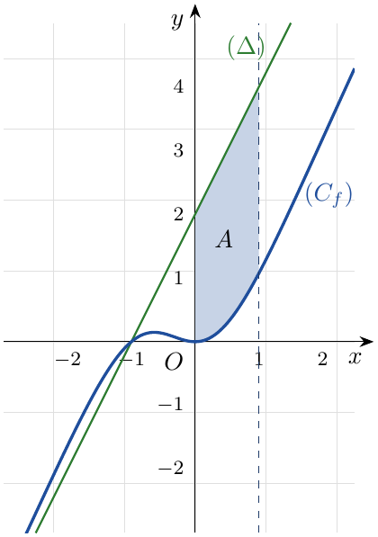
الوضع النسبي على $\left[0;1\right]$: $\left[0;1\right]⊂]−1;+∞[$، إذن:
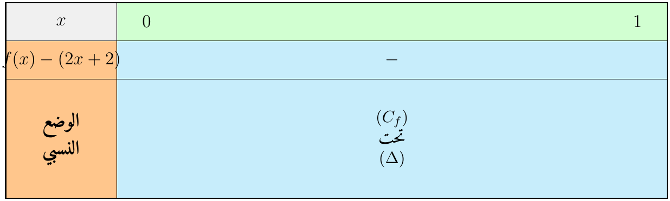
ومنه $|f\left(x\right)−\left(2x+2\right)|=\left(2x+2\right)−f\left(x\right)$، وحسب (أ):
$$\left(2x+2\right)−f\left(x\right)=2−\frac{2−2e^{x}}{1+xe^{x}}=2\left[1−\frac{1−e^{x}}{1+xe^{x}}\right]=\frac{2\left(x+1\right)e^{x}}{1+xe^{x}}$$
بوضع $u\left(x\right)=1+xe^{x}$ ($u>0$) يكون $u′\left(x\right)=\left(x+1\right)e^{x}$، فالمكامَل من الشكل $2\frac{u′}{u}$:
$$A=\int_{0}^{1}{\frac{2\left(x+1\right)e^{x}}{1+xe^{x}}} dx=2[ln\left(1+xe^{x}\right)]_{0}^{1}=2\left(ln\left(1+e\right)−ln1\right)=2ln\left(1+e\right) \text{u.a}$$
وحدة الطول $2 \text{cm}$، إذن $1 \text{u.a}=2×2=4 {\text{cm}}^{2}$:
$$\boxed{A=8ln\left(1+e\right) {\text{cm}}^{2}≈10,51 {\text{cm}}^{2}}$$

التمرين 54: بكالوريا 2025 – الموضوع الثاني – شعبة رياضيات
$f$ الدالة المعرفة على $]0;+∞[$ بـ: $f\left(x\right)=\left(−x+2lnx\right)lnx$، و $\left(C_{f}\right)$ تمثيلها البياني في المستوي المنسوب إلى المعلم المتعامد والمتجانس $\left(O;\vec{i},\vec{j}\right)$.
(أ) بيّن أن الدالة $k:x↦x{\left(lnx\right)}^{2}−2xlnx+2x$ أصلية للدالة $x↦{\left(lnx\right)}^{2}$ على $]0;+∞[$.
(ب) باستعمال المكاملة بالتجزئة، بيّن أن: $\int_{1}^{e}{x}lnx dx=\frac{e^{2}+1}{4}$.
(جـ) استنتج بوحدة المساحة حساب $A$ مساحة الحيّز المستوي المحدد بالمنحنى $\left(C_{f}\right)$ والمستقيمات التي معادلاتها: $y=0$، $x=1$ و $x=e$. (نقبل أنه: من أجل كل $x∈\left[1;e\right]$، $f\left(x\right)≤0$.)

حل التمرين 54
(أ) $k$ قابلة للاشتقاق على $]0;+∞[$، ومن أجل كل $x>0$:
$$k′\left(x\right)=\left[{\left(lnx\right)}^{2}+x⋅\frac{2lnx}{x}\right]−2\left[lnx+x⋅\frac{1}{x}\right]+2={\left(lnx\right)}^{2}+2lnx−2lnx−2+2={\left(lnx\right)}^{2}$$
إذن $k$ أصلية للدالة $x↦{\left(lnx\right)}^{2}$ على $]0;+∞[$.
(ب) نضع: $u\left(x\right)=lnx$ و $v′\left(x\right)=x$، إذن $u′\left(x\right)=\frac{1}{x}$ و $v\left(x\right)=\frac{x^{2}}{2}$ (الدوال $u,v,u′,v′$ مستمرة على $\left[1;e\right]$):
$$\int_{1}^{e}{x}lnx dx=[\frac{x^{2}}{2}lnx]_{1}^{e}−\int_{1}^{e}{\frac{x^{2}}{2}}⋅\frac{1}{x} dx=\frac{e^{2}}{2}−[\frac{x^{2}}{4}]_{1}^{e}=\frac{e^{2}}{2}−\frac{e^{2}}{4}+\frac{1}{4}$$
$$\boxed{\int_{1}^{e}{x}lnx dx=\frac{e^{2}+1}{4}}$$
(جـ) تبرير الإشارة المقبولة: على $\left[1;e\right]$: $lnx≥0$؛ و $−x+2lnx<0$ لأن الدالة $x↦2lnx−x$ (مشتقتها $\frac{2−x}{x}$) تبلغ قيمتها الكبرى عند $x=2$: $2ln2−2<0$.
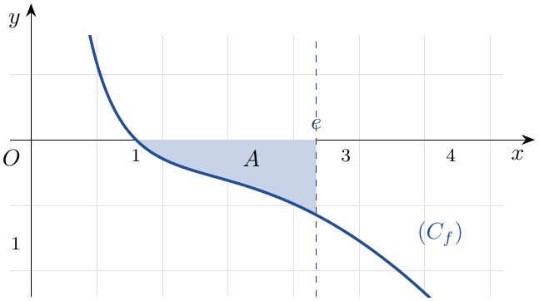
بما أن $f\left(x\right)≤0$ على $\left[1;e\right]$ فإن $\left|f\left(x\right)\right|=−f\left(x\right)$، و $f\left(x\right)=−xlnx+2{\left(lnx\right)}^{2}$:
$$A=\int_{1}^{e}{\left|f\left(x\right)\right|} dx=−\int_{1}^{e}{f}\left(x\right) dx=\int_{1}^{e}{x}lnx dx−2\int_{1}^{e}{{\left(lnx\right)}^{2}} dx$$
مع $\int_{1}^{e}{{\left(lnx\right)}^{2}} dx=k\left(e\right)−k\left(1\right)=\left(e−2e+2e\right)−\left(0−0+2\right)=e−2$. إذن:
$$A=\frac{e^{2}+1}{4}−2\left(e−2\right) ⇒ \boxed{A=\frac{e^{2}−8e+17}{4} \text{u.a}≈0,66 \text{u.a}}$$

التمرين 55: بكالوريا 2024 – الموضوع الأول – شعبة رياضيات
$f$ الدالة المعرفة على $R$ بـ: $f\left(x\right)=\frac{e^{x}+4x}{e^{x}+4}$، و $\left(C_{f}\right)$ تمثيلها البياني في المستوي المنسوب إلى المعلم المتعامد والمتجانس $\left(O;\vec{i},\vec{j}\right)$.
1. أدرس الوضع النسبي للمنحنى $\left(C_{f}\right)$ والمستقيم $\left(Δ\right)$ ذي المعادلة $y=x$.
2.
(أ) أثبت أنه من أجل كل $x$ من $[1;+∞[$: $\frac{e^{x}}{e^{x}+4}≤f\left(x\right)≤x$.
(ب) $A$ مساحة الحيّز المستوي المحدد بـ $\left(C_{f}\right)$ والمستقيمات التي معادلاتها: $y=0$، $x=1$ و $x=2$. بيّن أن: $ln\left(\frac{e^{2}+4}{e+4}\right)≤A≤\frac{3}{2}$.

حل التمرين 55
1. من أجل كل $x∈R$:
$$f\left(x\right)−x=\frac{e^{x}+4x−x\left(e^{x}+4\right)}{e^{x}+4}=\frac{e^{x}−xe^{x}}{e^{x}+4}=\frac{\left(1−x\right)e^{x}}{e^{x}+4}$$
بما أن $e^{x}>0$ و $e^{x}+4>0$ فإن إشارة الفرق هي إشارة $1−x$:
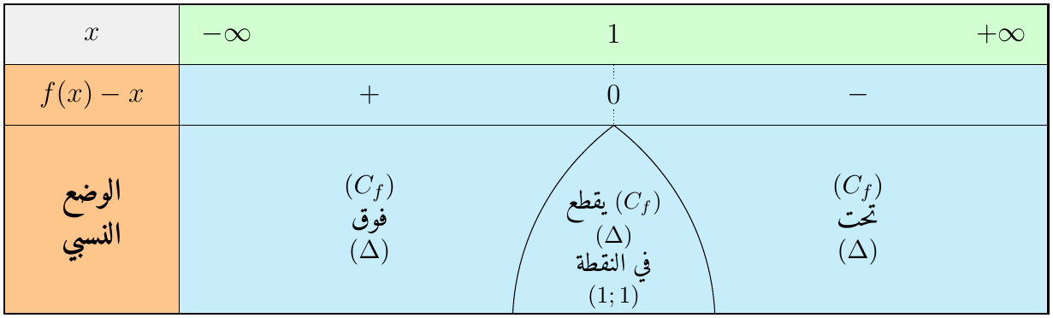
$\left(C_{f}\right)$ فوق $\left(Δ\right)$ على $]−∞;1[$، تحته على $]1;+∞[$، ويقطعه في النقطة $\left(1;1\right)$.
2.
(أ) ليكن $x≥1$.
- من السؤال 1: $f\left(x\right)−x≤0$، إذن $f\left(x\right)≤x$.
- $f\left(x\right)−\frac{e^{x}}{e^{x}+4}=\frac{e^{x}+4x−e^{x}}{e^{x}+4}=\frac{4x}{e^{x}+4}≥0$ (لأن $x≥1>0$)، إذن $f\left(x\right)≥\frac{e^{x}}{e^{x}+4}$.
ومنه: $\boxed{\frac{e^{x}}{e^{x}+4}≤f\left(x\right)≤x}$ من أجل كل $x∈[1;+∞[$.
(ب) الإشارة: من (أ)، على $\left[1;2\right]$: $f\left(x\right)≥\frac{e^{x}}{e^{x}+4}>0$:
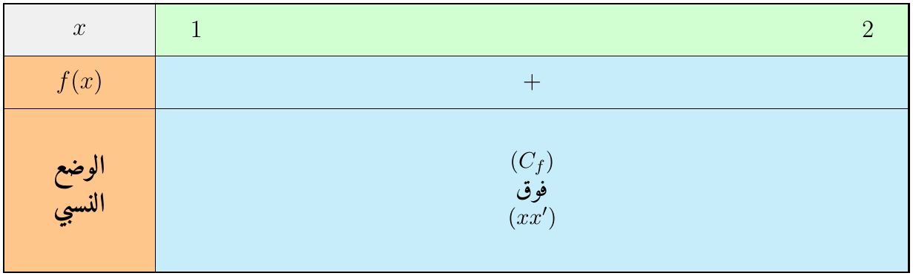
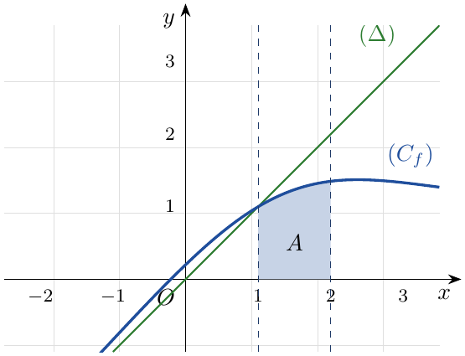
إذن $A=\int_{1}^{2}{\left|f\left(x\right)\right|} dx=\int_{1}^{2}{f}\left(x\right) dx$. بمكاملة الحصر (أ) على $\left[1;2\right]$ (حفظ الترتيب):
$$\int_{1}^{2}{\frac{e^{x}}{e^{x}+4}} dx≤A≤\int_{1}^{2}{x} dx$$
- $\int_{1}^{2}{\frac{e^{x}}{e^{x}+4}} dx=[ln\left(e^{x}+4\right)]_{1}^{2}=ln\left(e^{2}+4\right)−ln\left(e+4\right)=ln\left(\frac{e^{2}+4}{e+4}\right)$ (الشكل $\frac{u′}{u}$).
- $\int_{1}^{2}{x} dx=[\frac{x^{2}}{2}]_{1}^{2}=2−\frac{1}{2}=\frac{3}{2}$.
$​\boxed{ln\left(\frac{e^{2}+4}{e+4}\right)≤A≤\frac{3}{2}} (0,53≤A≤1,5;$ القيمة الفعلية $​A≈1,22 \text{u.a})$

التمرين 56: بكالوريا 2024 – الموضوع الثاني – شعبة رياضيات
$f$ الدالة المعرفة على $[0;+∞[$ بـ: $f\left(0\right)=0$ ومن أجل كل $x>0$: $f\left(x\right)=\frac{x}{1+x^{2}lnx}$، و $\left(C_{f}\right)$ تمثيلها البياني في المستوي المنسوب إلى المعلم المتعامد والمتجانس $\left(O;\vec{i},\vec{j}\right)$.
(أ) بيّن أنه: إذا كان $1≤x≤e$ فإن $\frac{x}{x^{2}+1}≤f\left(x\right)≤1$. (علما أن الدالة $f$ متناقصة على المجال $\left[1;e\right]$.)
(ب) $A$ مساحة الحيّز المستوي المحدد بـ $\left(C_{f}\right)$ والمستقيمات التي معادلاتها: $y=0$، $x=1$ و $x=e$. بيّن أن: $\frac{1}{2}ln\left(\frac{e^{2}+1}{2}\right)≤A≤e−1$.

حل التمرين 56
(أ) ليكن $x∈\left[1;e\right]$.
- الحد الأعلى: $f$ متناقصة على $\left[1;e\right]$ و $x≥1$، إذن $f\left(x\right)≤f\left(1\right)=\frac{1}{1+0}=1$.
- الحد الأدنى: $1≤x≤e$ إذن $0≤lnx≤1$، ومنه $0≤x^{2}lnx≤x^{2}$، أي $0<1+x^{2}lnx≤1+x^{2}$. بأخذ المقلوب (الدالة $t↦\frac{1}{t}$ متناقصة على $]0;+∞[$) ثم الضرب في $x>0$:
$$\frac{x}{1+x^{2}}≤\frac{x}{1+x^{2}lnx}=f\left(x\right)$$
ومنه: $\boxed{\frac{x}{x^{2}+1}≤f\left(x\right)≤1}$ من أجل كل $x∈\left[1;e\right]$.
(ب) الإشارة: من (أ)، $f\left(x\right)≥\frac{x}{x^{2}+1}>0$ على $\left[1;e\right]$:
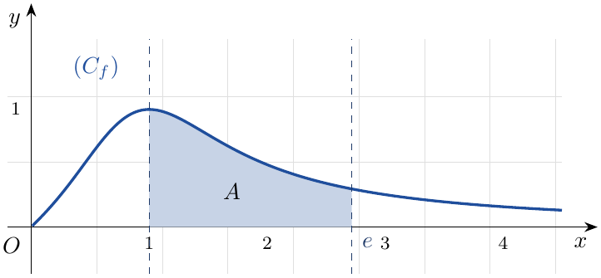
إذن $A=\int_{1}^{e}{f}\left(x\right) dx$، وبمكاملة الحصر (أ) على $\left[1;e\right]$:
$$\int_{1}^{e}{\frac{x}{x^{2}+1}} dx≤A≤\int_{1}^{e}{1} dx$$
- $\frac{x}{x^{2}+1}=\frac{1}{2}⋅\frac{2x}{x^{2}+1}$ من الشكل $\frac{1}{2}\frac{u′}{u}$: $\int_{1}^{e}{\frac{x}{x^{2}+1}} dx=\frac{1}{2}[ln\left(x^{2}+1\right)]_{1}^{e}=\frac{1}{2}ln\left(\frac{e^{2}+1}{2}\right)$.
- $\int_{1}^{e}{1} dx=e−1$.
$$\boxed{\frac{1}{2}ln\left(\frac{e^{2}+1}{2}\right)≤A≤e−1} \left(0,71≤A≤1,72 \text{u.a}\right)$$

التمرين 57: بكالوريا 2023 – الموضوع الأول – شعبة رياضيات
$f$ الدالة المعرفة على $R$ بـ: $f\left(x\right)=x+1−3xe^{2x}$، و $\left(C_{f}\right)$ تمثيلها البياني في المستوي المنسوب إلى المعلم المتعامد والمتجانس $\left(O;\vec{i},\vec{j}\right)$ (الوحدة $2 \text{cm}$).
نعطي: $α$ العدد الحقيقي حيث $0,2<α<0,3$ و $g\left(α\right)=0$ مع $g\left(x\right)=1+\left(6x−3\right)e^{−2x}$.
1. أدرس وضعية المنحنى $\left(C_{f}\right)$ بالنسبة إلى المستقيم $\left(Δ\right)$ ذي المعادلة $y=x+1$.
2.
(أ) باستعمال المكاملة بالتجزئة، أحسب العدد الحقيقي $\int_{−α}^{0}{x}e^{2x} dx$.
(ب) استنتج بالسنتيمتر المربع المساحة $A$ للحيّز المحدد بـ $\left(C_{f}\right)$ والمستقيمات التي معادلاتها: $y=x+1$، $x=−α$ و $x=0$.
(جـ) تحقق أن: $A=2\left(\frac{4α−1}{2α−1}\right) {\text{cm}}^{2}$.

حل التمرين 57
1. من أجل كل $x∈R$: $f\left(x\right)−\left(x+1\right)=−3xe^{2x}$. بما أن $3e^{2x}>0$ فإن إشارة الفرق هي إشارة $−x$:
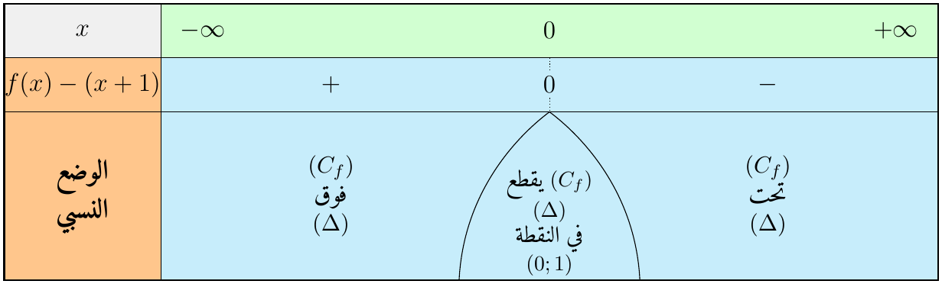
$\left(C_{f}\right)$ فوق $\left(Δ\right)$ على $]−∞;0[$، تحته على $]0;+∞[$، ويقطعه في النقطة $\left(0;1\right)$.
2.
(أ) نضع: $u\left(x\right)=x$ و $v′\left(x\right)=e^{2x}$، إذن $u′\left(x\right)=1$ و $v\left(x\right)=\frac{1}{2}e^{2x}$:
$$\int_{−α}^{0}{x}e^{2x} dx=[\frac{x}{2}e^{2x}]_{−α}^{0}−\int_{−α}^{0}{\frac{1}{2}}e^{2x} dx=\left(0+\frac{α}{2}e^{−2α}\right)−[\frac{1}{4}e^{2x}]_{−α}^{0}=\frac{α}{2}e^{−2α}−\frac{1}{4}+\frac{1}{4}e^{−2α}$$
$$\boxed{\int_{−α}^{0}{x}e^{2x} dx=\frac{\left(2α+1\right)e^{−2α}−1}{4}}$$
(ب) الشكل ($α≈0,23$):
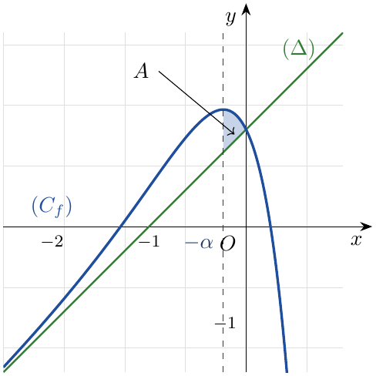
الوضع النسبي على $\left[−α;0\right]$: $\left[−α;0\right]⊂]−∞;0]$، إذن:
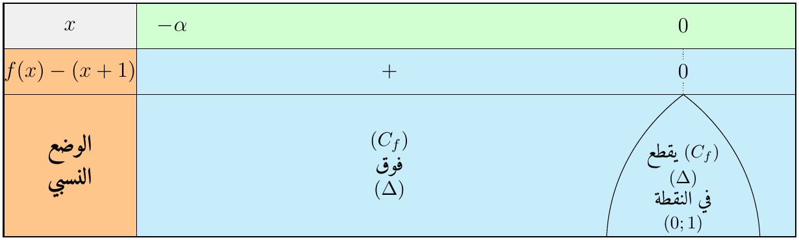
$$A=\int_{−α}^{0}{|}f\left(x\right)−\left(x+1\right)| dx=\int_{−α}^{0}{\left(−3xe^{2x}\right)} dx=−3\int_{−α}^{0}{x}e^{2x} dx=\frac{3}{4}\left[1−\left(2α+1\right)e^{−2α}\right] \text{u.a}$$
الوحدة $2 \text{cm}$ إذن $1 \text{u.a}=4 {\text{cm}}^{2}$:
$$\boxed{A=3\left[1−\left(2α+1\right)e^{−2α}\right] {\text{cm}}^{2}}$$
(جـ) لدينا $g\left(α\right)=0$ أي $1+\left(6α−3\right)e^{−2α}=0$، ومنه $e^{−2α}=\frac{1}{3−6α}=\frac{1}{3\left(1−2α\right)}$. بالتعويض:
$$A=3−\frac{3\left(2α+1\right)}{3\left(1−2α\right)}=\frac{3\left(1−2α\right)−\left(2α+1\right)}{1−2α}=\frac{2−8α}{1−2α}=\frac{2\left(1−4α\right)}{1−2α}$$
$$\boxed{A=2\left(\frac{4α−1}{2α−1}\right) {\text{cm}}^{2}} \left(α≈0,234 ⇒ A≈0,24 {\text{cm}}^{2}\right)$$

التمرين 58: بكالوريا 2023 – الموضوع الثاني – شعبة رياضيات
$f$ الدالة المعرفة على المجال $]0;+∞[$ بـ: $f\left(x\right)=\left(x−\frac{3}{2}lnx\right)lnx$، و $\left(C_{f}\right)$ تمثيلها البياني في المستوي المنسوب إلى المعلم المتعامد والمتجانس $\left(O;\vec{i},\vec{j}\right)$ (الوحدة $2 \text{cm}$).
$F$ الدالة المعرفة على المجال $]0;+∞[$ بـ: $F\left(x\right)=\left(\frac{1}{2}x^{2}+3x\right)lnx−\frac{3}{2}x{\left(lnx\right)}^{2}−\frac{1}{4}x^{2}−3x$.
(أ) تحقق أن $F$ أصلية للدالة $f$ على المجال $]0;+∞[$.
(ب) استنتج بالسنتيمتر المربع مساحة الحيّز المستوي المحدد بالمنحنى $\left(C_{f}\right)$ والمستقيمات التي معادلاتها: $y=0$، $x=1$ و $x=e$.

حل التمرين 58
(أ) $F$ قابلة للاشتقاق على $]0;+∞[$، ومن أجل كل $x>0$:
$$\begin{matrix}F′\left(x\right) & =\left(x+3\right)lnx+\left(\frac{1}{2}x^{2}+3x\right)\frac{1}{x}−\frac{3}{2}\left[{\left(lnx\right)}^{2}+x⋅\frac{2lnx}{x}\right]−\frac{1}{2}x−3 \\ & =xlnx+3lnx+\frac{1}{2}x+3−\frac{3}{2}{\left(lnx\right)}^{2}−3lnx−\frac{1}{2}x−3=xlnx−\frac{3}{2}{\left(lnx\right)}^{2}\end{matrix}$$
و $f\left(x\right)=xlnx−\frac{3}{2}{\left(lnx\right)}^{2}$، إذن $F′\left(x\right)=f\left(x\right)$؛ $F$ أصلية للدالة $f$ على $]0;+∞[$.
(ب) إشارة $f$ على $\left[1;e\right]$: $lnx≥0$؛ و $φ\left(x\right)=x−\frac{3}{2}lnx$ مشتقتها $1−\frac{3}{2x}=\frac{2x−3}{2x}$، إذن $φ$ تبلغ قيمتها الصغرى عند $\frac{3}{2}$: $φ\left(\frac{3}{2}\right)=\frac{3}{2}\left(1−ln\frac{3}{2}\right)>0$ (لأن $ln\frac{3}{2}<1$). إذن $φ\left(x\right)>0$ و $f\left(x\right)≥0$:
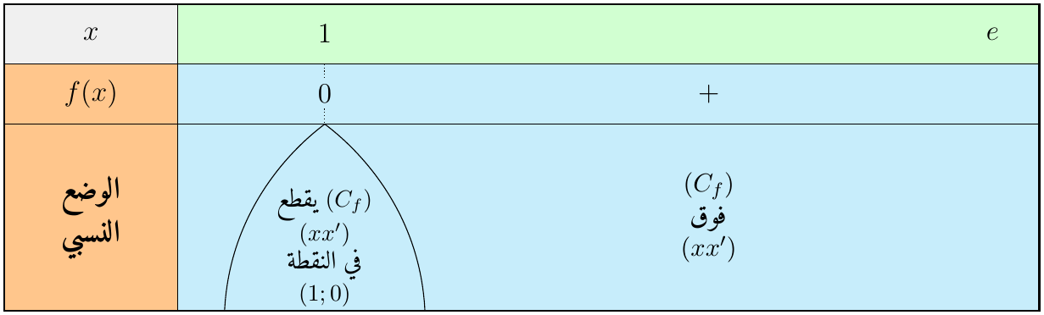
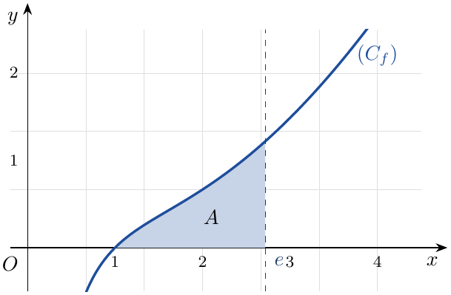
$$A=\int_{1}^{e}{\left|f\left(x\right)\right|} dx=\int_{1}^{e}{f}\left(x\right) dx=F\left(e\right)−F\left(1\right)$$
$F\left(e\right)=\frac{e^{2}}{2}+3e−\frac{3}{2}e−\frac{e^{2}}{4}−3e=\frac{e^{2}}{4}−\frac{3}{2}e$، و $F\left(1\right)=0−0−\frac{1}{4}−3=−\frac{13}{4}$. إذن:
$$A=\frac{e^{2}−6e+13}{4} \text{u.a} ; 1 \text{u.a}=2×2=4 {\text{cm}}^{2}$$
$$\boxed{A=\left(e^{2}−6e+13\right) {\text{cm}}^{2}≈4,08 {\text{cm}}^{2}}$$

التمرين 59: بكالوريا 2022 – الموضوع الثاني – شعبة رياضيات
$f$ الدالة العددية المعرفة والموجبة على $]−1;+∞[$ كما يلي: $f\left(x\right)=\frac{ax}{x+b}+ln\left(x+b\right)$، حيث $a$ و $b$ عددان حقيقيان مع $b$ موجب تماما. تمثيلها البياني $\left(C\right)$ في المستوي المنسوب إلى المعلم المتعامد والمتجانس $\left(O;\vec{i},\vec{j}\right)$ يقبل محور الفواصل مماسا له في النقطة $O$.
1. بيّن أنه من أجل كل عدد حقيقي $x$ من $]−1;+∞[$: $f\left(x\right)=−1+\frac{1}{x+1}+ln\left(x+1\right)$.
2. $g$ الدالة العددية المعرفة على $]−1;+∞[$ كما يلي: $g\left(x\right)=\left(x+1\right)ln\left(x+1\right)$. أحسب $g′\left(x\right)$، ثم استنتج دالة أصلية للدالة $f$ على المجال $]−1;+∞[$.
3. $\left(u_{n}\right)$ المتتالية المعرفة على $N^{*}$ بـ: $u_{n}=\int_{n−1}^{n}{f}\left(x\right) dx$.
(أ) أحسب $u_{2022}$، ثم فسّر النتيجة بيانيا.
(ب) بيّن أنه من أجل كل عدد طبيعي غير معدوم $n$: $u_{n}=−2+\left(n+2\right)ln\left(n+1\right)−\left(n+1\right)lnn$.
(جـ) أحسب $\lim_{n→+∞}u_{n}$.

حل التمرين 59
1. $f$ معرفة على $]−1;+∞[$ تعني $x+b>0$ من أجل كل $x>−1$، و $−b$ هو حد المجال، إذن $b=1$ (وهو موجب $✓$). $\left(C\right)$ يمر بـ $O$: $f\left(0\right)=0+lnb=0$ أي $b=1$ $✓$. محور الفواصل مماس عند $O$: $f′\left(0\right)=0$، مع $f′\left(x\right)=\frac{ab}{{\left(x+b\right)}^{2}}+\frac{1}{x+b}$، إذن $f′\left(0\right)=\frac{a}{b}+\frac{1}{b}=a+1=0$ ومنه $a=−1$.
$$f\left(x\right)=\frac{−x}{x+1}+ln\left(x+1\right)=\frac{−\left(x+1\right)+1}{x+1}+ln\left(x+1\right)=\boxed{−1+\frac{1}{x+1}+ln\left(x+1\right)}$$
2. $g′\left(x\right)=1×ln\left(x+1\right)+\left(x+1\right)⋅\frac{1}{x+1}$، إذن $\boxed{g′\left(x\right)=ln\left(x+1\right)+1}$. ومنه $ln\left(x+1\right)=g′\left(x\right)−1$، فدالة أصلية لـ $x↦ln\left(x+1\right)$ هي $x↦g\left(x\right)−x$. وأصلية $−1$ هي $−x$، وأصلية $\frac{1}{x+1}$ هي $ln\left(x+1\right)$ ($x+1>0$). إذن:
$$F\left(x\right)=−x+ln\left(x+1\right)+\left(x+1\right)ln\left(x+1\right)−x ⇒ \boxed{F\left(x\right)=−2x+\left(x+2\right)ln\left(x+1\right)}$$
3. إشارة $f$: $f′\left(x\right)=−\frac{1}{{\left(x+1\right)}^{2}}+\frac{1}{x+1}=\frac{x}{{\left(x+1\right)}^{2}}$، إذن $f$ متناقصة على $]−1;0]$ ومتزايدة على $[0;+∞[$، وقيمتها الصغرى $f\left(0\right)=0$:
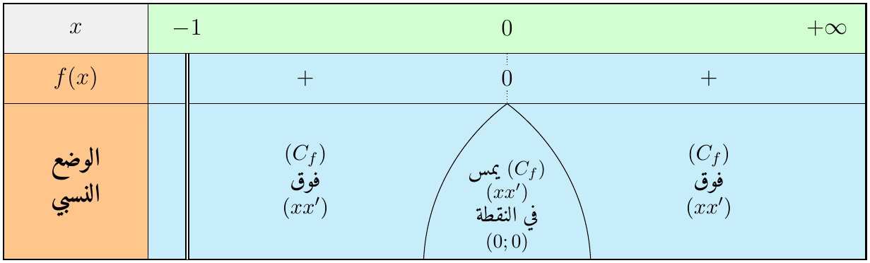
(أ) $u_{2022}=F\left(2022\right)−F\left(2021\right)=−4044+2024ln2023+4042−2023ln2022$:
$$\boxed{u_{2022}=−2+2024ln2023−2023ln2022}≈6,61$$
التفسير: بما أن $f\left(x\right)≥0$ على $\left[2021;2022\right]$ فإن $u_{2022}$ هو (بوحدة المساحة):
مساحة الحيّز المحدد بـ $\left(C\right)$ ومحور الفواصل والمستقيمين $x=2021$ و $x=2022$
(الشكل يوضح الحيّز الموافق لـ $u_{n}$ من أجل $n=3$ أي بين $x=2$ و $x=3$؛ الحيّز $u_{2022}$ مماثل بين $x=2021$ و $x=2022$.)
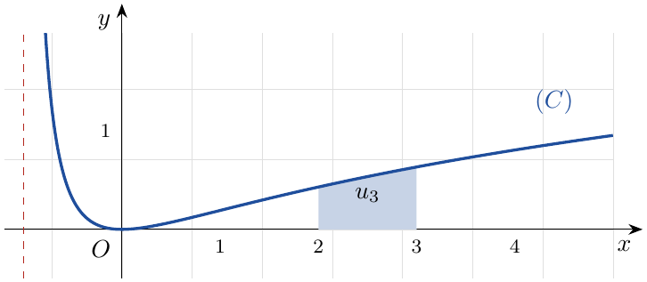
(ب) من أجل $n∈N^{*}$:
$$u_{n}=F\left(n\right)−F\left(n−1\right)=−2n+\left(n+2\right)ln\left(n+1\right)−\left[−2\left(n−1\right)+\left(n+1\right)lnn\right]$$
$$\boxed{u_{n}=−2+\left(n+2\right)ln\left(n+1\right)−\left(n+1\right)lnn}$$
(جـ) نكتب $\left(n+2\right)ln\left(n+1\right)=ln\left(n+1\right)+\left(n+1\right)ln\left(n+1\right)$، إذن:
$$u_{n}=−2+ln\left(n+1\right)+\left(n+1\right)\left[ln\left(n+1\right)−lnn\right]=−2+ln\left(n+1\right)+\left(n+1\right)ln\left(1+\frac{1}{n}\right)$$
بوضع $t=\frac{1}{n}$: $\left(n+1\right)ln\left(1+\frac{1}{n}\right)=\left(1+t\right)\frac{ln\left(1+t\right)}{t}\underset{t→0}{\overset{​}{→}}1×1=1$، و $\lim_{n→+∞}ln\left(n+1\right)=+∞$، إذن $\boxed{\lim_{n→+∞}u_{n}=+∞}$.

التمرين 60: بكالوريا 2019 – الموضوع الأول – شعبة رياضيات
$f$ الدالة العددية المعرفة على $[0;+∞[$ بـ: $f\left(x\right)=x−x^{2}lnx$ إذا كان $x>0$، و $f\left(0\right)=0$. $\left(C_{f}\right)$ تمثيلها البياني في المستوي المنسوب إلى المعلم المتعامد والمتجانس $\left(O;\vec{i},\vec{j}\right)$ (الوحدة $3 \text{cm}$).
$λ$ عدد حقيقي حيث $0<λ<1$، نعتبر: $A\left(λ\right)=\int_{λ}^{1}{−}x^{2}lnx dx$.
(أ) باستعمال المكاملة بالتجزئة، أحسب $A\left(λ\right)$ بدلالة $λ$.
(ب) أحسب $\lim_{λ→0^{+}}A\left(λ\right)$، ثم فسّر النتيجة هندسيا.

حل التمرين 60
(أ) نضع: $u\left(x\right)=lnx$ و $v′\left(x\right)=x^{2}$، إذن $u′\left(x\right)=\frac{1}{x}$ و $v\left(x\right)=\frac{x^{3}}{3}$:
$$\int_{λ}^{1}{x^{2}}lnx dx=[\frac{x^{3}}{3}lnx]_{λ}^{1}−\int_{λ}^{1}{\frac{x^{2}}{3}} dx=−\frac{λ^{3}}{3}lnλ−[\frac{x^{3}}{9}]_{λ}^{1}=−\frac{λ^{3}lnλ}{3}−\frac{1}{9}+\frac{λ^{3}}{9}$$
$$\boxed{A\left(λ\right)=\frac{1}{9}+\frac{λ^{3}lnλ}{3}−\frac{λ^{3}}{9}}$$
(ب) $\lim_{λ→0^{+}}λ^{3}lnλ=\lim_{λ→0^{+}}λ^{2}\left(λlnλ\right)=0×0=0$ و $\lim_{λ→0^{+}}λ^{3}=0$، إذن $\boxed{\lim_{λ→0^{+}}A\left(λ\right)=\frac{1}{9}}$.
التفسير: $−x^{2}lnx=f\left(x\right)−x$، أي فرق بين $\left(C_{f}\right)$ والمستقيم $\left(Δ\right):y=x$:
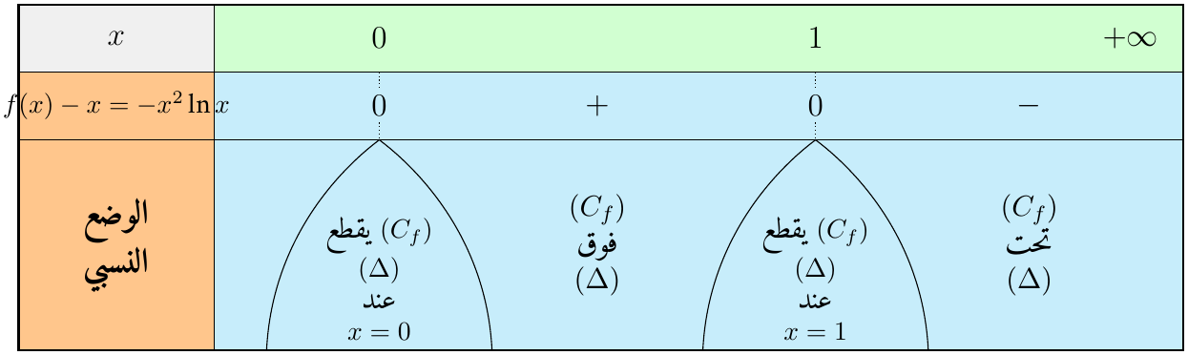
على $\left[λ;1\right]$: $f\left(x\right)−x≥0$، إذن $A\left(λ\right)=\int_{λ}^{1}{\left|f\left(x\right)−x\right|} dx$ هو مساحة الحيّز المحدد بـ $\left(C_{f}\right)$ و $\left(Δ\right)$ والمستقيمين $x=λ$ و $x=1$.
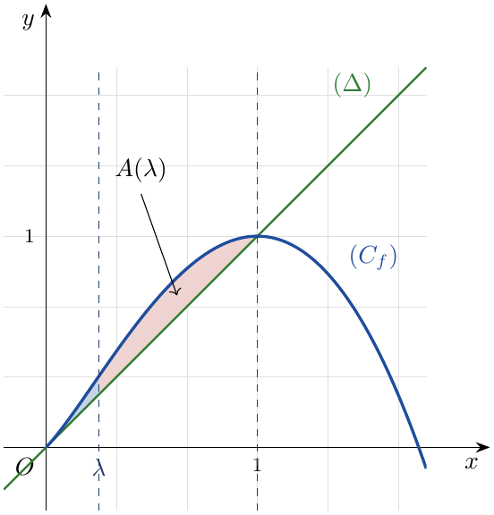
عندما $λ→0^{+}$ يصبح الحيّز (اللونان معا) محددا بـ $\left(C_{f}\right)$ و $\left(Δ\right)$ بين $x=0$ و $x=1$، ومساحته $\frac{1}{9} \text{u.a}$. الوحدة $3 \text{cm}$ إذن $1 \text{u.a}=9 {\text{cm}}^{2}$، ومنه هذه المساحة تساوي $\boxed{\frac{1}{9}×9=1 {\text{cm}}^{2}}$.

التمرين 61: بكالوريا 2019 – الموضوع الثاني – شعبة رياضيات
$f$ الدالة المعرفة على $R$ بـ: $f\left(x\right)={\left(x+1\right)}^{2}e^{−2x}$. نسمي $\left(C_{f}\right)$ تمثيلها البياني في المستوي المنسوب إلى المعلم المتعامد والمتجانس $\left(O;\vec{i},\vec{j}\right)$.
$g$ الدالة المعرفة على $R$ بـ: $g\left(x\right)=\left(x+1\right)e^{−2x}$.
(أ) بيّن أنه من أجل كل عدد حقيقي $x$ فإن: $g′\left(x\right)+2g\left(x\right)−e^{−2x}=0$، ثم استنتج دالة أصلية لـ $g$ على $R$.
(ب) باستعمال المكاملة بالتجزئة، أحسب $A$ مساحة الحيّز المستوي المحدد بالمنحنى $\left(C_{f}\right)$ ومحور الفواصل والمستقيمين اللذين معادلتاهما: $x=−1$ و $x=0$.

حل التمرين 61
(أ) $g′\left(x\right)=e^{−2x}−2\left(x+1\right)e^{−2x}$، إذن:
$$g′\left(x\right)+2g\left(x\right)−e^{−2x}=e^{−2x}−2\left(x+1\right)e^{−2x}+2\left(x+1\right)e^{−2x}−e^{−2x}=0 ✓$$
ومنه $g\left(x\right)=\frac{1}{2}\left(e^{−2x}−g′\left(x\right)\right)$. أصلية $e^{−2x}$ هي $−\frac{1}{2}e^{−2x}$ وأصلية $g′$ هي $g$، إذن دالة أصلية لـ $g$:
$$G\left(x\right)=\frac{1}{2}\left(−\frac{1}{2}e^{−2x}−\left(x+1\right)e^{−2x}\right) ⇒ \boxed{G\left(x\right)=−\frac{2x+3}{4}e^{−2x}}$$
(ب) الإشارة: $f\left(x\right)={\left(x+1\right)}^{2}e^{−2x}≥0$ وتنعدم عند $−1$ فقط:
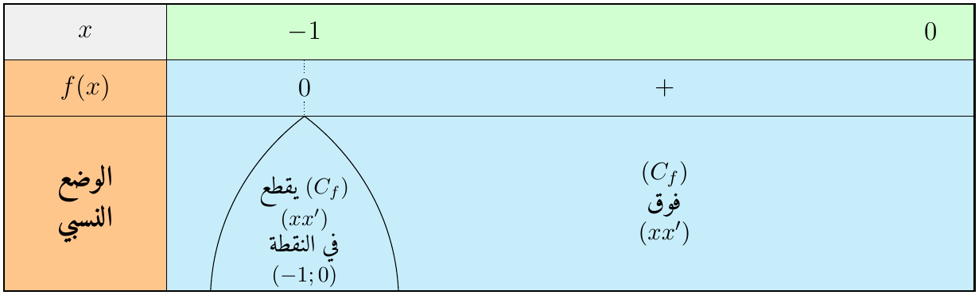
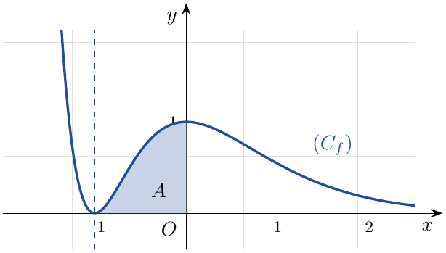
$A=\int_{−1}^{0}{f}\left(x\right) dx=\int_{−1}^{0}{\left(x+1\right)}⋅g\left(x\right) dx$. نضع: $u\left(x\right)=x+1$ و $v′\left(x\right)=g\left(x\right)$، إذن $u′\left(x\right)=1$ و $v\left(x\right)=G\left(x\right)$:
$$A=[\left(x+1\right)G\left(x\right)]_{−1}^{0}−\int_{−1}^{0}{G}\left(x\right) dx=G\left(0\right)−0−\int_{−1}^{0}{G}\left(x\right) dx=−\frac{3}{4}−\int_{−1}^{0}{G}\left(x\right) dx$$
حساب $\int_{−1}^{0}{G}$: نبحث عن أصلية لـ $\left(2x+3\right)e^{−2x}$ من الشكل $\left(ax+b\right)e^{−2x}$: مشتقتها $\left(−2ax+a−2b\right)e^{−2x}$، فبالمطابقة $−2a=2$ و $a−2b=3$، أي $a=−1$، $b=−2$. إذن أصلية $G$ هي $\frac{1}{4}\left(x+2\right)e^{−2x}$:
$$\int_{−1}^{0}{G}\left(x\right) dx=[\frac{x+2}{4}e^{−2x}]_{−1}^{0}=\frac{2}{4}−\frac{1}{4}e^{2}=\frac{1}{2}−\frac{e^{2}}{4}$$
$$A=−\frac{3}{4}−\frac{1}{2}+\frac{e^{2}}{4} ⇒ \boxed{A=\frac{e^{2}−5}{4} \text{u.a}≈0,60 \text{u.a}}$$

التمرين 62: بكالوريا 2018 – الموضوع الأول – شعبة رياضيات
$f$ الدالة العددية المعرفة على $[0;1\left[∪\right]1;+∞[$ بـ: $f\left(x\right)=x+1−\frac{1}{lnx}$ إذا كان $x∈R_{+}^{*}−\{1\}$، و $f\left(0\right)=1$. $\left(C_{f}\right)$ تمثيلها البياني في المستوي المنسوب إلى المعلم المتعامد والمتجانس $\left(O;\vec{i},\vec{j}\right)$. نعطي: $α$ العدد الحقيقي الذي يحقق $1,49<α<1,5$ و $f\left(α\right)=0$.
1. $h$ الدالة العددية المعرفة على المجال $[1;+∞[$ بـ: $h\left(x\right)=1−x+xlnx$.
(أ) بيّن أن الدالة $h$ متزايدة تماما على المجال $[1;+∞[$، واستنتج إشارة $h\left(x\right)$ على المجال $[1;+∞[$.
(ب) بيّن أنه من أجل كل $x>1$: $f\left(x\right)−x+\frac{1}{xlnx}=\frac{h\left(x\right)}{xlnx}$، واستنتج أنه من أجل كل $x>1$: $x−\frac{1}{xlnx}<f\left(x\right)<x+1$.
2. $A$ مساحة الحيّز المستوي المحدد بالمنحنى $\left(C_{f}\right)$ وحامل محور الفواصل والمستقيمين اللذين معادلتاهما: $x=α$ و $x=e$. بيّن أن: $\frac{1}{2}\left(e^{2}−α^{2}\right)−ln\left(α+1\right)<A<\frac{1}{2}\left(e−α\right)\left(e+α+2\right)$.

حل التمرين 62
1.
(أ) $h′\left(x\right)=−1+lnx+x⋅\frac{1}{x}=lnx$، و $lnx>0$ على $]1;+∞[$، إذن $h$ متزايدة تماما على $[1;+∞[$. بما أن $h\left(1\right)=1−1+0=0$: من أجل $x>1$، $h\left(x\right)>h\left(1\right)=0$. إذن $\boxed{h\left(x\right)>0}$ على $]1;+∞[$ و $h\left(1\right)=0$.
(ب) من أجل $x>1$:
$$f\left(x\right)−x+\frac{1}{xlnx}=1−\frac{1}{lnx}+\frac{1}{xlnx}=\frac{xlnx−x+1}{xlnx}=\boxed{\frac{h\left(x\right)}{xlnx}}$$
- $h\left(x\right)>0$ و $xlnx>0$، إذن $f\left(x\right)−x+\frac{1}{xlnx}>0$، أي $f\left(x\right)>x−\frac{1}{xlnx}$.
- $f\left(x\right)−\left(x+1\right)=−\frac{1}{lnx}<0$ (لأن $lnx>0$)، أي $f\left(x\right)<x+1$.
ومنه: $\boxed{x−\frac{1}{xlnx}<f\left(x\right)<x+1}$ من أجل كل $x>1$.
2. إشارة $f$: على $]1;+∞[$: $f′\left(x\right)=1+\frac{1}{x{\left(lnx\right)}^{2}}>0$، إذن $f$ متزايدة تماما، و $f\left(α\right)=0$:
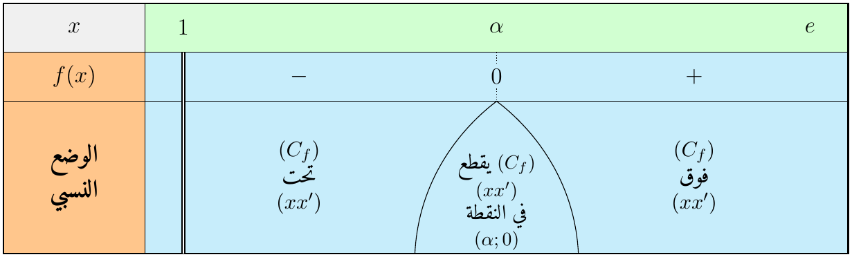
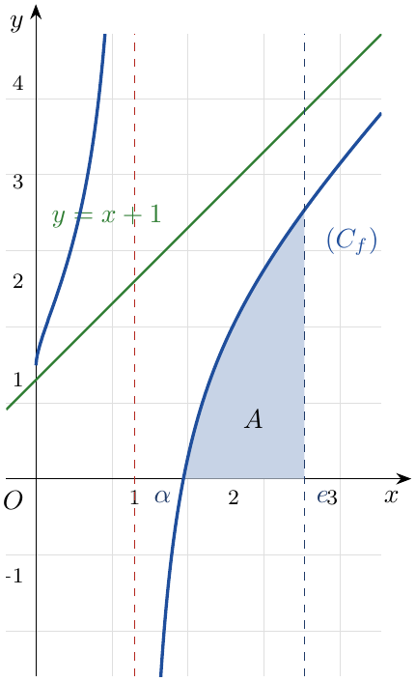
إذن $A=\int_{α}^{e}{f}\left(x\right) dx$. على $\left[α;e\right]⊂]1;+∞[$ لدينا الحصر الصارم (1-ب)، وبالمكاملة (الدوال مستمرة و $α<e$):
$$\int_{α}^{e}{\left(x−\frac{1}{xlnx}\right)}dx<A<\int_{α}^{e}{\left(x+1\right)} dx$$
- $\frac{1}{xlnx}=\frac{1/x}{lnx}$ من الشكل $\frac{u′}{u}$ مع $u=lnx>0$، أصليتها $ln\left(lnx\right)$:
$$\int_{α}^{e}{\left(x−\frac{1}{xlnx}\right)}dx=[\frac{x^{2}}{2}−ln\left(lnx\right)]_{α}^{e}=\frac{e^{2}−α^{2}}{2}−ln\left(lne\right)+ln\left(lnα\right)=\frac{e^{2}−α^{2}}{2}+ln\left(lnα\right)$$
- ومن $f\left(α\right)=0$: $α+1=\frac{1}{lnα}$ أي $lnα=\frac{1}{α+1}$، إذن $ln\left(lnα\right)=−ln\left(α+1\right)$.
- $\int_{α}^{e}{\left(x+1\right)} dx=[\frac{{\left(x+1\right)}^{2}}{2}]_{α}^{e}=\frac{{\left(e+1\right)}^{2}−{\left(α+1\right)}^{2}}{2}=\frac{1}{2}\left(e−α\right)\left(e+α+2\right)$.
$$\boxed{\frac{1}{2}\left(e^{2}−α^{2}\right)−ln\left(α+1\right)<A<\frac{1}{2}\left(e−α\right)\left(e+α+2\right)} \left(1,67<A<3,80; A≈2,02 \text{u.a}\right)$$

التمرين 63: بكالوريا 2017 – الدورة الاستثنائية – الموضوع الأول – شعبة رياضيات
لتكن الدالة $f$ المعرفة على $R^{*}$ كما يلي: $f\left(x\right)=\frac{1}{2}\left(−x+e−\frac{ln\left(x^{2}\right)}{x}\right)$، و $\left(C_{f}\right)$ تمثيلها البياني في المستوي المنسوب إلى المعلم المتعامد والمتجانس $\left(O;\vec{i},\vec{j}\right)$ (الوحدة $1 \text{cm}$).
1. أدرس وضعية $\left(C_{f}\right)$ بالنسبة إلى المستقيم $\left(Δ\right)$ ذي المعادلة $y=−\frac{1}{2}x+\frac{e}{2}$.
2. نرمز بـ $A\left(α\right)$ إلى مساحة الحيّز المستوي المحدد بالمنحنى $\left(C_{f}\right)$ والمستقيمات التي معادلاتها: $x=α$، $x=1$ و $x+2y=e$. تحقق أن: $A\left(α\right)=\frac{1}{2}{\left(lnα\right)}^{2} {\text{cm}}^{2}$. ($α$ العدد الحقيقي الذي يحقق $2<α<2,1$ و $f\left(α\right)=0$.)

حل التمرين 63
ملاحظة
وحدة الطول غير مذكورة في النص الأصلي بينما الجواب المطلوب بـ ${\text{cm}}^{2}$؛ أضفنا «الوحدة $1 \text{cm}$» أي $1 \text{u.a}=1 {\text{cm}}^{2}$.

1. من أجل كل $x≠0$:
$$f\left(x\right)−\left(−\frac{1}{2}x+\frac{e}{2}\right)=−\frac{ln\left(x^{2}\right)}{2x}=−\frac{2ln\left|x\right|}{2x}=−\frac{ln\left|x\right|}{x}$$
$ln\left|x\right|=0⇔x=−1$ أو $x=1$؛ $ln\left|x\right|>0⇔\left|x\right|>1$. إشارة $x$: سالبة قبل $0$ وموجبة بعده:
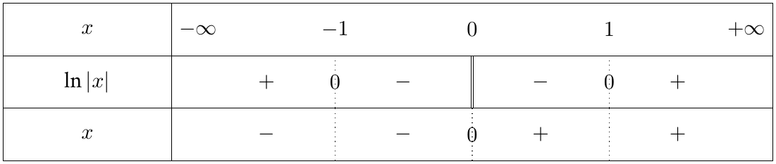
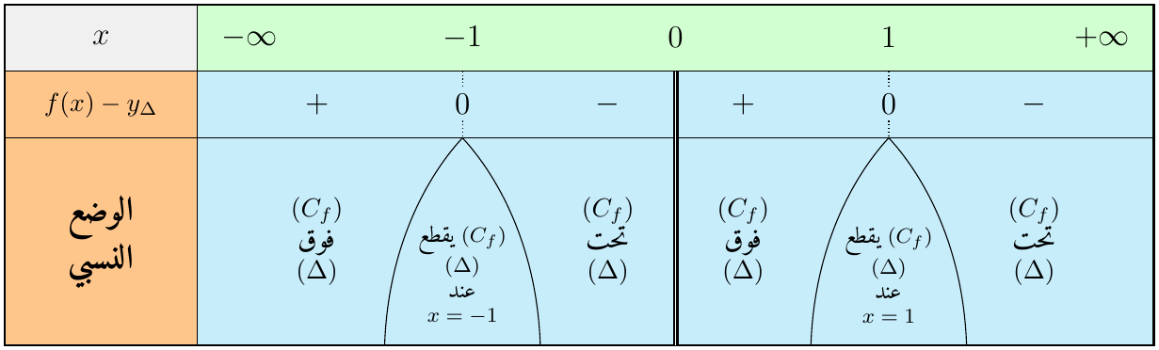
$\left(C_{f}\right)$ فوق $\left(Δ\right)$ على $]−∞;−1[$ و $]0;1[$، تحته على $]−1;0[$ و $]1;+∞[$، ويقطعه في النقطتين ذواتي الفاصلتين $−1$ و $1$.
2. المستقيم $x+2y=e$ هو $y=−\frac{1}{2}x+\frac{e}{2}$ أي $\left(Δ\right)$. الوضع النسبي على $\left[1;α\right]$ (من الجدول السابق):
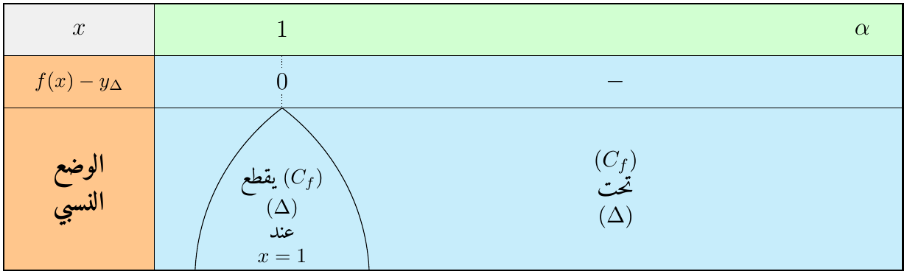
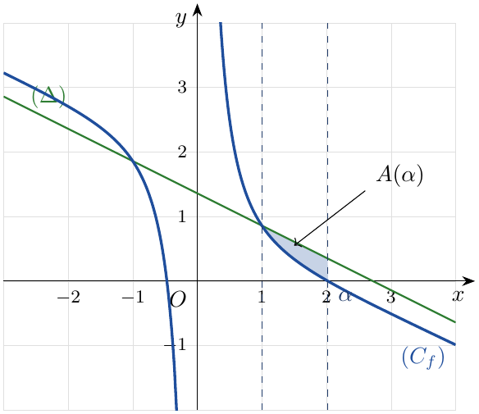
على $\left[1;α\right]$: $x>0$ إذن $\left|x\right|=x$ و $|f\left(x\right)−y_{Δ}|=\frac{lnx}{x}$. وبوضع $u=lnx$، $\frac{lnx}{x}=u′u$ أصليتها $\frac{1}{2}u^{2}$:
$$A\left(α\right)=\int_{1}^{α}{\frac{lnx}{x}} dx=[\frac{1}{2}{\left(lnx\right)}^{2}]_{1}^{α}=\frac{1}{2}{\left(lnα\right)}^{2}−0$$
$$\boxed{A\left(α\right)=\frac{1}{2}{\left(lnα\right)}^{2} {\text{cm}}^{2}}≈0,25 {\text{cm}}^{2}$$

التمرين 64: بكالوريا 2017 – الدورة الاستثنائية – الموضوع الثاني – شعبة رياضيات
المستوي منسوب إلى المعلم المتعامد والمتجانس $\left(O;\vec{i},\vec{j}\right)$ حيث $∥\vec{i}∥=1 \text{cm}$. نعتبر الدالة العددية $f$ المعرفة على $R$ كما يلي: $f\left(x\right)={\left(x+1\right)}^{2}e^{−x}$، و $\left(C\right)$ تمثيلها البياني. ليكن $m$ وسيطا حقيقيا، نعتبر الدالة $f_{m}$ المعرفة على $R$ كما يلي: $f_{m}\left(x\right)=\left(x^{2}+mx+1\right)e^{−x}$، وليكن $\left(C_{m}\right)$ تمثيلها البياني في المعلم السابق.
1. أدرس حسب قيم الوسيط $m$ حيث $m≠2$ الوضعية النسبية للمنحنيين $\left(C\right)$ و $\left(C_{m}\right)$.
2. أحسب بدلالة العدد الحقيقي الموجب تماما $α$، $A\left(α\right)$ مساحة الحيّز المستوي المحدد بالمنحنيين $\left(C\right)$ و $\left(C_{3}\right)$ والمستقيمين اللذين معادلتاهما: $x=0$ و $x=α$، ثم أحسب $\lim_{α→+∞}A\left(α\right)$.

حل التمرين 64
1. من أجل كل $x∈R$:
$$f\left(x\right)−f_{m}\left(x\right)=\left[\left(x^{2}+2x+1\right)−\left(x^{2}+mx+1\right)\right]e^{−x}=\left(2−m\right) x e^{−x}$$
بما أن $e^{−x}>0$، الإشارة هي إشارة $\left(2−m\right)x$. المنحنيان يتقاطعان في النقطة $\left(0;1\right)$ دوما.
الحالة $m<2$ ($2−m>0$):
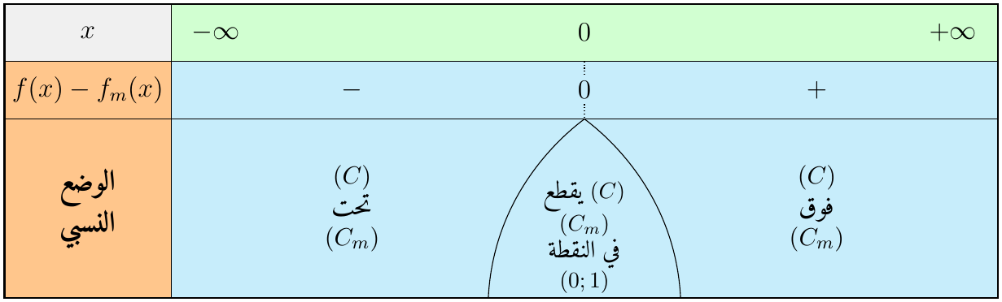
الحالة $m>2$ ($2−m<0$):
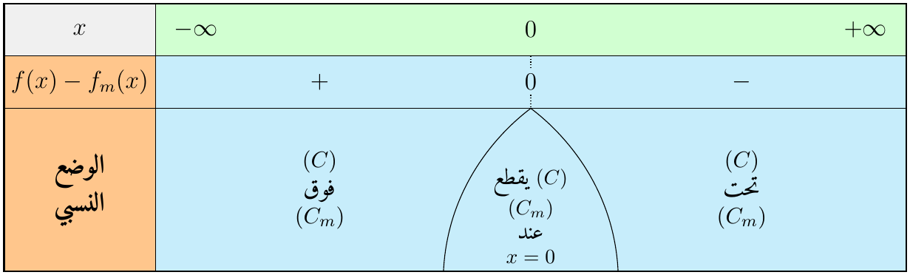
2. من أجل $m=3>2$: $f\left(x\right)−f_{3}\left(x\right)=−xe^{−x}$. الوضع النسبي على $\left[0;α\right]$:
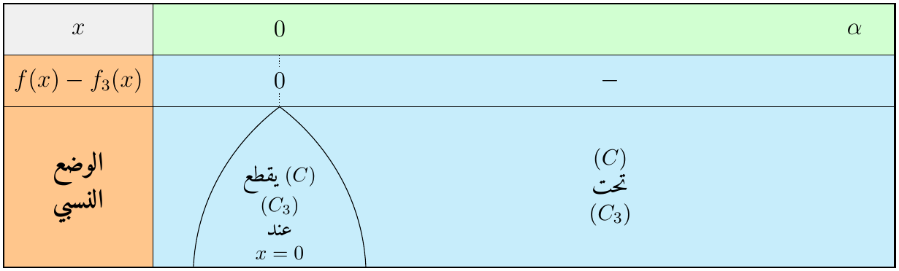
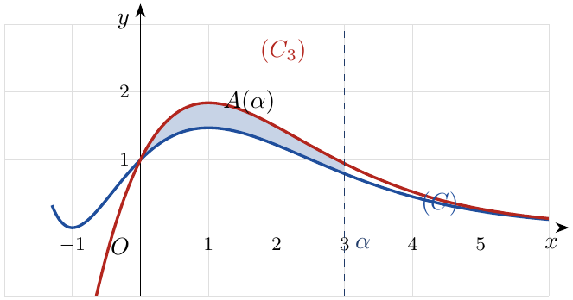
(الشكل من أجل $α=3$.) $|f\left(x\right)−f_{3}\left(x\right)|=xe^{−x}$ على $\left[0;α\right]$، إذن $A\left(α\right)=\int_{0}^{α}{x}e^{−x} dx$. بالتجزئة: $u\left(x\right)=x$، $v′\left(x\right)=e^{−x}$، $u′\left(x\right)=1$، $v\left(x\right)=−e^{−x}$:
$$A\left(α\right)=[−xe^{−x}]_{0}^{α}+\int_{0}^{α}{e^{−x}} dx=−αe^{−α}+[−e^{−x}]_{0}^{α}=−αe^{−α}−e^{−α}+1$$
بما أن $∥\vec{i}∥=1 \text{cm}$ فإن $1 \text{u.a}=1 {\text{cm}}^{2}$:
$$\boxed{A\left(α\right)=1−\left(α+1\right)e^{−α} {\text{cm}}^{2}}$$
النهاية: $\lim_{α→+∞}αe^{−α}=\lim_{α→+∞}\frac{α}{e^{α}}=0$ و $\lim_{α→+∞}e^{−α}=0$، إذن $\boxed{\lim_{α→+∞}A\left(α\right)=1 {\text{cm}}^{2}}$.

التمرين 65: بكالوريا 2017 – الموضوع الثاني – شعبة رياضيات
$f$ الدالة المعرفة على المجال $[0;+∞[$ كما يلي: $f\left(x\right)=\frac{x+1}{x−lnx}$ إذا كان $x>0$، و $f\left(0\right)=0$. $\left(C_{f}\right)$ تمثيلها البياني في المستوي المنسوب إلى المعلم المتعامد والمتجانس $\left(O;\vec{i},\vec{j}\right)$.
1. لتكن $h$ الدالة المعرفة على المجال $]0;+∞[$ كما يلي: $h\left(x\right)=x−lnx$. بيّن أنه من أجل كل عدد حقيقي $x$ موجب تماما، $h\left(x\right)>0$.
2. لتكن الدالة $F$ المعرفة على المجال $]0;+∞[$ كما يلي: $F\left(x\right)=\int_{1}^{x}{f}\left(t\right) dt$.
(أ) بيّن أن: من أجل كل عدد حقيقي $x$ حيث $x≥1$، $1+\frac{1}{x}≤f\left(x\right)≤f\left(α\right)$. (نقبل أن الدالة $f$ متزايدة على المجال $\left[1;α\right]$؛ $α$ العدد الحقيقي الذي يحقق $1,76<α<1,77$ و $f′\left(α\right)=0$.)
(ب) أعط تفسيرا هندسيا للعدد $F\left(e\right)$ ثم استنتج حصرا له.

حل التمرين 65
1. $h′\left(x\right)=1−\frac{1}{x}=\frac{x−1}{x}$:
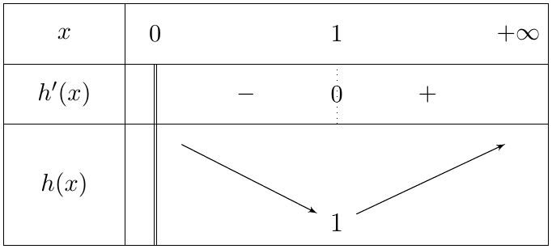
القيمة الصغرى لـ $h$ على $]0;+∞[$ هي $h\left(1\right)=1>0$، إذن $\boxed{h\left(x\right)>0}$ من أجل كل $x>0$.
2.
(أ) ليكن $x≥1$.
- الحد الأدنى: $f\left(x\right)−\left(1+\frac{1}{x}\right)=\frac{x+1}{x−lnx}−\frac{x+1}{x}=\left(x+1\right)\frac{x−\left(x−lnx\right)}{x\left(x−lnx\right)}=\frac{\left(x+1\right)lnx}{x h\left(x\right)}≥0$ (لأن $lnx≥0$ و $h\left(x\right)>0$).
- الحد الأعلى: $f′\left(x\right)=\frac{\left(x−lnx\right)−\left(x+1\right)\left(1−\frac{1}{x}\right)}{{\left(x−lnx\right)}^{2}}=\frac{\frac{1}{x}−lnx}{{\left(x−lnx\right)}^{2}}$. الدالة $x↦\frac{1}{x}−lnx$ متناقصة تماما وتنعدم عند $α$، إذن $f′≥0$ على $\left[1;α\right]$ و $f′≤0$ على $[α;+∞[$: $f\left(α\right)$ قيمة كبرى لـ $f$ على $[1;+∞[$، أي $f\left(x\right)≤f\left(α\right)$.
ومنه: $\boxed{1+\frac{1}{x}≤f\left(x\right)≤f\left(α\right)}$ من أجل كل $x≥1$.
(ب) الإشارة: على $\left[1;e\right]$: $f\left(x\right)≥1+\frac{1}{x}>0$:
إذن $F\left(e\right)=\int_{1}^{e}{f}\left(t\right) dt$ هو (بـ u.a):
مساحة الحيّز المحدد بـ $\left(C_{f}\right)$ ومحور الفواصل والمستقيمين $x=1$ و $x=e$
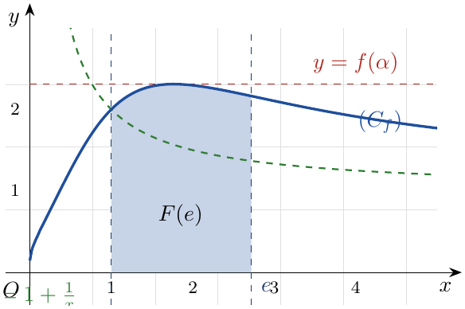
الحصر: بمكاملة (أ) على $\left[1;e\right]$:
$$\int_{1}^{e}{\left(1+\frac{1}{x}\right)}dx≤F\left(e\right)≤\int_{1}^{e}{f}\left(α\right) dx ⇒ [x+lnx]_{1}^{e}≤F\left(e\right)≤\left(e−1\right)f\left(α\right)$$
$[x+lnx]_{1}^{e}=e+1−1=e$. وبتبسيط $f\left(α\right)$: $f′\left(α\right)=0$ يعني $lnα=\frac{1}{α}$، إذن $f\left(α\right)=\frac{α+1}{α−\frac{1}{α}}=\frac{α\left(α+1\right)}{\left(α−1\right)\left(α+1\right)}=\frac{α}{α−1}$:
$$\boxed{e≤F\left(e\right)≤\frac{\left(e−1\right)α}{α−1}}$$
وبما أن $\frac{α}{α−1}=1+\frac{1}{α−1}$ و $α>1,76$: $\frac{α}{α−1}<1+\frac{1}{0,76}$، ومنه الحصر العددي: $\boxed{2,71<F\left(e\right)<3,98}$ ($F\left(e\right)≈3,84$).

التمرين 66: بكالوريا 2016 – الموضوع الأول – شعبة رياضيات
$f$ الدالة العددية المعرفة على المجال $]0;+∞[$ بـ: $f\left(x\right)=−x+\frac{3+2lnx}{x}$، و $\left(C_{f}\right)$ تمثيلها البياني في المستوي المنسوب إلى المعلم المتعامد والمتجانس $\left(O;\vec{i},\vec{j}\right)$. من أجل كل عدد طبيعي $n$، نضع: $u_{n}=\int_{e^{n}}^{e^{n+1}}{\left[f\left(x\right)+x\right]}dx$.
1. بيّن أنه من أجل كل عدد طبيعي $n$، $u_{n}>0$.
2. أعط تفسيرا هندسيا للعدد $u_{0}$.
3. أحسب $u_{n}$ بدلالة $n$.
4. نضع: $S_{n}=u_{0}+u_{1}+…+u_{n}$. أحسب $S_{n}$ بدلالة $n$.

حل التمرين 66
1. $f\left(x\right)+x=\frac{3+2lnx}{x}$. من أجل $x∈\left[e^{n};e^{n+1}\right]$ ($n∈N$): $x≥e^{n}≥1$ إذن $lnx≥n≥0$ ومنه $3+2lnx≥3>0$ و $x>0$، أي $f\left(x\right)+x>0$. بما أن $e^{n}<e^{n+1}$ فحسب موجبية التكامل (والدالة مستمرة غير معدومة): $\boxed{u_{n}>0}$.
2. $f\left(x\right)+x=f\left(x\right)−\left(−x\right)$: الفرق بين $\left(C_{f}\right)$ والمستقيم $\left(Δ\right):y=−x$. على $\left[1;e\right]$ (أي $n=0$):
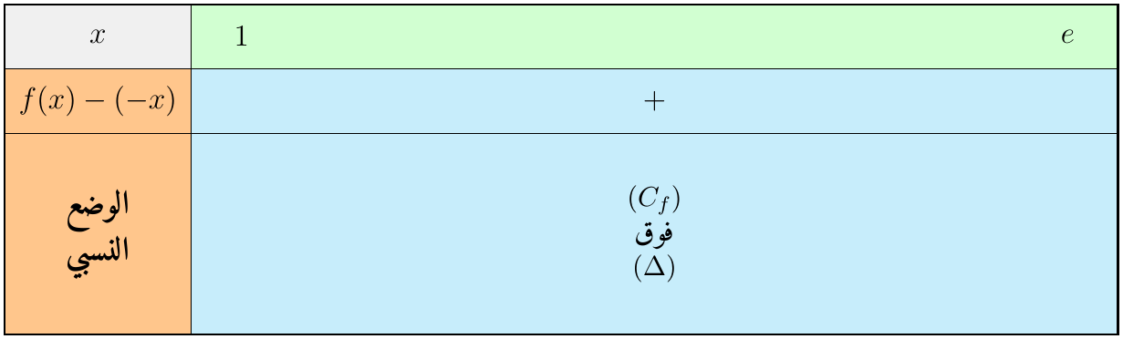
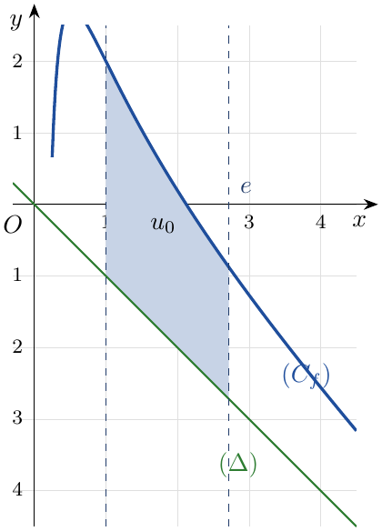
إذن $u_{0}$ هو (بـ u.a):
مساحة الحيّز المحدد بـ $\left(C_{f}\right)$ والمستقيمات $y=−x$، $x=1$ و $x=e$
3. $\frac{3+2lnx}{x}=3⋅\frac{1}{x}+2⋅\frac{1}{x}lnx$، أصليتها $3lnx+{\left(lnx\right)}^{2}$ (الشكلان $\frac{u′}{u}$ و $2u′u$):
$$u_{n}=[3lnx+{\left(lnx\right)}^{2}]_{e^{n}}^{e^{n+1}}=3\left(n+1\right)+{\left(n+1\right)}^{2}−3n−n^{2}=3+2n+1 ⇒ \boxed{u_{n}=2n+4}$$
($u_{0}=4$ ‎u.a.)
4. $\left(u_{n}\right)$ حسابية أساسها $2$ وحدها الأول $u_{0}=4$، و $S_{n}$ مجموع $n+1$ حدا:
$$S_{n}=\frac{\left(n+1\right)\left(u_{0}+u_{n}\right)}{2}=\frac{\left(n+1\right)\left(4+2n+4\right)}{2} ⇒ \boxed{S_{n}=\left(n+1\right)\left(n+4\right)}$$

التمرين 67: بكالوريا 2016 – الموضوع الثاني – شعبة رياضيات
$f$ و $g$ الدالتان المعرفتان على $R$ كما يلي: $f\left(x\right)=\left(2x−1\right)e^{−x+1}$ و $g\left(x\right)=\frac{2x−1}{x^{2}−x+1}$. $\left(C_{f}\right)$ و $\left(C_{g}\right)$ تمثيلاهما البيانيان في المستوي المنسوب إلى المعلم المتعامد والمتجانس $\left(O;\vec{i},\vec{j}\right)$.
(أ) باستعمال المكاملة بالتجزئة، أحسب بدلالة العدد الحقيقي $x$: $\int_{1}^{x}{f}\left(t\right) dt$.
(ب) أحسب مساحة الحيّز المستوي المحدد بالمنحنيين $\left(C_{f}\right)$ و $\left(C_{g}\right)$ والمستقيمين اللذين معادلتاهما: $x=1$ و $x=2$.

حل التمرين 67
(أ) نضع: $u\left(t\right)=2t−1$ و $v′\left(t\right)=e^{−t+1}$، إذن $u′\left(t\right)=2$ و $v\left(t\right)=−e^{−t+1}$:
$$\begin{matrix}\int_{1}^{x}{f}\left(t\right) dt & =[−\left(2t−1\right)e^{−t+1}]_{1}^{x}+\int_{1}^{x}{2}e^{−t+1} dt=−\left(2x−1\right)e^{−x+1}+1+[−2e^{−t+1}]_{1}^{x} \\ & =−\left(2x−1\right)e^{−x+1}+1−2e^{−x+1}+2\end{matrix}$$
$$\boxed{\int_{1}^{x}{f}\left(t\right) dt=3−\left(2x+1\right)e^{−x+1}}$$
(ب) الوضع النسبي على $\left[1;2\right]$: $f\left(x\right)−g\left(x\right)=\left(2x−1\right)\left[e^{1−x}−\frac{1}{x^{2}−x+1}\right]$، و $2x−1>0$ على $\left[1;2\right]$. ($x^{2}−x+1>0$ دوما لأن مميزه سالب.)
نضع $φ\left(x\right)=x^{2}−x+1−e^{x−1}$: $φ′\left(x\right)=2x−1−e^{x−1}$، $φ″\left(x\right)=2−e^{x−1}$. $φ″>0$ على $[1;1+ln2[$ و $<0$ على $]1+ln2;2]$، إذن $φ′$ متزايدة ثم متناقصة، مع $φ′\left(1\right)=0$ و $φ′\left(2\right)=3−e>0$، ومنه $φ′\left(x\right)>0$ على $]1;2]$؛ فـ $φ$ متزايدة و $φ\left(1\right)=0$، إذن $φ\left(x\right)≥0$ أي $x^{2}−x+1≥e^{x−1}$، وبالمقلوب: $e^{1−x}≥\frac{1}{x^{2}−x+1}$. إذن $f\left(x\right)−g\left(x\right)≥0$:
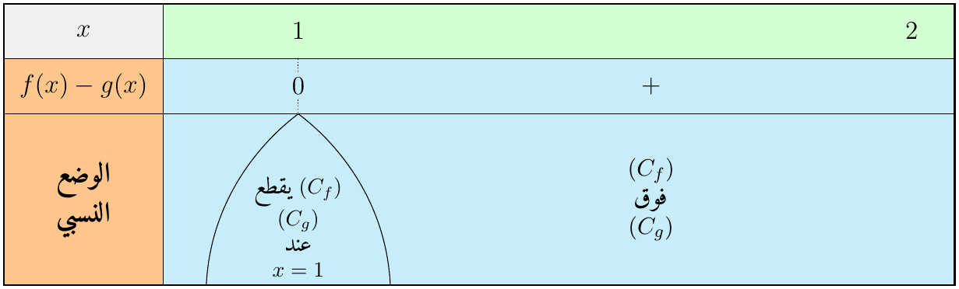
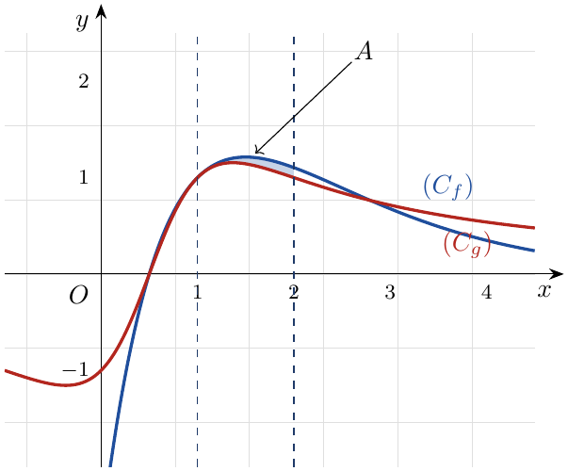
$$A=\int_{1}^{2}{|}f\left(x\right)−g\left(x\right)| dx=\int_{1}^{2}{f}\left(x\right) dx−\int_{1}^{2}{\frac{2x−1}{x^{2}−x+1}} dx$$
من (أ) بـ $x=2$: $\int_{1}^{2}{f}=3−5e^{−1}$. و $\frac{2x−1}{x^{2}−x+1}$ من الشكل $\frac{u′}{u}$: $\int_{1}^{2}{g}=[ln\left(x^{2}−x+1\right)]_{1}^{2}=ln3$:
$$\boxed{A=3−\frac{5}{e}−ln3 \text{u.a}≈0,062 \text{u.a}}$$

التمرين 68: بكالوريا 2015 – الموضوع الأول – شعبة رياضيات
$f$ الدالة المعرفة بـ: $f\left(0\right)=1$، ومن أجل كل عدد حقيقي $x$ من المجال $]0;+∞[$، $f\left(x\right)=1−x^{2}lnx$. $\left(C_{f}\right)$ تمثيلها البياني في المستوي المنسوب إلى المعلم المتعامد والمتجانس $\left(O;\vec{i},\vec{j}\right)$. $α$ العدد الحقيقي الذي يحقق: $1,531<α<1,532$ و $f\left(α\right)=0$. $g$ الدالة المعرفة على $R$ بـ: $g\left(x\right)=f\left(\left|x\right|\right)$، و $\left(C_{g}\right)$ المنحنى الممثل للدالة $g$ في نفس المعلم.
1. باستعمال المكاملة بالتجزئة، عيّن الدالة الأصلية للدالة $x↦x^{2}lnx$ المعرفة على المجال $]0;+∞[$ والتي تنعدم من أجل القيمة $1$.
2. $t$ عدد حقيقي ينتمي إلى المجال $]0;α[$. نضع $F\left(t\right)=\int_{t}^{α}{f}\left(x\right) dx$.
(أ) أكتب العبارة $F\left(t\right)$ بدلالة $t$ و $α$.
(ب) بيّن أنه من أجل كل عدد حقيقي $t$ من المجال $]0;α[$: $F\left(t\right)=\frac{−3tf\left(t\right)−t^{3}−6t+α^{3}+6α}{9}$.
(جـ) أحسب $\lim_{t→0^{+}}F\left(t\right)$.
3. $m$ عدد حقيقي ينتمي إلى المجال $]0;α[$. $S\left(m\right)$ مساحة الدائرة ذات المركز المبدأ $O$ ونصف القطر $m$. نفرض أن مساحة الحيّز المستوي المحدد بالمنحنى $\left(C_{g}\right)$ وحامل محور الفواصل والمستقيمين اللذين معادلتاهما: $x=−α$ و $x=α$، هي $A$ حيث $A=\frac{2}{9}\left(α^{3}+6α\right) \text{u.a}$.
(أ) عيّن القيمة المضبوطة للعدد $m$ حتى يكون $S\left(m\right)=2A$.
(ب) علما أن $3,140<π<3,142$، أعط حصرا للعدد $m$.

حل التمرين 68
1. نضع: $u\left(x\right)=lnx$، $v′\left(x\right)=x^{2}$؛ $u′\left(x\right)=\frac{1}{x}$، $v\left(x\right)=\frac{x^{3}}{3}$. من أجل $x>0$:
$$\int_{1}^{x}{t^{2}}lnt dt=[\frac{t^{3}}{3}lnt]_{1}^{x}−\int_{1}^{x}{\frac{t^{2}}{3}} dt=\frac{x^{3}}{3}lnx−[\frac{t^{3}}{9}]_{1}^{x}=\frac{x^{3}}{3}lnx−\frac{x^{3}}{9}+\frac{1}{9}$$
الدالة $x↦\int_{1}^{x}{t^{2}}lnt dt$ هي الأصلية التي تنعدم عند $1$:
$$\boxed{P\left(x\right)=\frac{x^{3}}{3}lnx−\frac{x^{3}}{9}+\frac{1}{9}}$$
2.
(أ) أصلية $f$ على $]0;+∞[$: $x↦x−P\left(x\right)$، إذن:
$$F\left(t\right)=[x−\frac{x^{3}}{3}lnx+\frac{x^{3}}{9}]_{t}^{α}=\boxed{α−\frac{α^{3}lnα}{3}+\frac{α^{3}}{9}−t+\frac{t^{3}lnt}{3}−\frac{t^{3}}{9}}$$
(ب) $f\left(α\right)=0$ يعني $α^{2}lnα=1$، إذن $α^{3}lnα=α$، ومنه: $F\left(t\right)=\frac{2α}{3}+\frac{α^{3}}{9}−t+\frac{t^{3}lnt}{3}−\frac{t^{3}}{9}$. ومن جهة أخرى $−3tf\left(t\right)=−3t+3t^{3}lnt$، إذن:
$$\begin{matrix}\frac{−3tf\left(t\right)−t^{3}−6t+α^{3}+6α}{9} & =\frac{−9t+3t^{3}lnt−t^{3}+α^{3}+6α}{9} \\ & =−t+\frac{t^{3}lnt}{3}−\frac{t^{3}}{9}+\frac{α^{3}}{9}+\frac{2α}{3}=F\left(t\right) ✓\end{matrix}$$
(جـ) $\lim_{t→0^{+}}f\left(t\right)=1$ (لأن $t^{2}lnt=t\left(tlnt\right)→0$)، إذن $\lim_{t→0^{+}}tf\left(t\right)=0$، و $t^{3}→0$، $6t→0$:
$$\boxed{\lim_{t→0^{+}}F\left(t\right)=\frac{α^{3}+6α}{9}}≈1,42$$
3. إشارة $g$ على $\left[−α;α\right]$: $f′\left(x\right)=−2xlnx−x=−x\left(2lnx+1\right)$: $f$ متزايدة على $]0;e^{−1/2}]$ ومتناقصة على $[e^{−1/2};+∞[$؛ $f\left(0\right)=1>0$ و $f\left(α\right)=0$، إذن $f\left(x\right)>0$ على $[0;α[$. و $g$ زوجية ($g\left(−x\right)=f\left(\left|x\right|\right)=g\left(x\right)$):
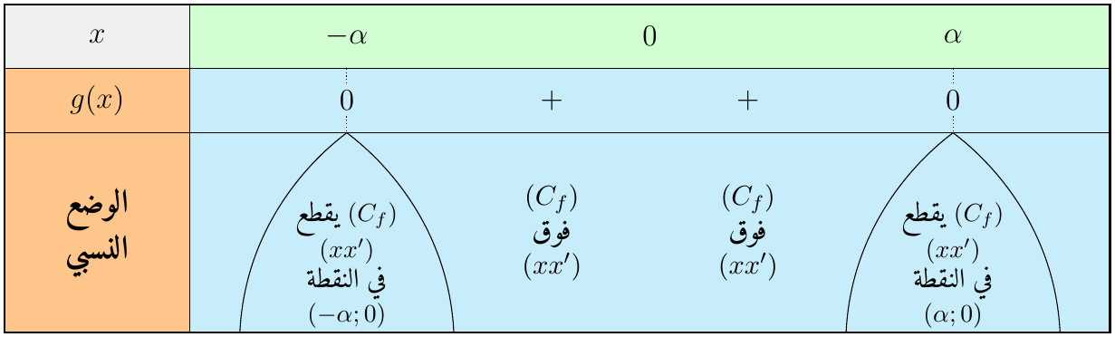
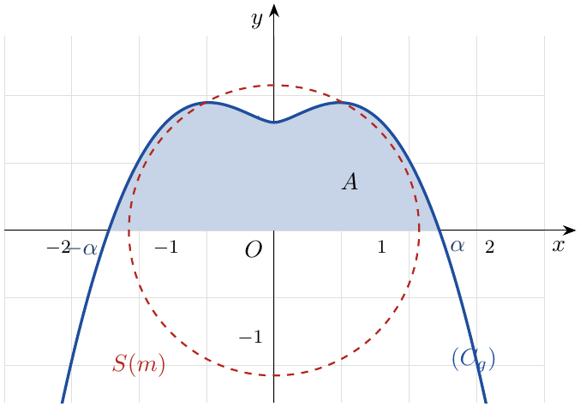
(تحقق: $A=2\lim_{t→0^{+}}F\left(t\right)=\frac{2}{9}\left(α^{3}+6α\right)$ بالتناظر، وهو المعطى.)
(أ) $S\left(m\right)=πm^{2}$. $S\left(m\right)=2A⇔πm^{2}=\frac{4}{9}\left(α^{3}+6α\right)⇔m^{2}=\frac{4\left(α^{3}+6α\right)}{9π}$، و $m>0$:
$$\boxed{m=\frac{2}{3}\sqrt{\frac{α^{3}+6α}{π}}}≈1,345∈]0;α[ ✓$$
(ب) $m$ متزايدة بالنسبة لـ $α$ ومتناقصة بالنسبة لـ $π$، إذن:
$$\frac{2}{3}\sqrt{\frac{1,{531}^{3}+6×1,531}{3,142}}<m<\frac{2}{3}\sqrt{\frac{1,{532}^{3}+6×1,532}{3,140}} ⇒ \boxed{1,344<m<1,346}$$

التمرين 69: بكالوريا 2014 – الموضوع الأول – شعبة رياضيات
$f$ الدالة العددية المعرفة على $R$ بـ: $f\left(x\right)=\frac{e^{x}−1}{e^{x}−x}$، و $\left(C_{f}\right)$ المنحنى الممثل للدالة $f$ في المستوي المنسوب إلى المعلم المتعامد والمتجانس $\left(O;\vec{i},\vec{j}\right)$.
$λ$ عدد حقيقي أكبر من أو يساوي $1$.
(أ) أحسب بدلالة $λ$ العدد $A\left(λ\right)$ حيث: $A\left(λ\right)=\int_{1}^{λ}{\left[f\left(x\right)−1\right]}dx$.
(ب) أحسب $\lim_{λ→+∞}A\left(λ\right)$.

حل التمرين 69
تمهيد: $e^{x}≥x+1>x$ من أجل كل $x∈R$، إذن $e^{x}−x>0$ و $f$ معرفة على $R$.
$$f\left(x\right)−1=\frac{e^{x}−1−e^{x}+x}{e^{x}−x}=\frac{x−1}{e^{x}−x}$$
الوضع النسبي لـ $\left(C_{f}\right)$ والمستقيم $\left(D\right):y=1$: إشارة $f\left(x\right)−1$ هي إشارة $x−1$:
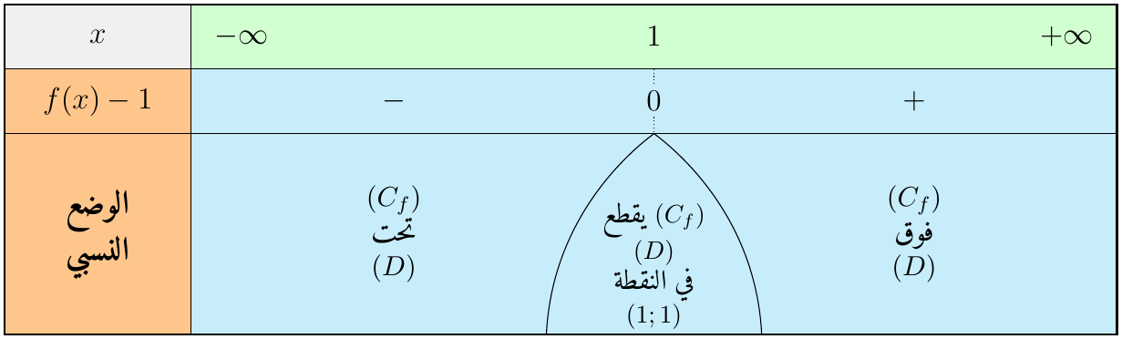
إذن على $\left[1;λ\right]$: $f\left(x\right)−1≥0$، و $A\left(λ\right)$ هو مساحة الحيّز المحدد بـ $\left(C_{f}\right)$ والمستقيمات $y=1$، $x=1$، $x=λ$:
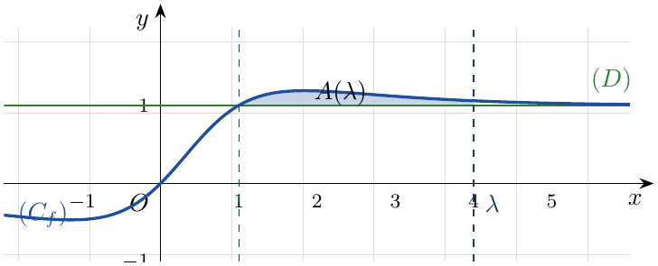
(أ) بضرب البسط والمقام في $e^{−x}$: $\frac{x−1}{e^{x}−x}=\frac{\left(x−1\right)e^{−x}}{1−xe^{−x}}$. بوضع $u\left(x\right)=1−xe^{−x}$ ($u\left(x\right)>0$ لأن $e^{x}>x$): $u′\left(x\right)=−e^{−x}+xe^{−x}=\left(x−1\right)e^{−x}$، فالمكامَل من الشكل $\frac{u′}{u}$:
$$A\left(λ\right)=[ln\left(1−xe^{−x}\right)]_{1}^{λ} ⇒ \boxed{A\left(λ\right)=ln\left(1−λe^{−λ}\right)−ln\left(1−\frac{1}{e}\right)}$$
(ب) $\lim_{λ→+∞}λe^{−λ}=\lim_{λ→+∞}\frac{λ}{e^{λ}}=0$، إذن $ln\left(1−λe^{−λ}\right)→ln1=0$:
$$\boxed{\lim_{λ→+∞}A\left(λ\right)=−ln\left(1−\frac{1}{e}\right)=1−ln\left(e−1\right)}≈0,46$$

التمرين 70: بكالوريا 2014 – الموضوع الثاني – شعبة رياضيات
$f$ الدالة العددية المعرفة على المجال $]0;+∞[$ بـ: $f\left(x\right)=\left(1+2lnx\right)\left(−1+lnx\right)$، و $\left(C_{f}\right)$ تمثيلها البياني في المستوي المنسوب إلى المعلم المتعامد والمتجانس $\left(O;\vec{i},\vec{j}\right)$. $g$ الدالة العددية المعرفة على المجال $]0;+∞[$ بـ: $g\left(x\right)=1−lnx$، و $\left(C_{g}\right)$ تمثيلها البياني في المعلم السابق.
1. عيّن الوضع النسبي للمنحنيين $\left(C_{f}\right)$ و $\left(C_{g}\right)$.
2. نعتبر الدالة $h$ المعرفة على المجال $]0;+∞[$ بـ: $h\left(x\right)=x{\left(lnx\right)}^{2}−2xlnx+2x$.
(أ) أحسب $h′\left(x\right)$ واستنتج دالة أصلية للدالة $x↦{\left(lnx\right)}^{2}$ على المجال $]0;+∞[$.
(ب) أحسب العدد: $\int_{\frac{1}{e}}^{e}{\left[f\left(x\right)−g\left(x\right)\right]}dx$.

حل التمرين 70
1. $f\left(x\right)=−1+lnx−2lnx+2{\left(lnx\right)}^{2}=2{\left(lnx\right)}^{2}−lnx−1$، إذن:
$$f\left(x\right)−g\left(x\right)=2{\left(lnx\right)}^{2}−lnx−1−1+lnx=2{\left(lnx\right)}^{2}−2=2\left(lnx−1\right)\left(lnx+1\right)$$
$lnx−1=0⇔x=e$؛ $lnx+1=0⇔x=\frac{1}{e}$:
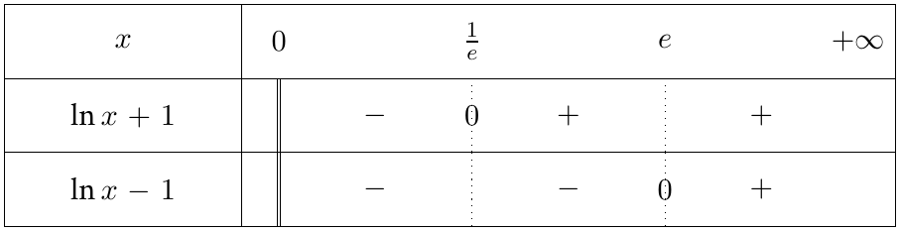
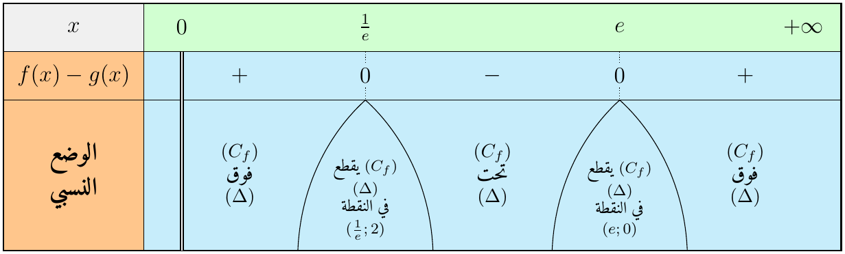
$\left(C_{f}\right)$ فوق $\left(C_{g}\right)$ على $\left]0;\frac{1}{e}\right[$ و $]e;+∞[$، تحته على $\left]\frac{1}{e};e\right[$، ويتقاطعان في $\left(\frac{1}{e};2\right)$ و $\left(e;0\right)$.
2.
(أ) $h′\left(x\right)={\left(lnx\right)}^{2}+x⋅\frac{2lnx}{x}−2lnx−2x⋅\frac{1}{x}+2={\left(lnx\right)}^{2}$، إذن $\boxed{h′\left(x\right)={\left(lnx\right)}^{2}}$، و $h$ دالة أصلية لـ $x↦{\left(lnx\right)}^{2}$ على $]0;+∞[$.
(ب) $\int_{\frac{1}{e}}^{e}{\left[f\left(x\right)−g\left(x\right)\right]}dx=2\int_{\frac{1}{e}}^{e}{{\left(lnx\right)}^{2}} dx−2\int_{\frac{1}{e}}^{e}{d}x=2\left[h\left(e\right)−h\left(\frac{1}{e}\right)\right]−2\left(e−\frac{1}{e}\right)$. $h\left(e\right)=e−2e+2e=e$؛ $h\left(\frac{1}{e}\right)=\frac{1}{e}{\left(−1\right)}^{2}−\frac{2}{e}\left(−1\right)+\frac{2}{e}=\frac{5}{e}$. إذن:
$$\int_{\frac{1}{e}}^{e}{\left[f\left(x\right)−g\left(x\right)\right]}dx=2e−\frac{10}{e}−2e+\frac{2}{e} ⇒ \boxed{\int_{\frac{1}{e}}^{e}{\left[f\left(x\right)−g\left(x\right)\right]}dx=−\frac{8}{e}}$$
التفسير: على $\left[\frac{1}{e};e\right]$ لدينا $\left(C_{f}\right)$ تحت $\left(C_{g}\right)$ (الجدول السابق)، فالتكامل سالب، و $\int_{\frac{1}{e}}^{e}{\left|f\left(x\right)−g\left(x\right)\right|} dx=\frac{8}{e}≈2,94 \text{u.a}$ هي مساحة الحيّز المحصور بين المنحنيين:
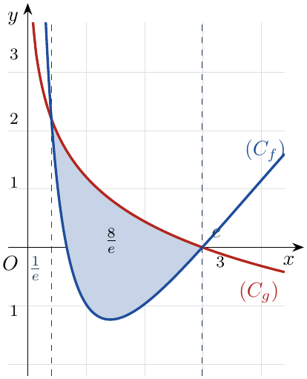

التمرين 71: بكالوريا 2013 – الموضوع الأول – شعبة رياضيات
$f$ الدالة المعرفة على المجال $]0;+∞[$ بـ: $f\left(x\right)=e^{x}−ex+\frac{lnx}{x}$، و $\left(C_{f}\right)$ تمثيلها البياني في المستوي المنسوب إلى المعلم المتعامد والمتجانس $\left(O;\vec{i},\vec{j}\right)$. (نقبل أن الدالة $f$ متزايدة تماما على $]0;+∞[$.)
أحسب مساحة الحيّز المستوي المحدد بالمنحنى $\left(C_{f}\right)$ وحامل محور الفواصل والمستقيمين اللذين معادلتاهما: $x=\frac{1}{2}$ و $x=2$.

حل التمرين 71
ملاحظة
النص يعطي سؤال المساحة فقط؛ أضفنا المعطى «$f$ متزايدة تماما على $]0;+∞[$» (من دراسة تغيرات الدالة في التمرين الأصلي) لتبرير الإشارة.

إشارة $f$: $f\left(1\right)=e−e+0=0$، و $f$ متزايدة تماما:
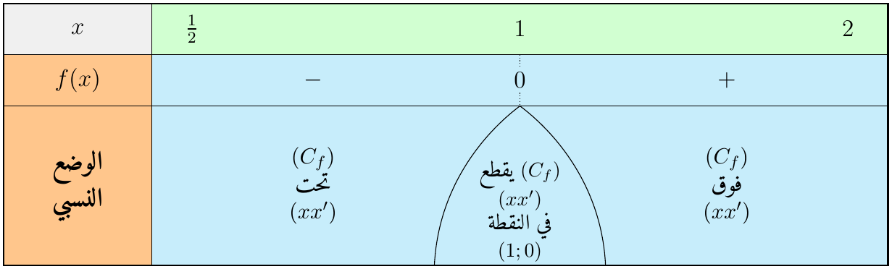
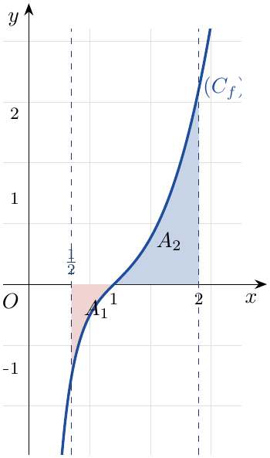
$$A=\int_{\frac{1}{2}}^{2}{\left|f\left(x\right)\right|} dx=\underset{A_{1}}{\underset{⏟}{−\int_{\frac{1}{2}}^{1}{f}\left(x\right) dx}}+\underset{A_{2}}{\underset{⏟}{\int_{1}^{2}{f}\left(x\right) dx}}$$
دالة أصلية: $\frac{lnx}{x}=u′u$ مع $u=lnx$؛ إذن $F\left(x\right)=e^{x}−\frac{e}{2}x^{2}+\frac{1}{2}{\left(lnx\right)}^{2}$.
- $F\left(1\right)=e−\frac{e}{2}=\frac{e}{2}$؛ $F\left(2\right)=e^{2}−2e+\frac{1}{2}{\left(ln2\right)}^{2}$؛ $F\left(\frac{1}{2}\right)=\sqrt{e}−\frac{e}{8}+\frac{1}{2}{\left(ln2\right)}^{2}$.
- $A_{1}=F\left(\frac{1}{2}\right)−F\left(1\right)=\sqrt{e}−\frac{5e}{8}+\frac{1}{2}{\left(ln2\right)}^{2}≈0,190$.
- $A_{2}=F\left(2\right)−F\left(1\right)=e^{2}−\frac{5e}{2}+\frac{1}{2}{\left(ln2\right)}^{2}≈0,834$.
$$A=A_{1}+A_{2}=F\left(2\right)+F\left(\frac{1}{2}\right)−2F\left(1\right) ⇒ \boxed{A=e^{2}+\sqrt{e}−\frac{25e}{8}+{\left(ln2\right)}^{2} \text{u.a}≈1,02 \text{u.a}}$$

التمرين 72: بكالوريا 2013 – الموضوع الثاني – شعبة رياضيات
الدالة $f$ معرفة على $R$ بـ: $f\left(x\right)=x−{\left(x+1\right)}^{2}e^{−x}$، و $\left(C_{f}\right)$ منحنى الدالة $f$ في المستوي المنسوب إلى المعلم المتعامد والمتجانس $\left(O;\vec{i},\vec{j}\right)$ (وحدة الطول $2 \text{cm}$).
الدالة $H$ معرفة على $R$ بـ: $H\left(x\right)=\left(−x^{2}−4x−5\right)e^{−x}$.
(أ) بيّن أن $H$ دالة أصلية للدالة $x↦{\left(x+1\right)}^{2}e^{−x}$ على $R$.
(ب) أحسب بالسنتيمتر المربع مساحة الحيّز المحدد بالمنحنى $\left(C_{f}\right)$ والمستقيم $\left(Δ\right):y=x$ والمستقيمين اللذين معادلتاهما $x=−1$ و $x=0$.

حل التمرين 72
(أ) $H′\left(x\right)=\left(−2x−4\right)e^{−x}−\left(−x^{2}−4x−5\right)e^{−x}=\left(x^{2}+2x+1\right)e^{−x}={\left(x+1\right)}^{2}e^{−x}$، إذن $H$ أصلية لـ $x↦{\left(x+1\right)}^{2}e^{−x}$ على $R$.
(ب) $f\left(x\right)−x=−{\left(x+1\right)}^{2}e^{−x}≤0$، وتنعدم عند $−1$:
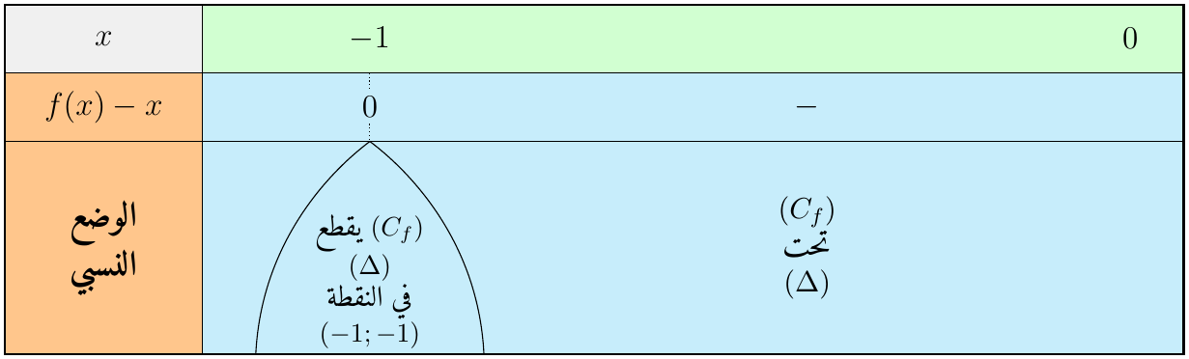
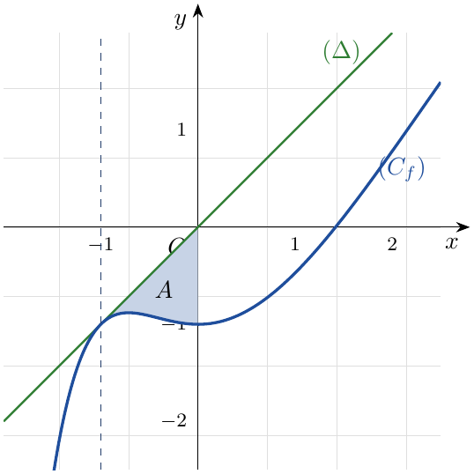
$$A=\int_{−1}^{0}{|}f\left(x\right)−x| dx=\int_{−1}^{0}{{\left(x+1\right)}^{2}}e^{−x} dx=H\left(0\right)−H\left(−1\right)=−5−\left(−1+4−5\right)e^{1}=2e−5 \text{u.a}$$
وحدة الطول $2 \text{cm}$ إذن $1 \text{u.a}=4 {\text{cm}}^{2}$:
$$\boxed{A=\left(8e−20\right) {\text{cm}}^{2}≈1,75 {\text{cm}}^{2}}$$

التمرين 73: بكالوريا 2011 – الموضوع الأول – شعبة رياضيات
نعتبر الدالة العددية $f$ المعرفة على $R$ كما يلي: $f\left(x\right)=\left(3x+4\right)e^{x}$، و $\left(C_{f}\right)$ تمثيلها البياني في المستوي المنسوب إلى المعلم المتعامد والمتجانس $\left(O;\vec{i},\vec{j}\right)$.
(أ) $x$ عدد حقيقي من المجال $]−∞;0]$، باستعمال المكاملة بالتجزئة جد $\int_{−1}^{x}{t}e^{t} dt$، ثم استنتج دالة أصلية للدالة $f$ على المجال $]−∞;0]$.
(ب) $λ$ عدد حقيقي أصغر تماما من $−\frac{4}{3}$. أحسب بدلالة $λ$ المساحة $A\left(λ\right)$ للحيّز المستوي المحدد بالمنحنى $\left(C_{f}\right)$ والمستقيمات التي معادلاتها: $y=0$، $x=−\frac{4}{3}$ و $x=λ$، ثم جد $\lim_{λ→−∞}A\left(λ\right)$.

حل التمرين 73
(أ) نضع: $u\left(t\right)=t$، $v′\left(t\right)=e^{t}$؛ $u′\left(t\right)=1$، $v\left(t\right)=e^{t}$:
$$\int_{−1}^{x}{t}e^{t} dt=[te^{t}]_{−1}^{x}−\int_{−1}^{x}{e^{t}} dt=xe^{x}+e^{−1}−e^{x}+e^{−1} ⇒ \boxed{\int_{−1}^{x}{t}e^{t} dt=\left(x−1\right)e^{x}+\frac{2}{e}}$$
إذن $x↦\left(x−1\right)e^{x}$ أصلية لـ $x↦xe^{x}$، وبما أن $f\left(x\right)=3xe^{x}+4e^{x}$ فإن أصلية لـ $f$:
$$F\left(x\right)=3\left(x−1\right)e^{x}+4e^{x} ⇒ \boxed{F\left(x\right)=\left(3x+1\right)e^{x}}$$
(تحقق: $F′\left(x\right)=3e^{x}+\left(3x+1\right)e^{x}=\left(3x+4\right)e^{x}$ $✓$.)
(ب) إشارة $f$: $e^{x}>0$ فالإشارة إشارة $3x+4$:
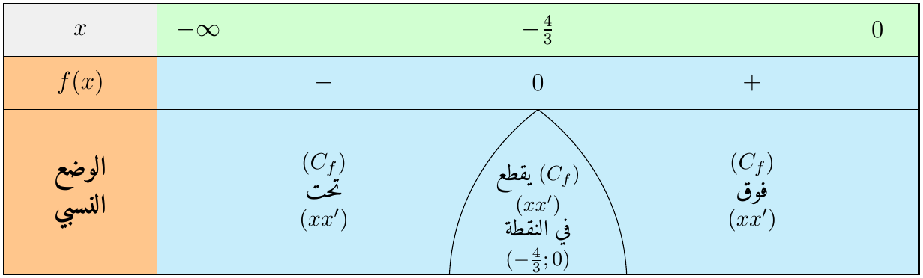
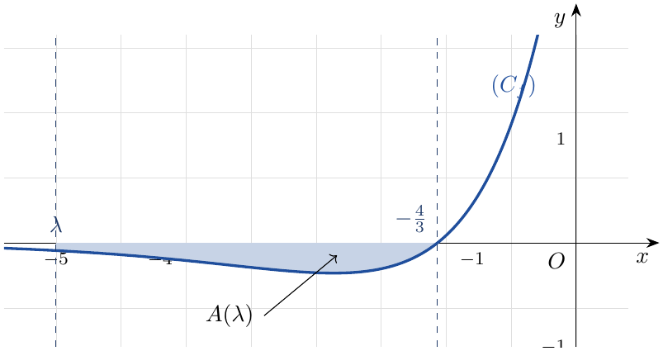
(الشكل من أجل $λ=−5$.) على $\left[λ;−\frac{4}{3}\right]$: $f\left(x\right)≤0$، إذن $\left|f\left(x\right)\right|=−f\left(x\right)$:
$$A\left(λ\right)=−\int_{λ}^{−\frac{4}{3}}{f}\left(x\right) dx=−[\left(3x+1\right)e^{x}]_{λ}^{−\frac{4}{3}}=−\left[−3e^{−\frac{4}{3}}−\left(3λ+1\right)e^{λ}\right]$$
$$\boxed{A\left(λ\right)=3e^{−\frac{4}{3}}+\left(3λ+1\right)e^{λ} \text{u.a}}$$
النهاية: $\lim_{λ→−∞}λe^{λ}=0$ و $\lim_{λ→−∞}e^{λ}=0$، إذن $\boxed{\lim_{λ→−∞}A\left(λ\right)=3e^{−\frac{4}{3}}}$$≈0,79$ ‎u.a.

التمرين 74: بكالوريا 2011 – الموضوع الثاني – شعبة رياضيات
$f$ الدالة العددية المعرفة على المجال $]0;+∞[$ كما يلي: $f\left(x\right)=\left(1−\frac{1}{x^{2}}\right)lnx$، و $\left(C_{f}\right)$ تمثيلها البياني في المستوي المنسوب إلى المعلم المتعامد والمتجانس $\left(O;\vec{i},\vec{j}\right)$. $\left(δ\right)$ المنحنى الممثل للدالة $x↦lnx$ على المجال $]0;+∞[$.
(أ) $x$ عدد حقيقي من المجال $[1;+∞[$، باستعمال التكامل بالتجزئة جد $\int_{1}^{x}{\frac{1}{t^{2}}}lnt dt$.
- تحقق أن $x↦xlnx−x$ هي دالة أصلية للدالة $x↦lnx$ على المجال $[1;+∞[$.
- استنتج دالة أصلية للدالة $f$ على المجال $[1;+∞[$.
(ب) $α$ عدد حقيقي أكبر تماما من $1$. أحسب بدلالة $α$ المساحة $A\left(α\right)$ للحيّز المستوي المحدد بالمنحنيين $\left(C_{f}\right)$ و $\left(δ\right)$ والمستقيمين اللذين معادلتاهما: $x=1$ و $x=α$، ثم أحسب $\lim_{α→+∞}A\left(α\right)$.

حل التمرين 74
(أ) نضع: $u\left(t\right)=lnt$، $v′\left(t\right)=\frac{1}{t^{2}}$؛ $u′\left(t\right)=\frac{1}{t}$، $v\left(t\right)=−\frac{1}{t}$:
$$\int_{1}^{x}{\frac{lnt}{t^{2}}} dt=[−\frac{lnt}{t}]_{1}^{x}+\int_{1}^{x}{\frac{1}{t^{2}}} dt=−\frac{lnx}{x}+[−\frac{1}{t}]_{1}^{x} ⇒ \boxed{\int_{1}^{x}{\frac{lnt}{t^{2}}} dt=1−\frac{1+lnx}{x}}$$
- $\left(xlnx−x\right)′=lnx+x⋅\frac{1}{x}−1=lnx$ $✓$؛ إذن $x↦xlnx−x$ أصلية لـ $ln$.
- $f\left(x\right)=lnx−\frac{lnx}{x^{2}}$، و $x↦1−\frac{1+lnx}{x}$ أصلية لـ $x↦\frac{lnx}{x^{2}}$ على $[1;+∞[$، إذن أصلية لـ $f$ (بحذف الثابت):
$$\boxed{G\left(x\right)=xlnx−x+\frac{1+lnx}{x}}$$
(ب) $f\left(x\right)−lnx=−\frac{lnx}{x^{2}}$، إشارته عكس إشارة $lnx$:
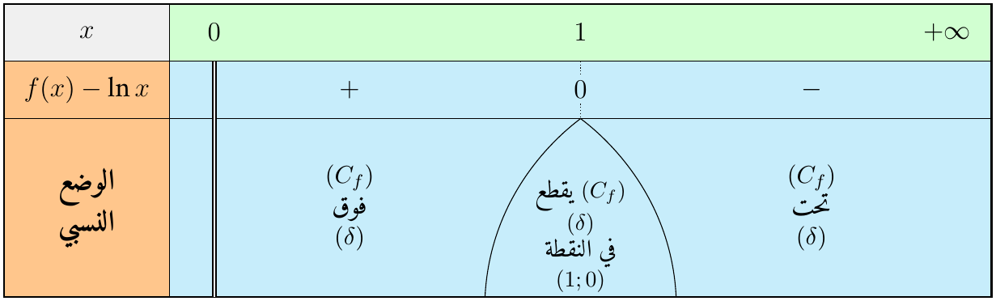
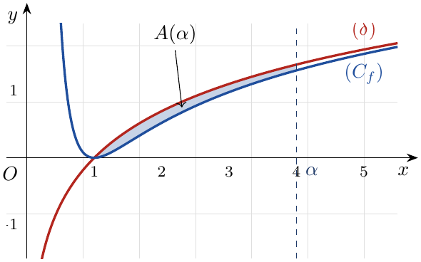
(الشكل من أجل $α=4$.) على $\left[1;α\right]$: $|f\left(x\right)−lnx|=\frac{lnx}{x^{2}}$، ومن (أ):
$$A\left(α\right)=\int_{1}^{α}{\frac{lnx}{x^{2}}} dx ⇒ \boxed{A\left(α\right)=1−\frac{1+lnα}{α} \text{u.a}}$$
النهاية: $\lim_{α→+∞}\frac{1}{α}=0$ و $\lim_{α→+∞}\frac{lnα}{α}=0$، إذن $\boxed{\lim_{α→+∞}A\left(α\right)=1 \text{u.a}}$.

